BỘ GIÁO DỤC VÀ ĐÀO TẠO

**TRƯỜNG ĐẠI HỌC NHA TRANG**

**KHOA CÔNG NGHỆ THÔNG TIN**



**ĐỒ ÁN TỐT NGHIỆP**

**XÂY DỰNG ỨNG DỤNG DI ĐỘNG ĐỂ QUẢN LÝ CÁC QUÁN/CỬA HÀNG VỚI QUI MÔ NHỎ**

|  |  |
| --- | --- |
| **Giảng viên hướng dẫn:** | **ThS.Huỳnh Tuấn Anh** |
| **Sinh viên thực hiện** | **Hoàng Minh Tâm** |
| **Mã số sinh viên** | **61131007** |

Khánh Hòa – 2022

TRƯỞNG ĐẠI HỌC NHA TRANG

**KHOA CÔNG NGHỆ THÔNG TIN**



**ĐỒ ÁN TỐT NGHIỆP**

**XÂY DỰNG ỨNG DỤNG DI ĐỘNG ĐỂ QUẢN LÝ CÁC QUÁN/CỬA HÀNG QUI MÔ NHỎ**

|  |
| --- |
| GVHD: ThS.Huỳnh Tuấn Anh |
| SVTH: Hoàng Minh Tâm |
| MSSV: 61131007 |

Khánh Hòa, tháng ../2023

**TRƯỜNG ĐẠI HỌC NHA TRANG**

**Khoa Công nghệ Thông Tin**

**PHIẾU THEO DÕI TIẾN ĐỘ VÀ ĐÁNH GIÁ ĐỒ ÁN**

**(Dùng cho CBHD và nộp cùng báo cáo ĐA/KLTN của sinh viên)**

Tên đề tài: XÂY DỰNG ỨNG DỤNG DI ĐỘNG ĐỂ QUẢN LÝ CÁC QUÁN/CỬA HÀNG QUI MÔ NHỎ

Chuyên ngành: Công nghệ Thông tin

Họ và tên sinh viên: Hoàng Minh Tâm Mã sinh viên: 61131007

Người hướng dẫn (học hàm, học vị, họ và tên): ThS.Huỳnh Tuấn Anh

Cơ quan công tác: khoa Công nghệ Thông tin – trường Đại học Nha Trang

**Phần đánh giá và cho điểm của người hướng dẫn (tính theo thang điểm 10)**

|  |  |  |  |  |  |  |
| --- | --- | --- | --- | --- | --- | --- |
| **Tiêu chí đánh giá** | **Trọng số**  **(%)** | **Mô tả mức chất lượng** | | | | **Điểm** |
| **Giỏi** | **Khá** | **Đạt yêu cầu** | **Không đạt** |
| **9 - 10** | **7 - 8** | **5 – 6** | **< 5** |
| Xây dựng đề cương nghiên cứu | 10 |  |  |  |  |  |
| Tinh thần và thái độ làm việc | 10 |  |  |  |  |  |
| Kiến thức và kỹ năng làm việc | 10 |  |  |  |  |  |
| Nội dung và kết quả đạt được | 40 |  |  |  |  |  |
| Kỹ năng viết và trình bày báo cáo | 30 |  |  |  |  |  |
| **ĐIỂM TỔNG** | | | | | |  |

*Ghi chú: Điểm tổng làm tròn đến 1 số lẻ.*

**Nhận xét chung** (sau khi sinh viên hoàn thành ĐA/KLTN)**:**

Đồng ý cho sinh viên: Được bảo vệ:  Không được bảo vệ: 

*Khánh hòa, ngày.. ….tháng… ….năm… … …*

**Giảng viên hướng dẫn**

*(Ký và ghi rõ họ tên)*

**TRƯỜNG ĐẠI HỌC NHA TRANG**

**Khoa Công nghệ Thông tin**

**PHIẾU CHẤM ĐIỂM ĐỒ ÁN**

***(Dành cho cán bộ chấm phản biện)***

Tên đề tài: XÂY DỰNG ỨNG DỤNG DI ĐỘNG ĐỂ QUẢN LÝ CÁC QUÁN/CỬA HÀNG QUI MÔ NHỎ

Chuyên ngành: Công nghệ Thông tin

Họ và tên sinh viên: HOÀNG MINH TÂM Mã sinh viên: 61131007

Người phản biện (học hàm, học vị, họ và tên):

Cơ quan công tác:

**I. Phần đánh giá và cho điểm của người phản biện (tính theo thang điểm 10)**

|  |  |  |  |  |  |  |
| --- | --- | --- | --- | --- | --- | --- |
| **Tiêu chí đánh giá** | **Trọng số**  **(%)** | **Mô tả mức chất lượng** | | | | **Điểm** |
| **Giỏi** | **Khá** | **Đạt yêu cầu** | **Không đạt** |
| **9 – 10** | **7 - 8** | **5 – 6** | **< 5** |
| Hình thức bản thuyết minh | 30 |  |  |  |  |  |
| Nội dung bản  thuyết minh | 30 |  |  |  |  |  |
| Kết quả nghiên cứu | 20 |  |  |  |  |  |
| Mức độ trích dẫn và sao chép | 20 |  |  |  |  |  |
| **ĐIỂM TỔNG** | | | | | |  |

*Ghi chú: Điểm tổng làm tròn đến 1 số lẻ.*

**Kết luận:**

Đồng ý cho sinh viên: Được bảo vệ:  Không được bảo vệ: 

*Khánh Hòa, ngày…….tháng………năm………..* **Cán bộ chấm phản biện** *(Ký và ghi rõ họ tên)*

**II. Phần nhận xét cụ thể (dựa theo phiếu chấm điểm và khung tiêu chí đánh giá theo Rubric)**

**II.1. Hình thức thuyết minh (tỉ trọng 30%)**

***\* Trình bày*** *(Rõ ràng, mạch lạc? Biểu bảng, hình vẽ trình bày rõ ràng, đúng quy cách?…)*

…………………………………………………………………………………………………

…………………………………………………………………………………………………

***\* Bố cục và lập luận*** *(Bố cục hợp lý? Tỉ trọng giữa các phần? Cơ sở lập luận?...)*

…………………………………………………………………………………………………

…………………………………………………………………………………………………

***\* Văn phong*** *(Gọn gàng, súc tích hay rườm rà, khó hiểu? Lỗi văn phạm và chính tả?…)*

…………………………………………………………………………………………………

**II.2. Nội dung thuyết minh** (tỉ trọng 30%)

***\* Mục tiêu nghiên cứu*** *(Trình bày rõ ràng? Ý nghĩa khoa học và thực tiễn? Tính khả thi?...)*

…………………………………………………………………………………………………

…………………………………………………………………………………………………

***\* Tổng quan tài liệu*** *(Phân tích và đánh giá? Độ tin cậy và chất lượng nguồn tài liệu?…)*

…………………………………………………………………………………………………

…………………………………………………………………………………………………

***\* Phương pháp nghiên cứu* (***Hiện đại?**Phù hợp với mục tiêu và nội dung nghiên cứu? Mô tả? Đánh giá và so sánh với các phương pháp khác?…)*

…………………………………………………………………………………………………

…………………………………………………………………………………………………

**II.3. Kết quả nghiên cứu (**tỉ trọng 20%)

***\* Kết quả đạt được*** *(Độ**tin cậy? Tính sáng tạo? Giá trị khoa học và thực tiễn?...)*

…………………………………………………………………………………………………

…………………………………………………………………………………………………

***\* Kết luận*** *(Đáp ứng mục tiêu nghiên cứu? Quan điểm của cá nhân? ...)*

…………………………………………………………………………………………………

…………………………………………………………………………………………………

**4. MỨC ĐỘ TRÍCH DẪN VÀ SAO CHÉP** (tỉ trọng 20%)

**\* Mức độ trích dẫn *(****Đúng quy định? Trung thực, đầy đủ, rõ ràng?Sắp xếp tài liệu tham khảo?...)*

…………………………………………………………………………………………………

**\* Mức độ sao chép** *(Tỉ lệ sao chép? Hình thức sao chép?...)*

………………………………………………………………………………………………

**TRƯỜNG ĐẠI HỌC NHA TRANG**

**Khoa Công nghệ Thông tin**

**PHIẾU CHẤM CỦA HỘI ĐỒNG BẢO VỆ ĐA/KLTN  
(Dùng cho thành viên Hội đồng bảo vệ ĐA/KLTN)**

Tên đề tài: XÂY DỰNG ỨNG DỤNG DI ĐỘNG ĐỂ QUẢN LÝ CÁC QUÁN/CỬA HÀNG QUI MÔ NHỎ

Chuyên ngành: Công nghệ Thông tin

Họ và tên sinh viên: Hoàng Minh Tâm Mã sinh viên: 61131007

Họ tên thành viên HĐ:

Chủ tịch:  Thư ký:  Ủy viên: 

Cơ quan công tác:

**Phần đánh giá và cho điểm của thành viên hội đồng (tính theo thang điểm 10)**

|  |  |  |  |  |  |  |
| --- | --- | --- | --- | --- | --- | --- |
| **Tiêu chí**  **đánh giá** | **Trọng số**  **(%)** | **Mô tả mức chất lượng** | | | | **Điểm** |
| **Giỏi** | **Khá** | **Đạt yêu cầu** | **Không đạt** |
| **9 - 10** | **7 - 8** | **5 - 6** | **< 5** |
| Hình thức bản  thuyết minh | 10 |  |  |  |  |  |
| Nội dung và  kết quả đạt được | 40 |  |  |  |  |  |
| Kỹ năng viết và trình bày báo cáo tóm tắt | 20 |  |  |  |  |  |
| Mức độ thể hiện kiến thức và kỹ năng | 30 |  |  |  |  |  |
| **ĐIỂM TỔNG** | | | | | |  |

*Ghi chú: Điểm tổng làm tròn đến 1 số lẻ.*

*Khánh Hòa, ngày…….tháng…….năm………* **Cán bộ chấm điểm** *(Ký và ghi rõ họ tên)*

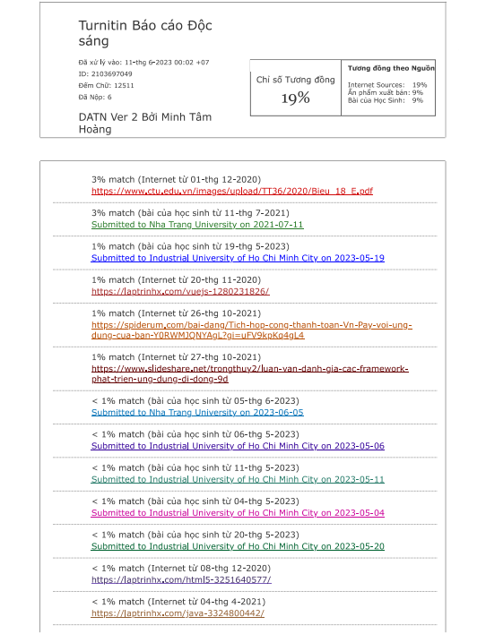

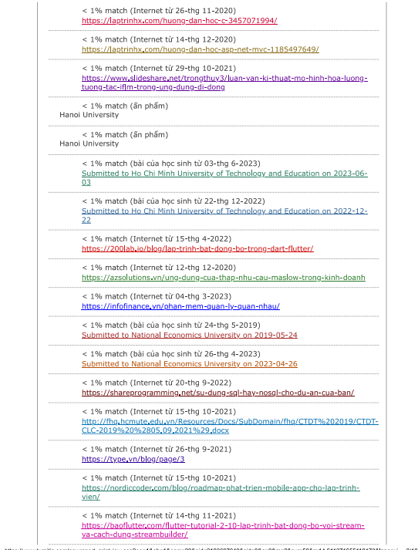

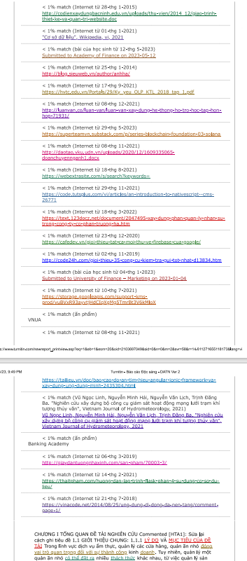

# **LỜI CAM ĐOAN**

Em chân thành cam đoan rằng đề tài "XÂY DỰNG ỨNG DỤNG DI ĐỘNG ĐỂ QUẢN LÝ CÁC QUÁN/CỬA HÀNG VỚI QUI MÔ NHỎ" là kết quả của sự nghiên cứu và phát triển của em, với sự giúp đỡ rất nhiều từ thầy Huỳnh Tuấn Anh. Trong quá trình thực hiện đồ án, em đã đầu tư rất nhiều tâm huyết và nỗ lực để hoàn thành sản phẩm này.

Tất cả các thông tin số liệu và kết quả nghiên cứu được trình bày trong đồ án này đều được trình bày một cách trung thực và không có bất kỳ hình thức sao chép hoặc sử dụng nội dung từ bất kỳ nguồn đề tài nào tương tự. Em luôn tuân thủ đạo đức nghiêm ngặt và hành vi sao chép là không chấp nhận được. Và em cam kết hoàn toàn chịu trách nhiệm và sẵn sàng chấp nhận mọi hình thức kỷ luật từ nhà trường nếu phát hiện bất kỳ hành vi sao chép nào xảy ra.

# **LỜI CẢM ƠN**

Em xin gửi lời biết ơn chân thành đến các thầy cô giáo cùng những người đã giúp đỡ và hỗ trợ em trong quá trình hoàn thành đồ án này.

Đầu tiên, em xin gửi lời cảm ơn đến giảng viên hướng dẫn của em, thầy Huỳnh Tuấn Anh, đã dành thời gian, tâm huyết và kiến thức chuyên môn để hướng dẫn em trong quá trình thực hiện đồ án. Những góp ý và chỉ dẫn của thầy đã hỗ trợ và giúp em nắm rõ hơn về đề tài và tiếp thu thêm nhiều tri thức và kỹ năng.

Tuy vậy, em không ngừng nhận thức về những hạn chế trong kiến thức chuyên môn của mình. Em nhận thấy rằng đồ án này có thể vẫn còn chưa hoàn thiện và có thể chứa đựng những thiếu sót. Vì vậy, em rất trân trọng sự góp ý và hướng dẫn từ các thầy, cô. Đó sẽ là cơ hội để em khắc phục những hạn chế của mình và nâng cao chất lượng đồ án. Em cam kết sẽ nỗ lực hơn để hoàn thiện nó một cách tốt nhất.

Em xin chân thành cảm ơn.

# **MỞ ĐẦU**

Trong thời đại số hóa hiện nay, công nghệ di động đã trở thành một phương tiện hữu ích và không thể thiếu trong cuộc sống hàng ngày của chúng ta. Nó mang lại những tiện ích vượt trội cho chủ sở hữu quán/cửa hàng trong việc theo dõi doanh thu và quản lý. Sự kết hợp giữa công nghệ di động và quản lý quán/cửa hàng đã tạo ra một môi trường kinh doanh hiện đại và mang lại trải nghiệm tốt hơn với khách hàng.

Bên cạnh đó, số lượng các cửa hàng, quán quy mô nhỏ cũng đang phát triển không ngừng theo nhu cầu người tiêu dùng. Qua đó đã cho thấy sự cần thiết và tiềm năng phát triển của việc áp dụng công nghệ di động trong lĩnh vực này. Và đây cũng là một bước đáng chú ý để em áp dụng những tri thức và kỹ năng được đào tạo trong chuyên ngành Công Nghệ Thông Tin vào một dự án mang tính thực tế và ứng dụng.

**MỤC LỤC**

**LỜI CAM ĐOAN** 1

**LỜI CẢM ƠN** 2

**MỞ ĐẦU** 3

**CHƯƠNG I TỔNG QUAN ĐỀ TÀI** 9

**1.1** **GIỚI THIỆU CHUNG:** 9

**1.1.1** **Lý do và Mục tiêu của Đề tài** 9

**1.1.2** **Phạm vi và Đối tượng của Đề tài** 10

**1.1** **PHƯƠNG PHÁP GIẢI QUYẾT VẤN ĐỀ** 10

**CHƯƠNG II CƠ SỞ LÝ THUYẾT** 12

**2.1** **SƠ LƯỢC LÝ THUYẾT** 12

**2.1.1** **Sơ Lược Ứng Dụng Di Động:** 12

**2.1.3** **Cơ Sở Dữ Liệu Phi Quan Hệ (NoSQL)** 12

**2.2** **TỔNG QUAN VỀ FLUTTER** 13

**2.2.1** **Các ưu điểm của Flutter** 14

**2.2.2** **Mô hình thiết kế của Flutter:** 15

**2.2.3** **Giao diện người dùng và bố cục trong Flutter:** 17

**2.2.4** **Các ứng dụng sử dụng Flutter** 19

**2.3** **NGÔN NGỮ LẬP TRÌNH DART:** 19

**2.3.1** **Sơ lược về Dart** 19

**2.3.2** **Tính năng nổi bật** 19

**2.1** **Xử lý bất đồng bộ** 20

**2.4** **GIỚI THIỆU VỀ FIREBASE** 22

**2.3.1** **Lịch sử hình thành:** 22

**2.3.3** **Lợi ích mang lại của Firebase:** 23

**2.3.3** **Các dịch vụ chính của Firebase:** 24

**CHƯƠNG III XÂY DỰNG ỨNG DỤNG** 25

**3.1** **PHÂN TÍCH THIẾT KẾ HỆ THỐNG** 25

**3.1.1 Xử lý Tạo hóa đơn:** 25

**3.1.2 Quản lý danh sách bàn ăn** 25

**3.1.3 Quản lý sản phẩm:** 25

**3.1.3 Quản lý quyền truy cập:** 26

**3.1.4 Quản lý tin tức:** 26

**3.1** **SƠ ĐỒ TIẾN TRÌNH NGHIỆP VỤ** 27

**3.2.1 Sơ đồ DFD** 27

**3.2.2 Sơ đồ phân rã chức năng:** 28

**3.2.3 Lược đồ cơ sở dữ liệu:** 31

**3.2.4 Sơ đồ màn hình:** 38

**3.3** **XÂY DỰNG ỨNG DỤNG:** 41

**3.3.1 Môi trường phát triển và công cụ sử dụng:** 41

**3.3.2 Kết nối ứng dụng với Firebase:** 42

**3.3.3 Đọc và ghi dữ liệu trên Firebase:** 44

**3.3.4 Tích hợp FCM:** 48

**3.3.5 Tích hợp thanh toán bằng VNPay:** 55

**3.3.6** **Quản lý trạng thái với thư viện GetX Flutter:** 57

**3.4 CÀI ĐẶT CHƯƠNG TRÌNH:** 63

**3.4.1 Ứng dụng dành cho khách hàng(chủ cửa hàng, quán):** 63

**3.4.2 Ứng dụng dành superadmin:** 70

**CHƯƠNG IV KẾT LUẬN VÀ HƯỚNG PHÁT TRIỂN** 74

**4.1** **KẾT QUẢ ĐẠT ĐƯỢC** 74

**4.3** **HẠN CHẾ CÒN TỒN TẠI** 75

**4.3** **HƯỚNG PHÁT TRIỂN** 75

**DANH MỤC TÀI LIỆU THAM KHẢO** 76

**DANH MỤC CÁC TỪ VIẾT TẮT**

|  |  |
| --- | --- |
| **Ký hiệu chữ cái viết tắt** | **Chữ viết đầy đủ** |
| FCM | Firebase Cloud Messaging |
| CSDL, DB | Cơ sở dữ liệu |
| UX | User Experience |
| UI | User Interface |
| RDBMS | Relational Database Management System |
| App | Application |
| API | Application Programming Interface |

**DANH MỤC HÌNH ẢNH**

Hình 1. 1 Các mô hình CSDL SQL và NoSQL 11

Hình 2. 1 Kiến trúc hệ thống của Flutter 15

Hình 3. 1 Sơ đồ mức ngữ cảnh 27

Hình 3. 2 Sơ đồ DFD mức 1 27

Hình 3. 3 Sơ đồ phân rã chức năng 28

Hình 3. 4 Collection Thông tin sản phẩm 31

Hình 3. 5 Collection Nhân viên 32

Hình 3. 6 Collection Bàn ăn 33

Hình 3. 7 Collection Hóa đơn và chi tiết hóa đơn 33

Hình 3. 8 Collection Lịch sử hóa đơn 34

Hình 3. 9 Collection Thông tin Chủ cửa hàng 36

Hình 3. 10 Collection Tin tức 37

Hình 3. 11 Sơ đồ giao diện của người dùng 38

Hình 3. 12 Sơ đồ giao diện của Super Admin 39

Hình 3. 13 Sơ đồ màn hình và mối quan hệ giữa các bảng 39

Hình 3. 14 Sơ đồ quan hệ giữa màn hình và lớp dữ liệu Product 40

Hình 3. 15 Màn hình khởi tạo dự án Flutter 42

Hình 3. 16 Giao diện Console Firebase 43

Hình 3. 17 Sơ đồ tổng quát luồng xử lý FCM 52

Hình 3. 18 Sơ đồ mô tả chi tiết luồng xử lý FCM 53

Hình 3. 19 Sơ đồ xử lý thanh toán bằng VNPay 56

Hình 3. 20 Giao diện Mechant thống kê VNPay 58

Hình 3. 21 Giao diện tạo tài khoản và đăng nhập 64

Hình 3. 22 Giao diện ứng dụng khi quên mật khẩu 64

Hình 3. 23 Giao ban đầu của ứng dụng 65

Hình 3. 24 Giao diện quản lý khi chưa thiết lập 65

Hình 3. 25 Giao diện sau khi thiết lập hoàn thành 66

Hình 3. 26 Giao diện quản lý các đối tượng 66

Hình 3. 27 Giao diện tạo hóa đơn 67

Hình 3. 28 Giao diện hiển thị chi tiết hóa đơn 67

Hình 3. 29 Hình ảnh hóa đơn 68

Hình 3. 30 Giao diện thanh toán 68

Hình 3. 31 Giao diện lịch sử hóa đơn 69

Hình 3. 32 Giao diện hóa đơn 70

Hình 3. 33 Giao diện thông tin cá nhân 70

Hình 3. 34 Giao diện hiển thị tin tức người dùng 71

Hình 3. 35 Giao diện chờ cấp quyền 71

Hình 3. 36 Giao diện đăng nhập, đăng xuất SuperAdmin 72

Hình 3. 37 Giao diện tổng quan của Super Admin 72

Hình 3. 38 Giao diện quản lý người dùng 73

Hình 3. 39 Giao diện quản lý người dùng chờ cấp quyền 73

Hình 3. 40 Giao diện tạo tin tức 74

Hình 3. 41 Giao diện Mail kích hoạt tài khoản 74

Hình 3. 42 Giao diện Mail khóa tài khoản 75

Hình 3. 43 Giao diện Mail yêu cầu cấp quyền 75

# **CHƯƠNG I TỔNG QUAN ĐỀ TÀI**

1. **GIỚI THIỆU CHUNG:**
2. **Lý do và Mục tiêu của Đề tài**

Trong lĩnh vực dịch vụ ẩm thực, quản lý các cửa hàng, quán ăn nhỏ đóng vai trò quan trọng đối với sự thành công kinh doanh. Tuy nhiên, quản lý một quán ăn nhỏ có thể đặt ra nhiều thách thức khác nhau, từ việc quản lý sản phẩm, quản lý đơn hàng, quản lý doanh thu đến quản lý nhân viên. Và để đạt hiệu quả cao và tối ưu hoá hoạt động kinh doanh thì công nghệ thông tin và ứng dụng di động đã trở thành xu hướng tất yếu.

Mục tiêu của đề tài là phát triển một ứng dụng di động giúp quản lý sản phẩm, nhân viên, bàn và hóa đơn của quán ăn nhỏ một cách hiệu quả. Các mục tiêu cụ thể của đề tài bao gồm:

* Quản lý sản phẩm: Đảm bảo quản lý chính xác thông tin về sản phẩm, bao gồm tên, mô tả và giá cả. Ứng dụng sẽ cho phép thêm, sửa đổi và xóa các sản phẩm trong danh sách sản phẩm của quán.
* Quản lý nhân viên: Ghi lại và quản lý thông tin về nhân viên, bao gồm tên, số điện thoại và thông tin liên quan khác.
* Quản lý bàn: Đặt tên và quản lý thông tin về các bàn trong quán, bao gồm số lượng, vị trí và trạng thái sử dụng. Ứng dụng sẽ hiển thị trạng thái của từng bàn (đang sử dụng, trống) và cho phép đặt trạng thái cho các bàn tùy theo tình trạng.
* Quản lý hóa đơn: Ghi lại và quản lý thông tin về hóa đơn gồm danh sách sản phẩm được đặt, số lượng, tổng giá trị và thông tin khách hàng. Ứng dụng sẽ hỗ trợ tạo hóa đơn, tính toán tổng giá trị, và lưu trữ lịch sử hóa đơn.
* Quản lý quyền truy cập: Ứng dụng sẽ hỗ trợ tính năng quản lý người dùng cho các chủ cửa hàng, cho phép họ có quyền truy cập vào ứng dụng quản lý và quản lý dữ liệu của cửa hàng. Chủ cửa hàng có thể cấp phép và thu hồi quyền truy cập cho người dùng khác theo yêu cầu.

1. **Phạm vi và Đối tượng của Đề tài**

Đề tài tập trung vào việc phát triển một ứng dụng di động cho quản lý cửa hàng, quán ăn nhỏ. Ứng dụng sẽ được phân tích thiết kế và xây dựng để cung cấp các tính năng: quản lý sản phẩm, nhân viên, bàn, hóa đơn và người dùng (chủ cửa hàng).

Các chức năng chính của ứng dụng bao gồm:

* Quản lý sản phẩm: Thêm, sửa đổi, xóa sản phẩm và cập nhật thông tin về sản phẩm như tên, mô tả, giá cả và số lượng tồn kho.
* Quản lý nhân viên: Quản lý các thông tin cơ bản của nhân viên.
* Quản lý bàn: Đặt tên, cập nhật thông tin về các bàn trong quán và cập nhật trạng thái sử dụng của từng bàn.
* Quản lý hóa đơn: Tạo hóa đơn, ghi lại danh sách sản phẩm được đặt, tính toán tổng giá trị hóa đơn và lưu trữ lịch sử hóa đơn.
* Quản lý người dùng (chủ cửa hàng): Cung cấp tính năng quản lý hồ sơ người dùng, cho phép super admin cấp phép và thu hồi quyền truy cập vào ứng dụng quản lý.

Đề tài này hướng đến các chủ cửa hàng, quản lý quán ăn nhỏ, nhằm hỗ trợ quá trình quản lý hàng hóa, nhân viên, bàn và hóa đơn một cách hiệu quả.

Việc phát triển ứng dụng di động này sẽ mang lại lợi ích cho các chủ cửa hàng và quản lý quán ăn nhỏ trong việc nâng cao hiệu quả hoạt động kinh doanh, tối ưu hóa quy trình quản lý và cung cấp trải nghiệm tốt hơn cho khách hàng.

1. **PHƯƠNG PHÁP GIẢI QUYẾT VẤN ĐỀ**

Khi xây dựng ứng dụng quản lý cửa hàng, quán nhỏ, em đã gặp phải nhiều thách thức. Cơ sở dữ liệu quan hệ truyền thống không đáp ứng được yêu cầu vì tốc độ xử lý chậm, khả năng mở rộng hạn chế và quá trình thiết kế dữ liệu phức tạp. Vì vậy,em cần tìm ra một phương pháp để giải quyết vấn đề này.

Và để đáp ứng yêu cầu linh hoạt, hiệu suất và khả năng mở rộng, em đã kết hợp hai công cụ mạnh mẽ: Flutter và Firebase NoSQL.

* Flutter: Với Flutter, chúng ta có thể phát triển ứng dụng di động đa nền tảng nhanh chóng và dễ dàng. Flutter cung cấp một khung làm việc đồng nhất để xây dựng giao diện người dùng tuyệt đẹp trên nhiều nền tảng khác nhau. Sự linh hoạt và tính di động của Flutter giúp chúng ta nhanh chóng đưa ứng dụng của mình lên các thiết bị di động khác nhau mà không cần viết lại mã từ đầu.
* Firebase NoSQL: Firebase là một nền tảng đám mây mạnh mẽ do Google phát triển, cung cấp các dịch vụ dễ sử dụng để xây dựng ứng dụng di động và web. Trong trường hợp này, chúng ta tận dụng dịch vụ cơ sở dữ liệu NoSQL của Firebase. Điều này cho phép chúng ta lưu trữ và truy xuất dữ liệu một cách linh hoạt, không phụ thuộc vào cấu trúc cố định như trong cơ sở dữ liệu quan hệ. Điều này giúp chúng ta giải quyết được các vấn đề về tốc độ xử lý, khả năng mở rộng và thay đổi cấu trúc dữ liệu một cách dễ dàng.

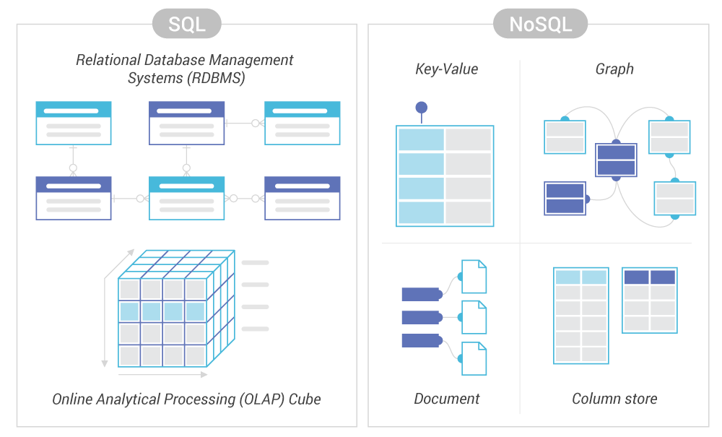

**Hình 1. 1 Các mô hình CSDL SQL và NoSQL**

# **CHƯƠNG II CƠ SỞ LÝ THUYẾT**

1. **SƠ LƯỢC LÝ THUYẾT**
2. **Sơ Lược Ứng Dụng Di Động:**

Ứng dụng di động(App Mobile) là các phần mềm được thiết kế và phát triển để hoạt động trên các thiết bị di động như điện thoại thông minh, máy tính bảng và đồng hồ thông minh. Chúng mang đến trải nghiệm và tiện ích cho người dùng thông qua giao diện người dùng tương tác trực quan và các chức năng đa dạng.

Đặc điểm quan trọng của ứng dụng di động là khả năng di động, cho phép người dùng sử dụng và truy cập vào các tính năng của ứng dụng bất cứ khi nào và ở bất cứ đâu. Điều này làm tăng tính tiện lợi và linh hoạt cho người dùng, cho phép họ tương tác với ứng dụng trong các tình huống thường gặp như di chuyển, làm việc hoặc giải trí.

Ứng dụng di động thường được phát triển cho các hệ điều hành di động phổ biến như Android (phát triển dựa trên ngôn ngữ Java hoặc Kotlin) và iOS (phát triển bằng ngôn ngữ Swift hoặc Objective-C). Để đảm bảo tính tương thích và trải nghiệm nhất quán trên các nền tảng này, các công cụ phát triển như Flutter và React Native cung cấp giải pháp đa nền tảng, cho phép xây dựng ứng dụng di động một lần và triển khai trên cả hai hệ điều hành.

1. **Cơ Sở Dữ Liệu Phi Quan Hệ (NoSQL)**

NoSQL (Not Only SQL) là một loại cơ sở dữ liệu không sử dụng mô hình quan hệ truyền thống, thay vào đó, nó sử dụng các mô hình dữ liệu linh hoạt và không yêu cầu cấu trúc cố định. NoSQL phát triển nhằm đáp ứng nhu cầu lưu trữ và xử lý dữ liệu phức tạp, khối lượng lớn và thay đổi nhanh trong các ứng dụng hiện đại. Dưới đây là một số điểm so sánh giữa NoSQL và CSDL truyền thống:

Điểm nổi bật của NoSQL so với cơ sở dữ liệu truyền thống:

* + **Mô hình dữ liệu linh hoạt**: NoSQL cho phép mô hình dữ liệu linh hoạt và không yêu cầu cấu trúc cố định. Điều này cho phép các ứng dụng lưu trữ và truy xuất dữ liệu không cần tuân thủ một cấu trúc cụ thể và dễ dàng mở rộng dữ liệu theo thời gian. NoSQL hỗ trợ các loại dữ liệu đa dạng như văn bản, hình ảnh, video, JSON, XML và đồ thời gian, giúp các nhà phát triển tận dụng tối đa các dạng dữ liệu phong phú và đa dạng.
* **Khả năng mở rộng dễ dàng**: NoSQL có thể mở rộng theo chiều ngang (scale-out) một cách dễ dàng. Bằng cách thêm các nút vào hệ thống, khả năng lưu trữ và xử lý dữ liệu có thể mở rộng một cách linh hoạt và hiệu quả. Điều này cho phép ứng dụng xử lý các khối lượng dữ liệu lớn và đáp ứng tải cao một cách linh hoạt, đồng thời giảm thiểu việc phải đầu tư vào phần cứng có công suất lớn.
* **Hiệu suất cao:** Với cấu trúc dữ liệu đơn giản hơn và không yêu cầu các liên kết phức tạp, NoSQL có thể đạt được hiệu suất cao hơn so với cơ sở dữ liệu quan hệ truyền thống. Điều này đặc biệt hữu ích cho các ứng dụng có yêu cầu về tốc độ xử lý và thời gian đáp ứng ngắn.
* **Tính linh hoạt và đa dạng**: NoSQL hỗ trợ nhiều mô hình lưu trữ dữ liệu như cột, tài liệu, đồ đạc và đồ thời gian. Điều này cho phép lựa chọn phù hợp với yêu cầu cụ thể của ứng dụng. Với khả năng linh hoạt này, các nhà phát triển phần mềm có thể tùy chỉnh cơ sở dữ liệu cho phù hợp với mô hình dữ liệu và quy trình làm việc của ứng dụng.

Tuy nhiên, cần lưu ý rằng NoSQL cũng có những nhược điểm như hạn chế trong việc thực hiện các truy vấn phức tạp, không hỗ trợ các ràng buộc toàn vẹn (integrity constraints) và đòi hỏi sự quan tâm đặc biệt đến thiết kế cơ sở dữ liệu để đảm bảo tính nhất quán và tính bảo mật

Các dạng cơ sở dữ liệu NoSQL có thể phù hợp cho những ứng dụng có yêu cầu lưu trữ và truy xuất dữ liệu linh hoạt, nhưng không phải là lựa chọn tốt cho các ứng dụng yêu cầu tính thống nhất và ràng buộc dữ liệu phức tạp.

* + - 1. **TỔNG QUAN VỀ FLUTTER**

Flutter là một nền tảng phát triển ứng dụng di động được ra mắt bởi Google vào năm 2017. Nó là một framework mã nguồn mở và miễn phí, cho phép lập trình viên xây dựng ứng dụng di động chất lượng cao trên nhiều nền tảng như iOS, Android, web và desktop từ một mã nguồn duy nhất.

Điều đặc biệt về Flutter là giao diện người dùng của ứng dụng được tạo ra một cách đồng nhất trên các nền tảng khác nhau, mang lại trải nghiệm người dùng mượt mà và tương tự trên cả các thiết bị và hệ điều hành khác nhau.

1. **Các ưu điểm của Flutter**

Flutter cung cấp tốc độ phát triển nhanh. Nhờ tính năng hot reload, lập trình viên có thể thấy ngay lập tức những thay đổi trong mã nguồn và giao diện người dùng khi sửa đổi code, mà không cần phải khởi động lại ứng dụng. Điều này giúp tiết kiệm thời gian và tăng hiệu suất phát triển, đặc biệt là trong quá trình thử nghiệm và tinh chỉnh ứng dụng.

Ngoài ra, Flutter cho phép xây dựng ứng dụng đa nền tảng. Với cùng một mã nguồn, lập trình viên có thể tạo ra ứng dụng chạy trên cả hệ điều hành iOS và Android, mà không cần viết lại hoặc chỉnh sửa mã nguồn. Điều này giúp giảm bớt công sức và thời gian phát triển, đồng thời đảm bảo tính đồng nhất và chất lượng của ứng dụng trên các nền tảng khác nhau.

Bên cạnh đó, nó còn cung cấp một tập hợp các widget được tạo sẵn và tùy biến linh hoạt, giúp lập trình viên xây dựng giao diện người dùng đẹp mắt và tương tác một cách dễ dàng. Việc có sẵn các widget phong phú giúp giảm thiểu công việc phát triển từ đầu, tiết kiệm thời gian và tăng tính nhất quán của giao diện người dùng trong toàn bộ ứng dụng.

Với các lợi ích này, việc chọn Flutter làm công cụ phát triển trong đồ án cho phép chúng ta xây dựng ứng dụng di động chất lượng cao, có hiệu suất tốt và đồng nhất trên nhiều nền tảng, đồng thời giảm bớt công sức và thời gian phát triển.



1. **Mô hình thiết kế của Flutter:**

Mô hình thiết kế của Flutter là cách các thành phần và module trong Flutter được tổ chức và hoạt động cùng nhau để xây dựng ứng dụng di động. Flutter có một kiến trúc đặc biệt được gọi là kiến trúc "Everything is a Widget" (Mọi thứ là một Widget), với các thành phần chính sau:

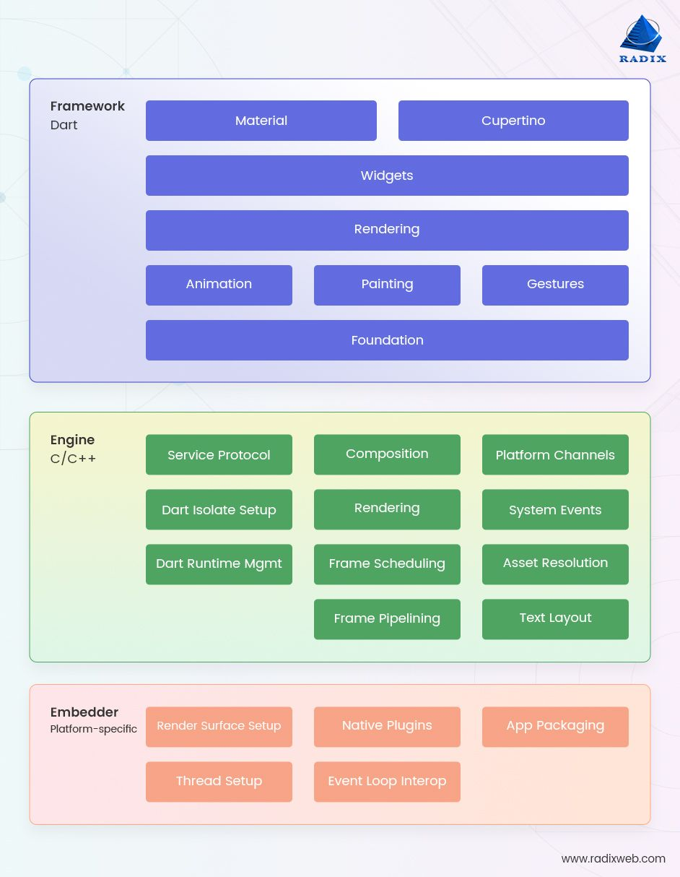

**Hình 2. 1 Kiến trúc hệ thống của Flutter**

* *Framework Layer:*

Thông thường, nhà phát triển sẽ tương tác với Flutter qua Flutter Framework thông qua ngôn ngữ Dart. Nó bao gồm một tập hợp phong phú các platform, layout và thư viện nền tảng và một loạt các lớp. Làm việc từ dưới lên trên chúng ta có 3 lớp chính là Foundation Layer, Rendering Layer và Widget Layer:

* Foundation Layer: Flutter có thể hỗ trợ các hoạt ảnh như tween, hero, silver, transform, fade trong tiện ích, trình tạo hoạt ảnh, độ mờ hoạt ảnh và bất kỳ hoạt ảnh nào liên quan đến vật lý. Gesture là một tiện ích được sử dụng để phát hiện các cử chỉ như chạm, kéo và thu nhỏ. Nó có một máy dò cử chỉ tên là Gesture Detector.
* Rendering Layer: Lớp này chịu trách nhiệm chuyển đổi các widget thành pixel và hiển thị chúng trên màn hình. Nó tạo ra một cây các đối tượng có thể kết xuất được gọi là Widget Tree. Bất cứ khi nào bất kỳ hoạt ảnh, đầu vào hoặc trạng thái nào của tiện ích con thay đổi, lớp này sẽ được gọi, lớp này sẽ cập nhật bố cục và hiển thị chúng trên màn hình.
* Widget Layer: Là một tầng quan trọng. Nó cung cấp cách tiếp cận linh hoạt để xây dựng giao diện người dùng trong ứng dụng. Widget Layer sử dụng các widget để tạo ra các thành phần giao diện, và các widget này có thể được tổ chức thành cây widget. Flutter hỗ trợ hai loại widget chính là Stateless Widget và Stateful Widget, cho phép xây dựng giao diện động và tương tác.
* *Engine Layer:*

Flutter engine là thành phần cốt lõi của Flutter, được viết bằng C++. Nó đảm nhiệm việc vẽ các cảnh được kết hợp và cung cấp các nguyên tố cấp thấp cho ứng dụng Flutter. Engine hỗ trợ đồ họa, bố cục văn bản, I/O tệp và mạng, truy cập, kiến trúc plugin, và môi trường chạy Dart.

Nó được kết nối với Flutter framework thông qua dart:ui, đóng gói mã C++ thành các lớp Dart. Dart:ui cung cấp các chức năng cấp thấp như điều khiển đầu vào, đồ họa và vẽ văn bản. Với Flutter engine và dart:ui, ta có thể phát triển ứng dụng Flutter mạnh mẽ và linh hoạt.

* *Embedder Layer:*

Tầng Embedder trong mô hình kiến trúc của Flutter đóng vai trò quan trọng trong việc tích hợp Flutter với nền tảng di động hoặc máy tính cụ thể. Nó cung cấp một giao diện giữa Flutter Engine và hệ điều hành (operating system).

Nó là một phần mở rộng của Flutter Engine và đảm bảo nhiều chức năng quan trọng: Giao tiếp với hệ điều hành, điều khiển vòng đời ứng dụng và Tích hợp đa nền tảng. Embedder cung cấp các phần mở rộng và giao diện lập trình ứng dụng (API) cho từng nền tảng cụ thể.

1. **Giao diện người dùng và bố cục trong Flutter:**

Giao diện người dùng là một yếu tố quan trọng trong việc tạo ra một trải nghiệm ứng dụng hấp dẫn và tương tác. Flutter cung cấp một cách tiếp cận hiện đại và linh hoạt để phát triển giao diện người dùng trong ứng dụng di động.

Dưới đây là một số khía cạnh chi tiết về giao diện người dùng và bố cục trong Flutter:

* Widget làm cơ sở: Widget trong Flutter là các thành phần cơ bản để xây dựng giao diện người dùng. Flutter cung cấp một loạt các widget cơ bản như Text, Image, Button, và Container. Widget Text cho phép hiển thị văn bản trên giao diện người dùng với các thuộc tính như kích thước, màu sắc và font chữ. Widget Image cho phép hiển thị hình ảnh từ các nguồn khác nhau như tệp tin hoặc mạng. Widget Button giúp tạo ra các nút tương tác mà người dùng có thể nhấn vào. Widget Container cho phép xác định các thuộc tính như kích thước, viền và màu sắc để tạo ra các hộp chứa cho các widget khác. Ngoài ra, Flutter cũng cung cấp các widget phức tạp như Row, Column và Stack để sắp xếp và kết hợp các widget cơ bản thành các giao diện phức tạp hơn. [1]
* Bố cục linh hoạt: Flutter hỗ trợ sắp xếp các widget trên màn hình bằng cách sử dụng các widget bố cục như Container, Column, Row và Stack. Widget Container cho phép xác định kích thước và vị trí của widget con bên trong nó. Widget Column và Row giúp xây dựng cấu trúc dọc và ngang cho các widget. Ta có thể sử dụng chúng để tổ chức giao diện thành các hàng và cột của widget. Widget Stack cho phép ta xếp chồng các widget lên nhau, cho phép tạo ra các giao diện phức tạp hơn với các lớp và lớp đè lên nhau. [1]
* Theme và Styling: Flutter hỗ trợ việc thiết lập theme và styling cho giao diện người dùng. Ta có thể xác định các thuộc tính như màu sắc, font chữ, kích thước và áp dụng chúng cho các widget trong ứng dụng. Flutter cung cấp một loạt các ThemeData mặc định, cho phép xác định các style mặc định cho ứng dụng. Ngoài ra, ta cũng có thể tạo các ThemeData tùy chỉnh để phù hợp với thiết kế và thương hiệu riêng. Bằng cách sử dụng các thuộc tính như TextStyle, BoxDecoration và BoxDecoration, ta có thể áp dụng các style riêng cho từng widget cụ thể trong ứng dụng.
* Tương tác người dùng: Flutter hỗ trợ các sự kiện và tương tác người dùng. Ta có thể gắn các hàm xử lý sự kiện vào các widget để phản ứng khi người dùng tương tác. Ví dụ, ta có thể gắn hàm xử lý khi người dùng nhấn nút, vuốt trên màn hình, hoặc nhập dữ liệu vào ô văn bản. Flutter cung cấp các widget như GestureDetector, InkWell để xử lý các sự kiện tương tác và tái tạo lại giao diện người dùng khi cần thiết.
* Responsive Design: Flutter là một framework linh hoạt và hỗ trợ thiết kế đáp ứng, cho phép giao diện người dùng thích ứng với kích thước và tỷ lệ khung hình khác nhau. Thông qua việc sử dụng widget MediaQuery, ta có thể truy cập thông tin về kích thước màn hình và điều chỉnh giao diện người dùng tương ứng. Bằng cách sử dụng widget LayoutBuilder, ta có thể xây dựng giao diện người dùng dựa trên kích thước màn hình và tự động thay đổi khi kích thước màn hình thay đổi. Điều này giúp đảm bảo rằng ứng dụng của chúng ta có thể hiển thị đúng và tương thích trên nhiều loại thiết bị và kích thước màn hình khác nhau.
* Animation và Motion: Flutter cung cấp khả năng tạo hiệu ứng chuyển động và hoạt hình mượt mà cho giao diện người dùng. Ta có thể sử dụng các widget như AnimatedContainer, AnimatedOpacity và các thuộc tính như AnimationController để tạo ra các hiệu ứng chuyển động, thay đổi kích thước, màu sắc và vị trí của các widget. Flutter cũng hỗ trợ các thư viện mạnh mẽ như Flutter Animation và Flutter Motion để tạo ra các hiệu ứng chuyển động phức tạp và tùy chỉnh.

1. **Các ứng dụng sử dụng Flutter**

Flutter đã được sử dụng để phát triển một loạt các ứng dụng đa nền tảng đáng chú ý. Dưới đây là một số ví dụ về các ứng dụng độc đáo và phổ biến được xây dựng bằng Flutter:

Google Ads, Reflectly, Hamilton, Xianyu by Alibaba, Realtor.com, Square, TaoBao (nền tảng mua sắm trực tuyến) và Alibaba Group (ứng dụng công ty), Hookle, VooV Meeting(của nhà Tencent), Sonos, Adobe Xd, Cryptograph.

1. **NGÔN NGỮ LẬP TRÌNH DART:**
2. **Sơ lược về Dart**

Dart là một ngôn ngữ lập trình đa nền tảng và ra đời vào năm 2011, được phát triển bởi Google. Với sự phát triển nhanh chóng và tính trung thực, Dart đã trở thành ngôn ngữ chính của Flutter - một framework đa nền tảng cho ứng dụng di động và web. Dart đã thu hút hơn 2 triệu lượt tải xuống và được sử dụng để xây dựng hơn 100.000 ứng dụng trên Flutter.

Dart cung cấp cú pháp dễ hiểu, hướng đối tượng mạnh mẽ và khả năng xử lý bất đồng bộ. Với khả năng biên dịch thành mã máy trực tiếp, Dart đảm bảo hiệu suất cao trên các nền tảng khác nhau. Đồng thời, Dart cũng có một cộng đồng đa dạng hỗ trợ với nhiều tài liệu và công cụ hữu ích. Tất cả những điều này khiến Dart trở thành một ngôn ngữ lập trình hấp dẫn và mạnh mẽ cho việc phát triển ứng dụng.

1. **Tính năng nổi bật**

* Dart sử dụng một cú pháp gần gũi với nhiều ngôn ngữ lập trình khác, giúp lập trình viên dễ dàng tiếp cận và phát triển ứng dụng nhanh chóng.
* Hướng đối tượng mạnh mẽ, cho phép xây dựng ứng dụng theo mô hình hướng đối tượng và tái sử dụng mã nguồn.
* Xử lý bất đồng bộ dễ dàng, giúp xử lý các tác vụ không đồng bộ một cách linh hoạt và hiệu quả giúp ứng dụng trở nên đáng tin cậy và phản hồi nhanh chóng đối với người dùng.
* Dart được thiết kế để đạt hiệu suất cao trên các nền tảng khác nhau. Nó hỗ trợ việc biên dịch thành mã máy trực tiếp (JIT) hoặc biên dịch trước (AOT), cho phép ứng dụng chạy nhanh và mượt trên nhiều nền tảng khác nhau như Android, iOS và web.
* Cộng đồng lớn và nhiều tài liệu phong phú, giúp lập trình viên dễ dàng tìm kiếm hỗ trợ và tài liệu tham khảo. Cộng đồng Dart cung cấp các thư viện, framework và công cụ hữu ích để phát triển ứng dụng
* Bên cạnh đó, Dart cũng cung cấp công cụ đóng gói (packaging) để tạo file thực thi (executable) hoặc file gói (package) cho việc triển khai ứng dụng trên các nền tảng khác nhau. Điều này giúp đơn giản hóa quá trình phân phối và triển khai ứng dụng.

1. **Xử lý bất đồng bộ**
2. ***Future và async/await:***

Future là một khái niệm quan trọng trong Flutter, nó đại diện cho một giá trị sẽ được tính toán trong tương lai. Future bao gồm hai trạng thái chính: Uncompleted (chưa hoàn thành) và Completed (đã hoàn thành).

Khi một Future được khởi tạo, nó bắt đầu ở trạng thái chưa hoàn thành và đang chờ đợi một hoạt động bất đồng bộ (ví dụ: truy vấn cơ sở dữ liệu, gọi API, tải tệp tin, v.v.) để hoàn thành hoặc xảy ra lỗi. Trạng thái Completed sẽ cho phép chúng ta truy cập vào giá trị trả về hoặc thông báo về lỗi xảy ra trong quá trình tính toán.

Uncompleted Future là trạng thái chờ đợi hoạt động bất đồng bộ của hàm sẽ hoàn thành hoặc xảy ra lỗi. Async/Await là cú pháp cho phép gọi và đợi kết quả trả về từ các hàm không đồng bộ. [1]

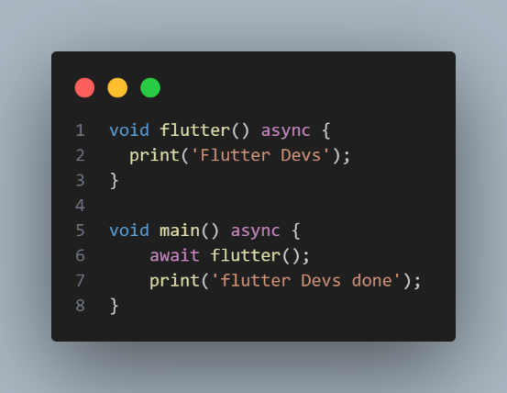

1. ***Stream và StreamBuilder:***

Stream là một luồng dữ liệu liên tục. Có thể được hiểu như một ống chứa dữ liệu, dữ liệu sẽ chảy qua từng phần tử một và có thể được tiếp tục thêm vào. Khi có dữ liệu mới trong Stream, các đối tượng lắng nghe (listener) sẽ được thông báo và có thể xử lý dữ liệu đó theo ý muốn. StreamBuilder cho phép xây dựng giao diện dựa trên dữ liệu từ một Stream và tự động cập nhật khi dữ liệu thay đổi. StreamBuilder gồm 2 phần chính :

+ stream: là một stream asynchronous data – chúng ta đã biết ở phần trên

+ builder: xây dựng logic cho UI

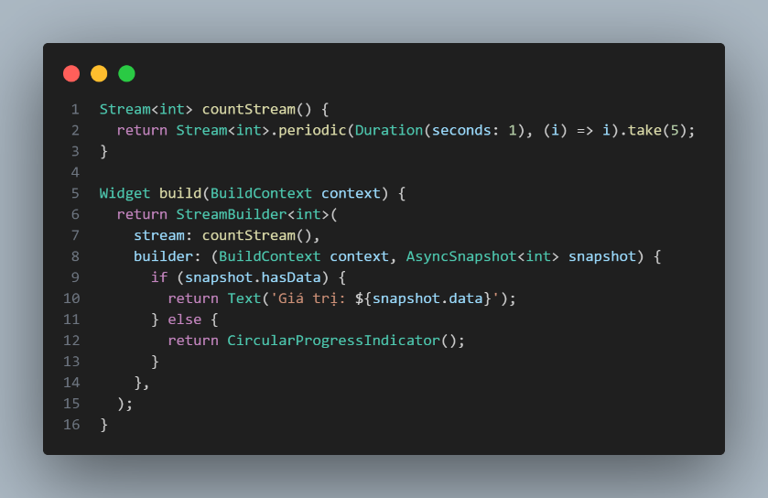

1. ***Async* và Yield: Async*:***

Được sử dụng để tạo một Stream có thể phát ra giá trị liên tục dựa trên một quá trình tính toán không đồng bộ. yield được sử dụng để phát ra giá trị từ quá trình tính toán**.**

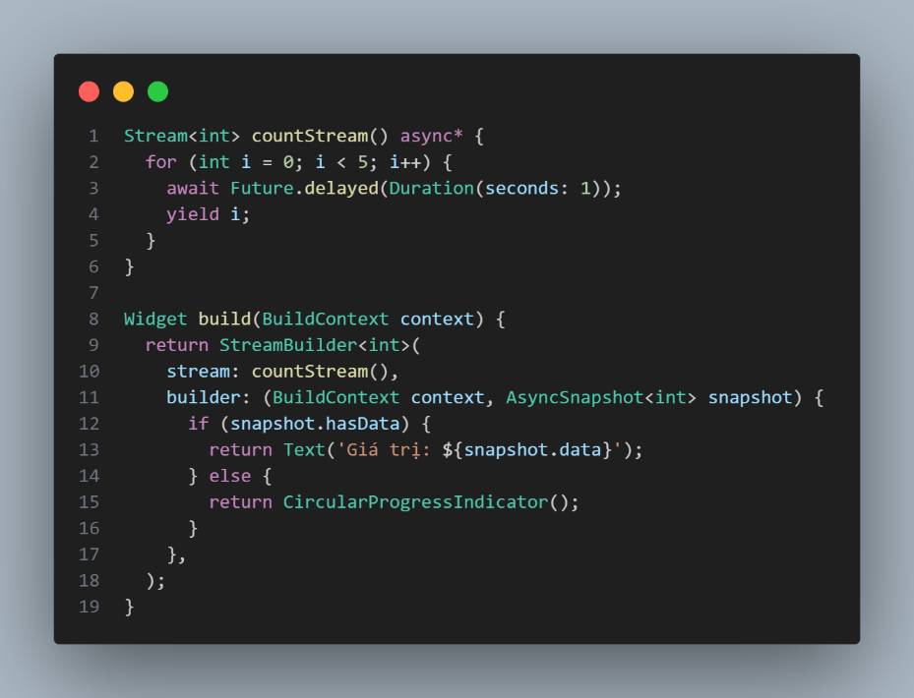

1. ***FutureBuilder:***

FutureBuilder là một widget được sử dụng để xây dựng giao diện dựa trên kết quả của một Future. FutureBuilder giúp xử lý và hiển thị dữ liệu trong quá trình tải xuống hoặc xử lý bất đồng bộ. [3]

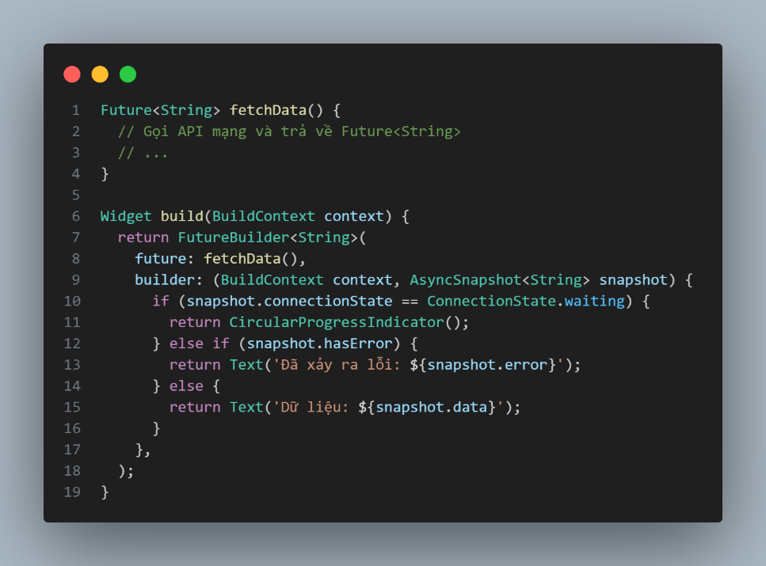

1. **GIỚI THIỆU VỀ FIREBASE**

Firebase là một nền tảng công nghệ do Google phát triển với nhiều tính năng cho việc phát triển ứng dụng di động trở nên dễ dàng và tiện lợi hơn bao giờ hết.Nó cũng cung cấp một loạt các dịch vụ cho phép nhà phát triển có thể xây dựng, triển khai và quản ứng dụng của mình một cách nhanh chóng và tiết kiệm tài nguyên.

Đồng thời, Firebase cũng được tích hợp với nhiều nền tảng, bao gồm cả iOS, Android và Web, giúp cho các nhà phát triển có thể sử dụng Firebase một cách linh hoạt.

1. **Lịch sử hình thành:**

Firebase được phát triển bởi Firebase, Inc., một công ty thành lập vào năm 2011 bởi các nhân viên cũ của Google [5]. Ban đầu, Firebase chỉ tập trung vào công cụ phát triển ứng dụng di động, nhưng sau đó đã mở rộng để hỗ trợ cả ứng dụng web và các thiết bị IoT. Năm 2014, Google đã mua lại Firebase và đưa nó trở thành một phần trong hệ sinh thái Google Cloud Platform.

Firebase đã trải qua quá trình phát triển và cải tiến liên tục để trở thành một nền tảng đáng tin cậy và phổ biến cho việc phát triển ứng dụng di động và web. Năm 2020, Firebase giới thiệu nhiều tính năng nổi bật cho phép người dùng xây dựng và phát triển ứng dụng trong môi trường giả lập, giúp tăng tốc quá trình phát triển.

1. **Lợi ích mang lại của Firebase:**

* **Dễ sử dụng và triển khai**: Firebase cung cấp các công cụ và thư viện dễ sử dụng, giúp phát triển và triển khai ứng dụng nhanh chóng. Nó cung cấp một giao diện người dùng thân thiện và tài liệu phong phú, hỗ trợ cho các ngôn ngữ lập trình phổ biến như Dart, JavaScript, Swift và Kotlin.
* **Nền tảng đám mây**: Firebase là một phần của Google Cloud Platform, cho phép ứng dụng chạy trên hạ tầng đám mây mạnh mẽ của Google. Điều này đảm bảo rằng ứng dụng có khả năng mở rộng, bảo mật và đáng tin cậy.
* **Cơ sở dữ liệu thời gian thực**: Firebase cung cấp Realtime Database, một cơ sở dữ liệu thời gian thực được đồng bộ trực tiếp giữa client và server. Điều này cho phép xây dựng ứng dụng có tính năng truyền thông tin và cập nhật dữ liệu ngay lập tức.
* **Xác thực người dùng**: Firebase cung cấp các công cụ mạnh mẽ để xác thực người dùng, bao gồm đăng ký, đăng nhập và quản lý thông tin người sử dụng. Với Firebase Authentication, ta có thể dễ dàng tích hợp chức năng đăng nhập bằng email, số điện thoại, Facebook, Google và nhiều phương thức khác.
* **Lưu trữ tệp tin đa phương tiện**: Firebase cung cấp dịch vụ lưu trữ tệp tin đa phương tiện, cho phép lưu trữ và quản lý hình ảnh, video, âm thanh và tệp tin khác dễ dàng. Điều này rất hữu ích khi phát triển ứng dụng có tính năng tải lên và chia sẻ tệp tin.
* **Tin nhắn và thông báo**: FCM cho phép gửi tin nhắn và thông báo đến người sử dụng trên các thiết bị di động. Điều này giúp tương tác và gửi thông báo cập nhật, thông báo push, thông báo hàng loạt và nhiều hơn nữa.
* **Phân tích và theo dõi**: Firebase cung cấp các công cụ phân tích mạnh mẽ để theo dõi và phân tích hoạt động của ứng dụng. Ta có thể xem số lượng người dùng, lưu lượng truy cập, chức năng được sử dụng và nhiều thông tin khác để đánh giá hiệu suất và cải thiện trải nghiệm người dùng.
* **Phát triển ứng dụng di động và web:** Firebase hỗ trợ phát triển ứng dụng di động và web thông qua các tính năng như hosting tĩnh, cung cấp dịch vụ, kiểm tra và triển khai tự động, xây dựng ứng dụng trên môi trường giả lập, và nhiều công cụ khác để tăng tốc quá trình phát triển và triển khai ứng dụng.

1. **Các dịch vụ chính của Firebase:**
   1. **Authentication(Xác thực người dùng):** Tính năng này cho phép người dùng có thể xác thực qua nhiều phương thức đa dạng như: email, số điện thoại, Facebook, Google, Twitter,…[5]
   2. **Realtime Database(Cơ sở dữ liệu thời gian thực):** Cung cấp cơ sở dữ liệu NoSQL thời gian thực và đồng bộ [5], cho phép các ứng dụng di động tương tác với cơ sở dữ liệu một cách nhanh chóng và linh hoạt.
   3. **Cloud Storage(Lưu trữ đám mây):** Firebase Cloud Storage cho phép lưu trữ các tệp tin, hình ảnh, video, âm thanh và dữ liệu khác trên đám mây của Firebase. Điều này giúp quản lý dữ liệu một cách dễ dàng và tiện lợi, và có thể truy cập vào dữ liệu từ mọi nơi và mọi thiết bị.
   4. **Cloud Messaging(Gửi thông báo đến thiết bị):** Firebase Cloud Messaging là một dịch vụ gửi thông báo đám mây. Nó cho phép gửi thông báo và tin nhắn đến thiết bị của người dùng một cách nhanh chóng và hiệu quả. Ta có thể sử dụng tính năng này để thông báo về cập nhật, tin tức hoặc các sự kiện quan trọng đến người dùng.
   5. **Remote Config(Cấu hình từ xa):** Cho phép điều chỉnh cấu hình ứng dụng một cách dễ dàng và hiệu quả từ phái máy chủ một cách linh hoạt.
   6. **Crashlytics(Theo dõi sự cố và lỗi):** Firebase Crashlytics giúp theo dõi các lỗi và sự cố của ứng dụng một cách hiệu quả. Nó cung cấp thông tin chi tiết về lỗi, bao gồm cả thông tin từ người dùng và hỗ trợ theo dõi, phân tích và giải quyết các vấn đề liên quan đến sự ổn định của ứng dụng.
   7. **Cloud Firestore (Cơ sở dữ liệu dựa trên tài liệu)**: Firebase Cloud Firestore là một cơ sở dữ liệu NoSQL linh hoạt và mạnh mẽ. Nó cho phép lưu trữ và truy vấn dữ liệu dễ dàng, cung cấp tính năng đồng bộ thời gian thực và quản lý dữ liệu phân tán. Ta có thể sử dụng Firestore để lưu trữ và truy xuất dữ liệu của ứng dụng, bao gồm cả các tài liệu phức tạp và cấu trúc.

# **CHƯƠNG III XÂY DỰNG ỨNG DỤNG**

1. **PHÂN TÍCH THIẾT KẾ HỆ THỐNG**

Đồ án XÂY DỰNG ỨNG DỤNG DI ĐỘNG QUẢN LÝ CỬA HÀNG, HỆ THỐNG NHỎ với mục tiêu tạo ra một ứng dụng di động nhằm hỗ trợ các chủ cửa hàng có thể quản lý cửa hàng của họ một cách nhanh chóng, tiện lợi và hiệu quả. Những vấn đề được đặt ra cho hệ thống này là:

### **3.1.1 Xử lý Tạo hóa đơn:**

Khi khách hàng chọn món thì chủ quán hoặc nhân viên sẽ thực hiện thao tác thêm sản phẩm vào trong hóa đơn. Ở giao diện thêm sản phẩm được hiển thị với hình ảnh đồ uống và giá chi tiết của từng sản phẩm. Và ta có thể thực hiện tăng giảm số lượng sản phẩm trước khi tạo hóa đơn.

Sau khi thêm hóa đơn, nhân viên hay chủ quán có thể thực hiện xem lại chi tiết hóa đơn như giá, danh sách sản phẩm…. Đồng thời ta cũng có thể thực hiện cập nhật lại danh sách hóa đơn nếu có thêm yêu câu. Sau khi thêm và cập nhật hóa đơn thành công ta có thể thực hiện xuất hóa đơn tạm tính cho

### **3.1.2 Quản lý danh sách bàn ăn**

Đối với ứng dụng của chủ quán ta có thể thực hiện các thao tác quản lý như thêm, xóa, sửa thông tin bàn ăn của quán bao gồm Tên, số lượng người của mỗi bàn, sau khi cập nhật thành công dữ liệu sẽ tự động cập nhật bên giao diện chính. Ở giao diện quản lý bàn ăn được hiển thị dưới dạng danh sách và hỗ trợ tìm kiếm theo tên.

### **3.1.3 Quản lý sản phẩm:**

Phần quản lý sản phẩm ở người dùng(chủ quán) cũng hỗ trợ quản lý các sản phẩm của cửa hàng, quán với các thao tác thêm, xóa sửa cũng như upload hình ảnh, tìm kiếm sản phẩm.

### **3.1.3 Quản lý quyền truy cập:**

Khi khách hàng đăng ký tài khoản thành công với hệ thống thì sẽ có một thông báo về gmail và thiết bị của super admin để thống báo về yêu cầu quyền truy cập. Admin có thể thực hiện click vào thông báo để mở ứng dụng. Ở giao diện ứng dụng Admin có thể xem thông tin user mới đăng ký cũng như có thể thực hiện cấp quyền cho user đó có thể đăng nhập vào ứng dụng.

Sau khi Admin cấp quyền truy cập thành công, khách hàng có thể đăng nhập vào trang web và thực hiện nhưng nghiệp vụ của mình.

### **3.1.4 Quản lý tin tức:**

Khi người dùng cần thông báo, hay yêu cầu hỗ trợ từ Super Admin, người dùng có thể vào trang cá nhân và tạo một tin tức thông báo cho Super Admin và Super Admin có thể thấy được thông báo đó trên giao diện của Admin, sau đó Admin có thể thực hiện tạo một thông báo mới để phản hồi thông báo của người dùng.

Sau khi Admin tạo thông báo xong thông báo sẽ được hiển thị trên thanh thông báo đẩy của người dùng và hiển thị nội dung chi tiết của thông báo trong phần tin tức của người dùng.

1. **SƠ ĐỒ TIẾN TRÌNH NGHIỆP VỤ**

### **3.2.1 Sơ đồ DFD**

#### **3.2.1.1 Sơ đồ DFD mức 0(Sơ đồ ngữ cảnh):**

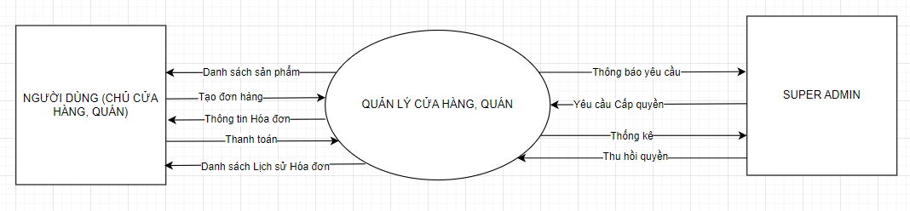

**Hình 3. 1 Sơ đồ mức ngữ cảnh**

#### **3.2.1.2. Sơ đồ DFD mức 1:**

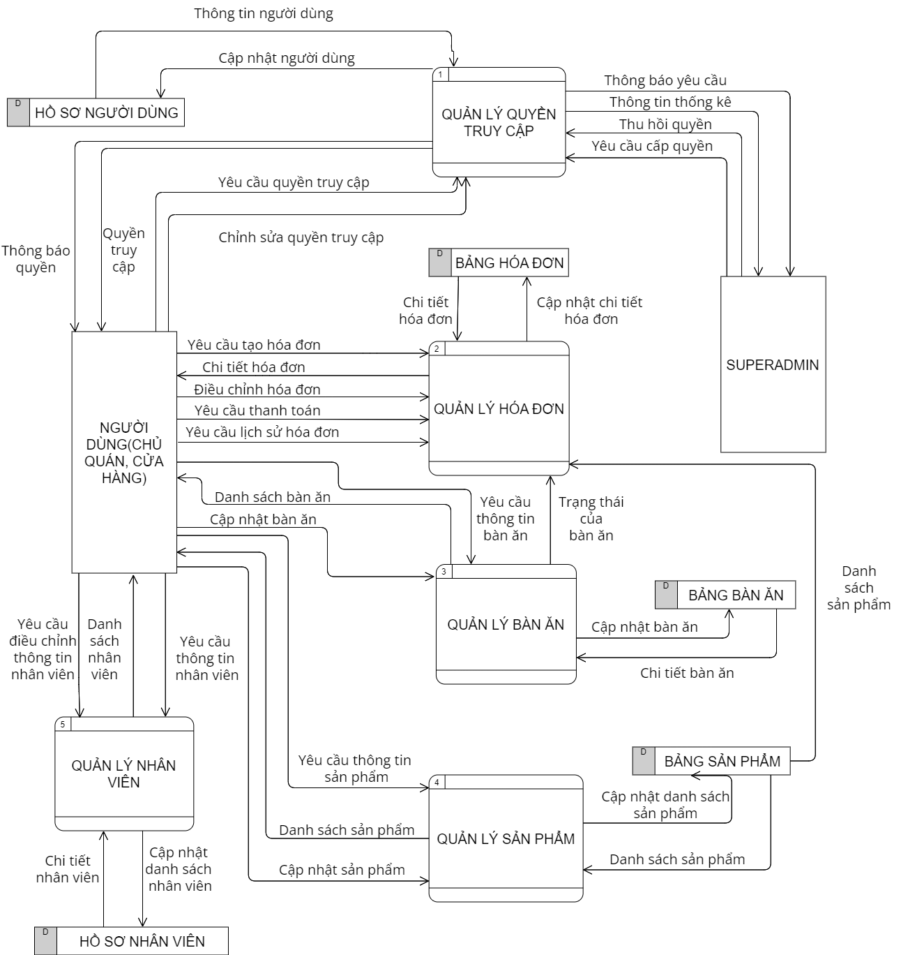

**Hình 3. 2 Sơ đồ DFD mức 1**

### **3.2.2 Sơ đồ phân rã chức năng:**

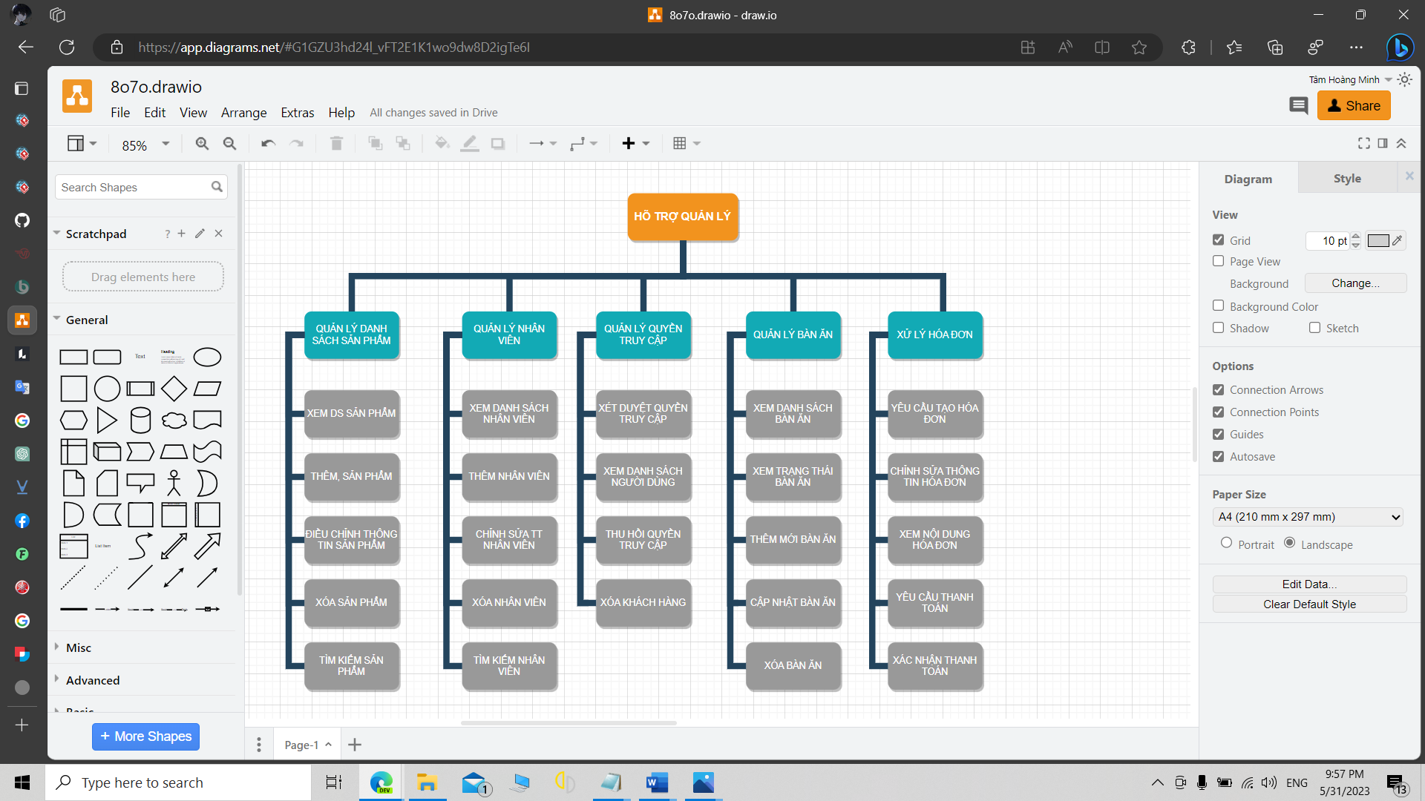

**Hình 3. 3 Sơ đồ phân rã chức năng**

Mô tả chi tiết chức năng:

**+ Quản lý sản phẩm:**

* Tìm kiếm sản phẩm: Tìm kiếm sản phẩm theo tên và trả về danh sách sản phẩm dựa vào dữ liệu tìm kiếm.
* Xem danh sách sản phẩm: Hiển thị danh sách các sản phẩm đang có của cửa hàng hoặc xem chi tiết thông tin của từng sản phẩm của cửa hàng
* Thêm sản phẩm: Người dùng có thể thêm các sản phẩm vào danh sách sản phẩm hiện có của cửa hàng/quán.
* Cập nhật thông tin sản phẩm: Người dùng có thể thực hiện cập nhật thông tin cho sản phẩm như cập nhật giá, tên, mô tả của sản phẩm.
* Xóa sản phẩm: Người dùng có thể thực hiện xóa sản phẩm có trong danh sách hiện có.

**+ Xử lý hóa đơn:**

* Yêu cầu tạo hóa đơn: Người dùng sẽ thực hiện tạo hóa đơn dựa trên danh sách sản phẩm mà khách hàng chọn.
* Xem chi tiết hóa đơn: Sau khi tạo hóa đơn người dùng có xem được chi tiết hóa đơn hoặc thực hiện in hóa đơn tạm tín.
* Chỉnh sửa hóa đơn khi có thêm yêu cầu: Khi có yêu cầu thêm sản phẩm mới vào hóa đơn thì người dùng có thể thực hiện cập nhật lại danh sách hóa đơn hiện tại.
* Gửi yêu cầu thanh toán: Sau khi khách hàng xác nhận hóa đơn, thì ứng dụng sẽ yêu cầu thanh toán và đưa hóa đơn vào lịch sử giao dịch

**+ Quản lý bàn ăn:**

* Tìm kiếm bàn ăn: Danh sách bàn ăn được lọc theo trạng thái của bàn, theo tên của bàn và trả về danh sách bàn theo dữ liệu tìm kiếm đầu vào.
* Xem danh sách và trạng thái của bàn: Danh sách bàn ăn được hiển thị màu phù hợp với trạng thái hiện tại của bàn.
* Thêm bàn mới: Khách hàng có thể thực hiện thêm một bàn mới vào danh sách bàn hiện tại.
* Chỉnh sửa bàn ăn: Khách hàng có thể thực hiện cập nhật các thông tin cơ bản như tên, số lượng sức chứa của bàn.
* Xóa bàn ăn: Khách hàng có thể xóa bàn đang có của quán, cửa hàng.

**+ Quản lý nhân viên:**

* Tìm nhân viên: Tìm kiếm nhân viên theo tên và trả về danh sách nhân viên có tên phù hợp với từ khóa tìm kiếm
* Xem danh sách nhân viên: Xem danh sách nhân viên của cửa hàng/quán, xem chi tiết thông tin nhân viên như ảnh, tên, tuổi.
* Thêm nhân viên: Khách hàng có thể thực hiện thêm mới nhân viên vào danh sách nhân viên hiện có của cửa hàng.
* Chỉnh sửa nhân viên: Khách hàng có thể thực hiện cập nhật thông tin nhân viên hiện tại.
* Xóa nhân viên: Khách hàng có thể thực hiện xóa nhân viên trong danh sách nhân viên hiện tại.

**+ Quản lý quyền người dùng:**

* Xét quyền truy cập: Sau khi người dùng đăng ký tài khoản, Super admin có thể thực hiện xem xét và cấp quyền cho người dùng truy cập vào ứng dụng.
* Xem danh sách người dùng: Super admin có thể xem danh sách người dùng và trạng thái của từng người dùng hoặc xem thông tin chi tiết của người dùng.
* Thu hồi quyền truy cập: Trong trường hợp có vấn đề xảy ra, Super admin có thể thực hiện thu hồi quyền truy cập của người dùng đó.
* Xóa người dùng: Super admin có thể thực hiện xóa người dùng hiện có trong hệ thống.

### **3.2.3 Lược đồ cơ sở dữ liệu:**

#### **3.2.3.1 Lược đồ CSDL tổng quát**

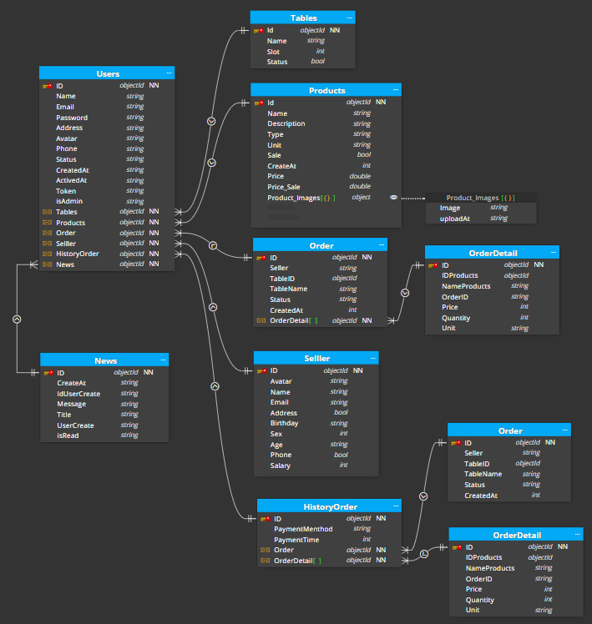

#### **3.2.3.1 Sản phẩm**

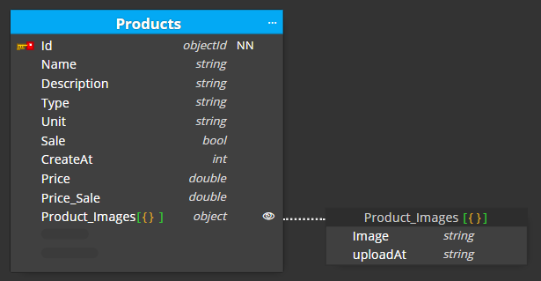

**Hình 3. 4 Collection Thông tin sản phẩm**

Mô tả:

+ Collection Sản phẩm:

* Id: Id của sản phẩm
* Name: Tên sản phẩm
* Description: Thông tin mô tả của sản phẩm đó
* Unit: Đơn vị tính của sản phẩm
* Type: Loại sản phẩm
* Sale: Trạng thái Sale của sản phẩm
* Price: Giá của sản phẩm
* Price_Sale: Giá sale của sản phẩm
* Images: Danh sách hình ảnh mô tả về sản phẩm
* Image: Ảnh mô tả sản phẩm
* CreatedAt: Thời gian ảnh được tạo

#### **3.2.3.2 Nhân viên**

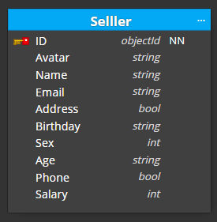

**Hình 3. 5 Collection Nhân viên**

Mô tả:

+ Collection Nhân viên:

* Id: Khóa của nhân viên
* Name: Tên nhân viên
* Email: Email của nhân viên
* Avatar: Ảnh đại diện của nhân viên
* Address: Địa chỉ của nhân viên
* Phone: Số điện thoại của nhân viên
* Age: Tuổi của nhân viên
* Salary: Mức lương của nhân viên
* Sex: Giới tính của nhân viên
* Birthday: Ngày sinh nhân viên

#### **3.2.3.3 Bàn ăn**

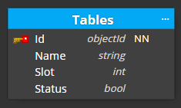

**Hình 3. 6 Collection Bàn ăn**

Mô tả:

+ Collection Bàn ăn:

* Id: Khóa của Bàn ăn
* Name: Tên bàn ăn
* Slot: Sức chứa của bàn ăn
* Status: Trạng thái của bàn ăn

#### **3.2.3.4 Hóa đơn và chi tiết hóa đơn**

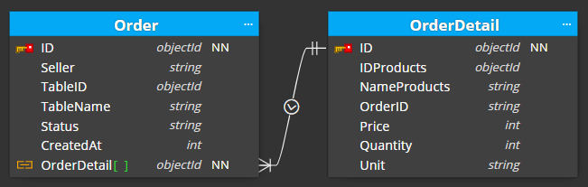

**Hình 3. 7 Collection Hóa đơn và chi tiết hóa đơn**

Mô tả:

+ Collection Hóa Đơn:

* ID: Khóa của hóa đơn
* TableID: Khóa của bàn ăn đặt hóa đơn
* TableName: Tên của bàn ăn đặt hóa đơn
* CreateDate: Thời gian tạo hóa đơn
* Total: Tổng giá trị của hóa đơn
* Status: Trạng thái của Hóa Đơn
* Seller: Tên nhân viên tạo hóa đơn

+ Collection Chi tiết hóa đơn(“Subcollection” của hóa đơn)

* ID: Khóa của chi tiết hóa đơn
* IdProduct: Khóa của sản phẩm
* NameProduct: Tên của sản phẩm
* OrderID: Khóa của sản phẩm
* Price: Giá của sản phẩm
* Quantity: Số lượng của sản phẩm
* Unit: Đơn vị tính của sản phẩm

#### **3.2.3.5 Lịch sử hóa đơn**

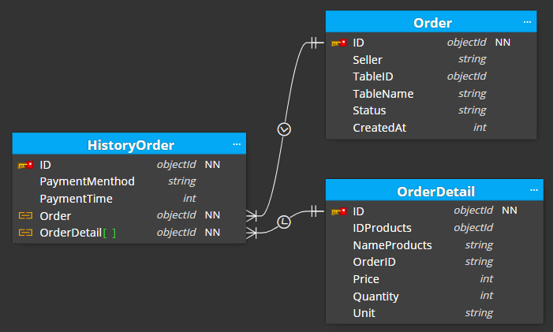

**Hình 3. 8 Collection Lịch sử hóa đơn**

Mô tả:

+ Collection Lịch sử hóa đơn:

* ID: Khóa của lịch hóa đơn
* PaymentMenthod: Phương thức thanh toán
* PaymentTime: Thời gian thực hiện thanh toán
* order: “Subcollection” hóa đơn được thanh toán
  + ID: Khóa của hóa đơn
  + TableID: Khóa của bàn ăn đặt hóa đơn
  + TableName: Tên của bàn ăn đặt hóa đơn
  + CreateDate: Thời gian tạo hóa đơn
  + Total: Tổng giá trị của hóa đơn
  + Status: Trạng thái của Hóa Đơn
  + Seller: Tên nhân viên tạo hóa đơn
* orderDetail: “Subcollection: danh sách chi tiết hóa đơn
* ID: Khóa của chi tiết hóa đơn
* IdProduct: Khóa của sản phẩm
* NameProduct: Tên của sản phẩm
* OrderID: Khóa của sản phẩm
* Price: Giá của sản phẩm
* Quantity: Số lượng của sản phẩm
* Unit: Đơn vị tính của sản phẩm

#### **3.2.3.6 Chủ cửa hàng**



**Hình 3. 9 Collection Thông tin Chủ cửa hàng**

Mô tả:

+ Collection Chủ cửa hàng:

* ID: Khóa của chủ cửa hàng
* Name: Tên chủ cửa hàng
* Email: Địa chỉ Email của chủ cửa hàng
* Avatar: Ảnh đại diện của chủ cửa hàng
* Password: Mật khẩu của chủ cửa hàng
* Phone: Số điện thoại của chủ cửa hàng
* Status: Trạng thái quyền của chủ cửa hàng
* Address: Địa chỉ của chủ cửa hàng.
* CreatedAt: Thời điểm chủ cửa hàng được tạo
* ActiveAt: Thời điểm chủ cửa hàng được cấp quyền
* Token: Token FCM của người dùng
* isAdmin: Giá trị phân quyền người dùng.

+ Các “Subcollection” của người dùng bao gồm:

* Products: Danh sách sản phẩm của người dùng
* Sellers: Danh sách nhân viên của người dùng
* Tables: Danh sách bàn ăn của người dùng
* Order: Danh sách hóa đơn của người đùng
* OrderHistory: Danh sách Lịch sử giao dịch của người dùng.
* News: Danh sách thông báo giữa người dùng và Super Admin

#### **3.2.3.7 Tin tức**

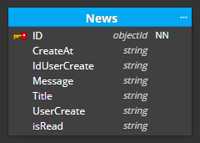

**Hình 3. 10 Collection Tin tức**

Mô tả:

+ Collection Tin tức:

* ID: Khóa của Tin tức
* CreateAt: Thời gian tin tức được tạo
* IdUserCreate: Khóa của người tạo tin tức
* Message: Nội dung tin tức
* Title: Tiêu đề của tin tức
* UserCreate: Tên người tạo tin tức
* isRead: Tin tức đã được đọc hay chưa

### **3.2.4 Sơ đồ màn hình:**

#### **3.2.4.1 Ứng dụng của khách hàng(chủ quán, cửa hàng)**

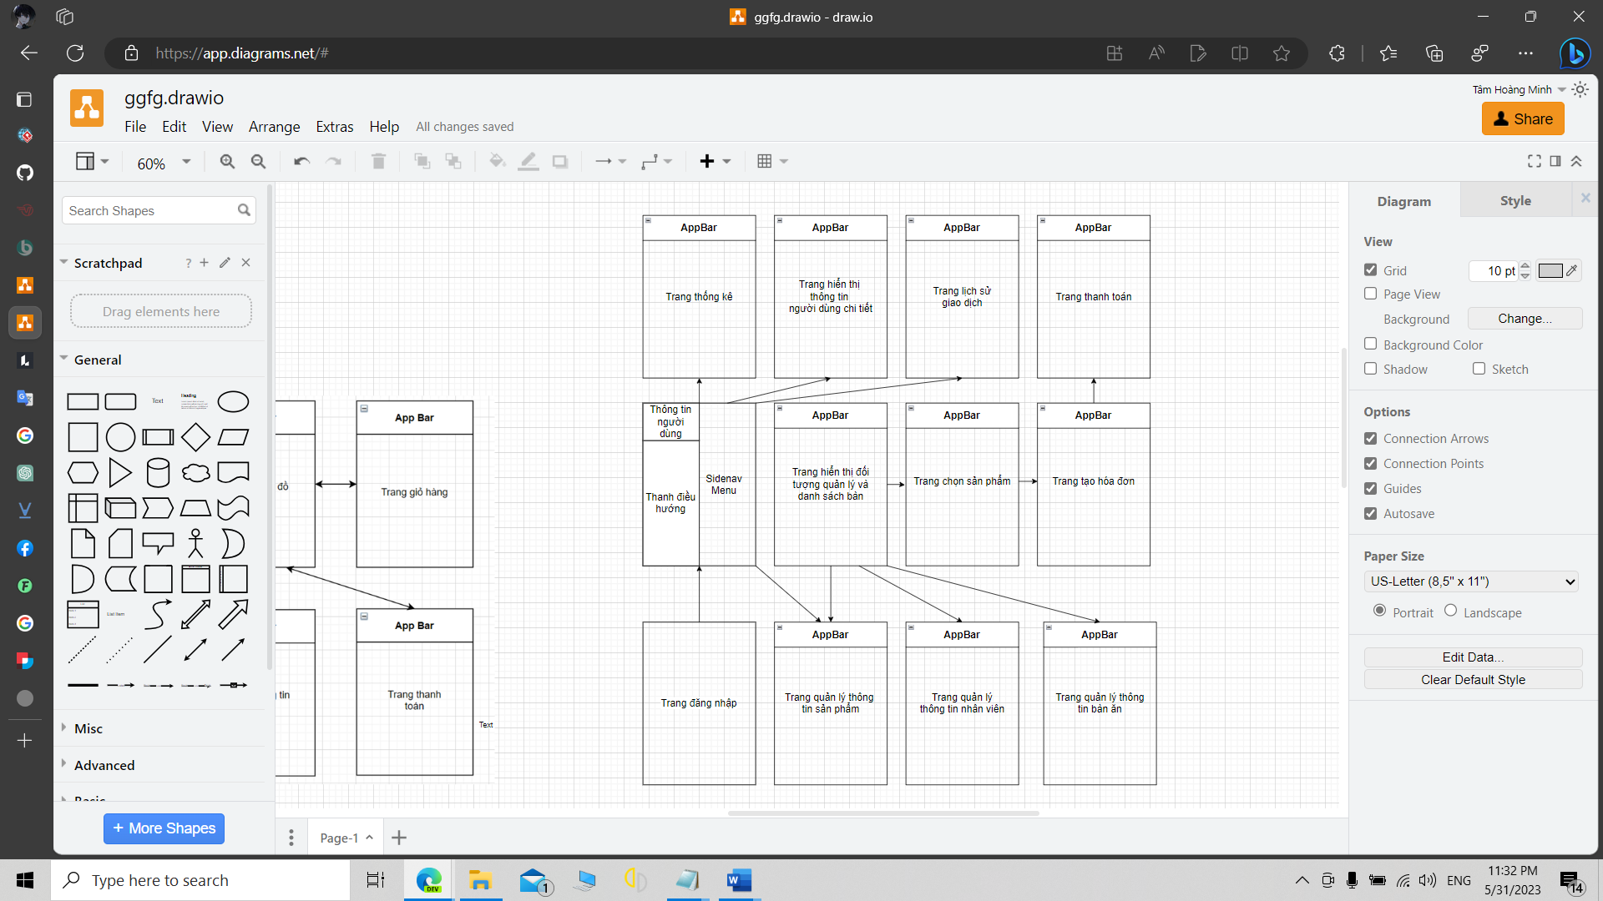

**Hình 3. 11 Sơ đồ giao diện của người dùng**

#### **3.2.4.2 Ứng dụng của superadmin**

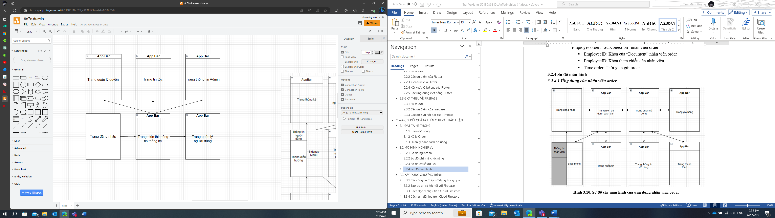

**Hình 3. 12 Sơ đồ giao diện của Super Admin**

#### **3.2.4.1 Cấu trúc chung các lớp xử lý dữ liệu của một Collection và Widget hiển thị collection**

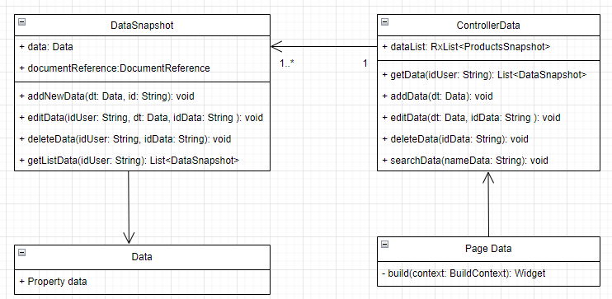

**Hình 3. 13 Sơ đồ màn hình và mối quan hệ giữa các bảng**

Dựa vào sơ đồ tổng quát bên trên ta có thể xây dưng nên một sơ đồ màn hình và mối quan hệ của bảng Product như sau:

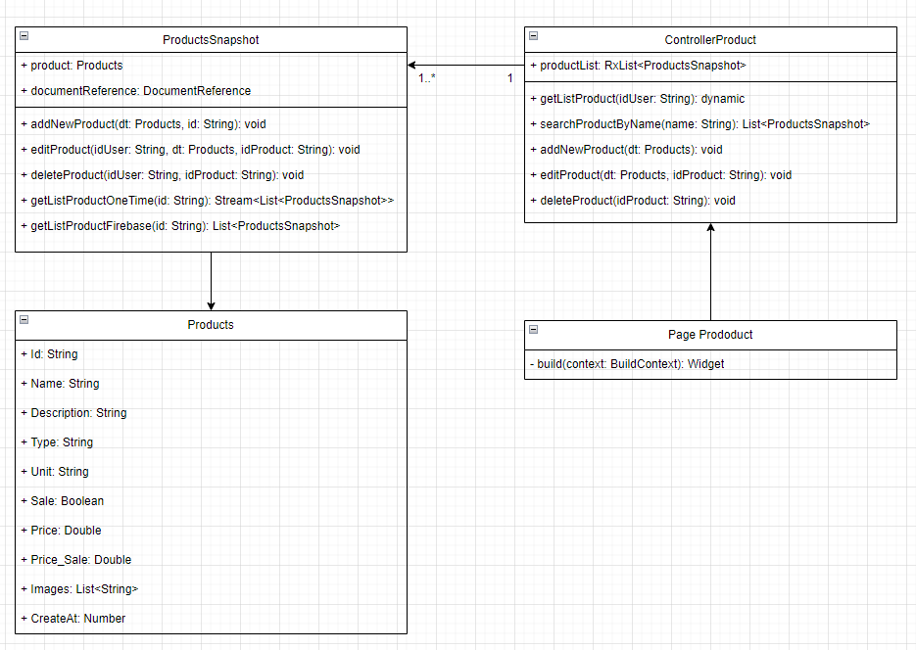

**Hình 3. 14 Sơ đồ quan hệ giữa màn hình và lớp dữ liệu Product**

* + - Đối tượng "Product": Đây là lớp đại diện cho đối tượng "Product" như đã mô tả trong sơ đồ. Nó bao gồm các thuộc tính như Id, Name, Description, Type, CreateAt, Price, Price_Sale, Sale, Unit và Images. Các thuộc tính này tương ứng với các thuộc tính của đối tượng "Product" trong sơ đồ.
    - Lớp "ProductsSnapshot": Đây là lớp đại diện cho việc giao tiếp với Firebase, tương tự như lớp "ProductSnapshot" trong sơ đồ. Nó chứa một đối tượng "Products" và một tham chiếu tới tài liệu trong Firestore.
    - ProductController: Đây là một lớp quản lý các dữ liệu và phương thức liên quan đến Sản phẩm. Nó sử dụng lớp ProductSnapshot để thực hiện giao tiếp với dữ liệu của Firebase. Trong ProductController, ta có thể thực hiện các hoạt động quản lý sản phẩm như thêm, xoá và cập nhật sản phẩm.
    - Page Product: Đây là giao diện người dùng (UI) của ứng dụng. Là nơi để đổ dữ liệu từ ProductController ra giao diện người dùng, hiển thị danh sách sản phẩm và chi tiết của từng sản phẩm.

Và đối với các đối tượng quản lý khác như Table, Seller, Order ta cũng thực hiện xây dựng sơ đồ dựa trên sơ đồ tổng quát bên trên.

1. **XÂY DỰNG ỨNG DỤNG:**

### **3.3.1 Môi trường phát triển và công cụ sử dụng:**

#### **3.3.1.1 Android Studio:**

Android Studio được phát triển bởi Google và ra mắt lần đầu vào năm 2013 như một IDE chính thức dành cho phát triển ứng dụng Android. Nó là phiên bản phát triển tiếp theo của Eclipse ADT và IntelliJ IDEA.

Android Studio được thiết kế để cung cấp một môi trường phát triển tích hợp, hỗ trợ đầy đủ cho việc phát triển ứng dụng di động Android.

Hiện tại, Android Studio là môi trường phát triển chính thức và được khuyến nghị cho phát triển ứng dụng Android. Nó liên tục được cập nhật và nâng cấp bởi Google để đáp ứng nhu cầu phát triển ứng dụng di động ngày càng phức tạp.

Phiên bản Android Studio hiện đang sử dụng trong đồ án của em là Android Studio Flamigo 2020.2.1.

#### **3.3.1.2 Blue Stack:**

BlueStacks là một giả lập Android mạnh mẽ và phổ biến, cho phép người dùng chạy giả lập ứng dụng và trò chơi Android trên máy tính cá nhân. Nó được phát triển bởi BlueStack Systems, Inc. và ra mắt lần đầu vào năm 2011.

BlueStacks cung cấp một môi trường giả lập Android đáng tin cậy, cho phép kiểm tra và thử nghiệm ứng dụng trước khi triển khai lên các thiết bị di động thực tế. Nó hỗ trợ tính năng như cảm ứng đa điểm, giao diện tương tác và tương thích với nhiều hệ điều hành.

Với BlueStacks, ta có thể mô phỏng các tình huống sử dụng, kiểm tra giao diện người dùng và xác định các lỗi tiềm ẩn trước khi triển khai ứng dụng lên các thiết bị di động thực tế. BlueStacks cũng hỗ trợ tích hợp với Android Studio và Visual Studio Code, cho phép ta dễ dàng tương tác với môi trường phát triển và kiểm tra ứng dụng của mình trong quá trình phát triển.

### **3.3.2 Kết nối ứng dụng với Firebase:**

#### **3.3.2.1 Khởi tạo dự án Flutter:**

Để tạo dự án Flutter ta có 2 cách để khởi tạo đó là tạo trực tiếp bằng Android Studio và tạo thông qua Extension Flutter cho Visual Studio Code.

Mở phần mềm Android Studio, tiếp theo ta chọn tab New trên thanh công cụ, tiếp theo ta chọn New Flutter Project, sau đó ta nhập những thông tin cần thiết để tạo dự án và nhấn Finish.

Hoặc ta mở Visual Studio và chạy câu lệnh **flutter create** trên nền terminal Visual Studio Code hoặc ta có thể bấm tổ hợp phím Ctrl + Shift + P sau đó chọn Flutter: New Project và chọn loại Project cần tạo(nếu đã cài đặt Extensions Flutter trên Visual Studio Code)

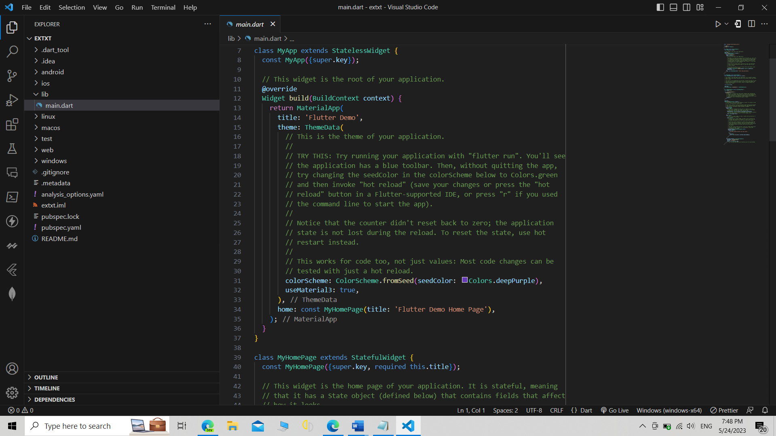

**Hình 3. 15 Màn hình khởi tạo dự án Flutter**

#### **3.3.2.2 Kết nối với Firebase:**

Đầu tiên ta thực hiện cài các package dịch vụ của Firebase vào dự án Flutter của mình và hai package cần cài đặt là **firebase_core** và **cloud_firestore** vào phần **dependencies** củatệp **pubspec.yaml**

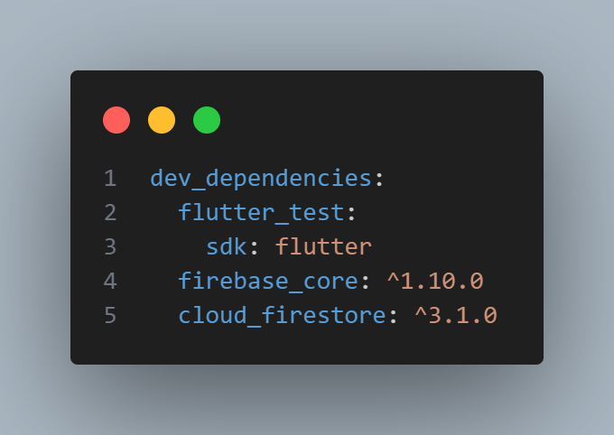

Sau đó ta thực hiện đăng nhập bằng tài khoản Google và thực hiện nhập các thông tin cần thiết cũng nhưng download thêm các file cần thiết để tạo mới Project trên trang web của [Firebase](https://console.firebase.google.com/)

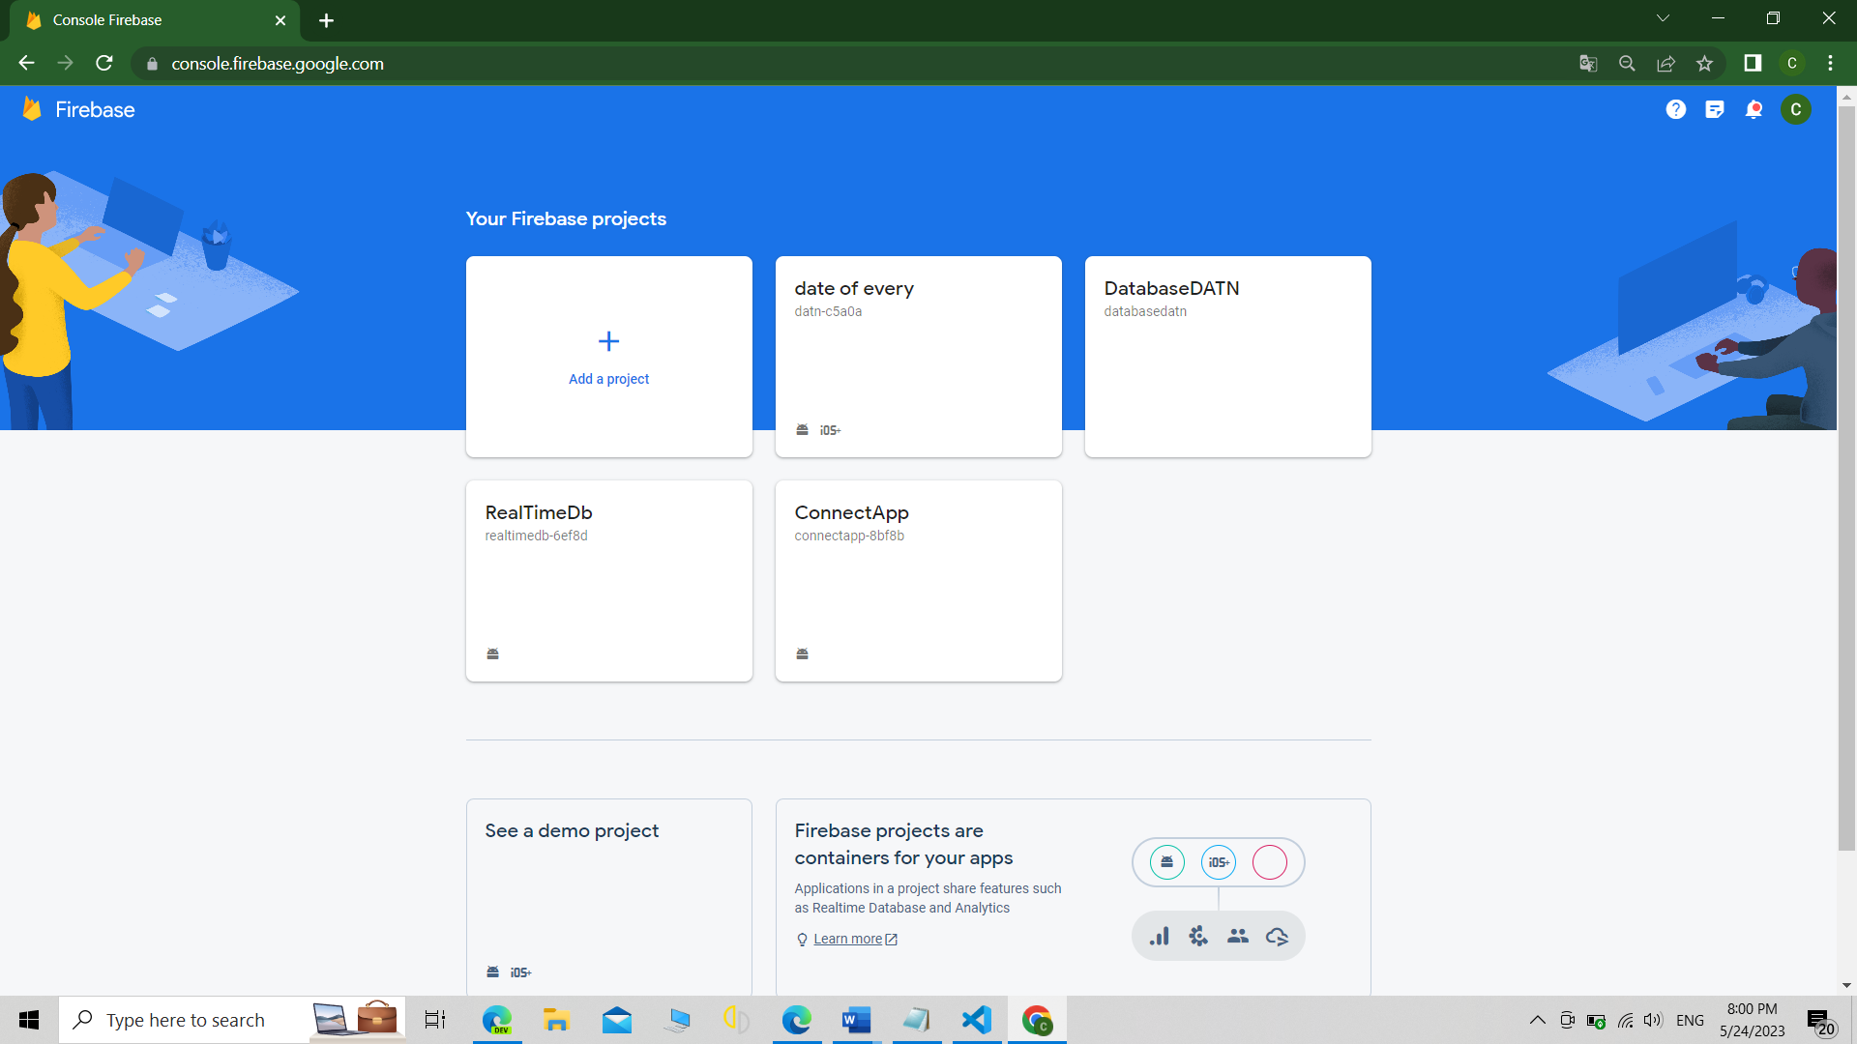

**Hình 3. 16 Giao diện Console Firebase**

Ở dự án Flutter của chúng ta sẽ thực hiện sao chép tệp **google-services.json** download từ Firebase trong lúc thiết lập dự án vào thư mục **android/app**.

Sau đó trong **adroid/build.gradle** ta thêm 1 dòng classpath vào mục **dependencies**

**classpath 'com.google.gms:google-services:4.3.15'**

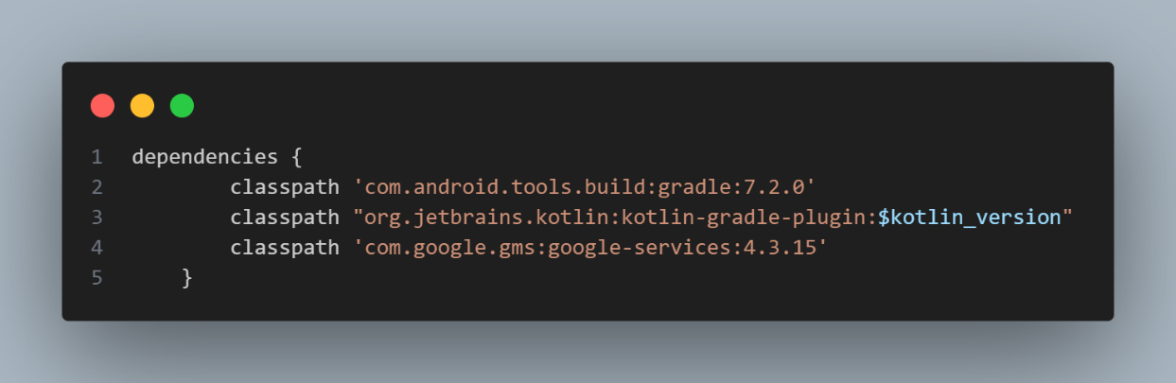

Tiếp tục ta mở phần android/app/build.gradle và thêm 1 dòng sau:

**apply plugin: 'com.google.gms.google-services'**

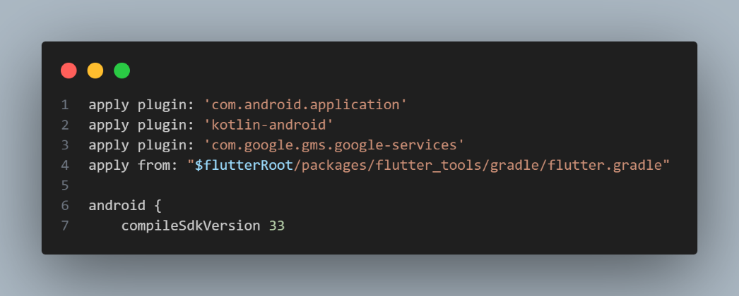

Cuối cùng ta thực hiện khởi tạo Firebase trong hàm main như sau:

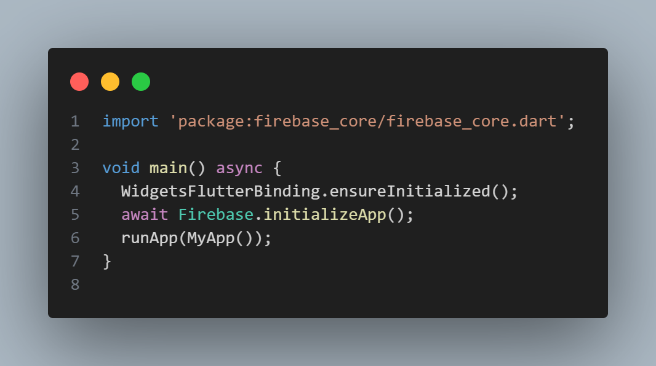

### **3.3.3 Đọc và ghi dữ liệu trên Firebase:**

#### **3.3.3.1 Đọc dữ liệu trên Cloud Firestore:**

Đầu tiên, import thư viện **cloud_firestore** trong file Dart của ứng dụng Flutter. Sau đó, khởi tạo Firestore bằng cách gọi **FirebaseFirestore.instance**

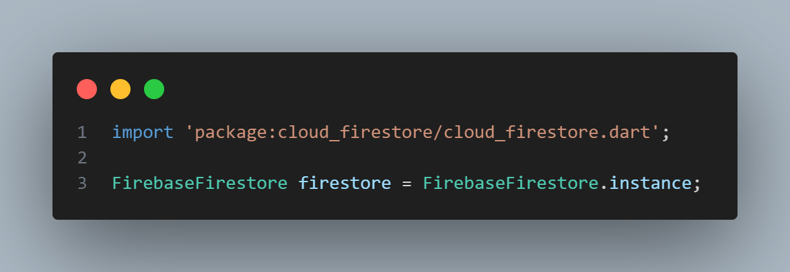

Firestore sử dụng cấu trúc dữ liệu dạng tài liệu(document) và bộ sưu tập(collection). Một collection là một nhóm các document có cùng cấu trúc và trong một document có thể chứa thêm các collection khác lồng vào nhau và được lưu trữ dưới dạng JSON theo các cặp key-value.

Mỗi document có một trường duy nhất là “id” (hoặc “documentId”) và các trường khác có thể tùy ý.

Cloud Firestore cho phép đọc dữ liệu của một bộ sưu tập (collection) hoặc một tài liệu (document) một lần, hoặc lắng nghe thay đổi dữ liệu theo thời gian thực khi dữ liệu trong truy vấn thay đổi.

Điều này đồng nghĩa rằng ta có thể lấy dữ liệu một lần và xử lý nó, hoặc có thể lắng nghe sự thay đổi trong dữ liệu và cập nhật giao diện người dùng khi có sự thay đổi xảy ra.

Để truy vấn và lấy dữ liệu từ Firestore, ta có thể sử dụng các phương thức của FirebaseFirestore và CollectionReference để tạo truy vấn và thực hiện các thao tác lấy dữ liệu.

Khi truy vấn với Firestore, kết quả trả về là một đối tượng QuerySnapshot hoặc DocumentSnapshot. Phụ thuộc vào loại truy vấn mà ta thực hiện:

* QuerySnapshot: Đối tượng này đại diện cho tập hợp các tài liệu trong một bộ sưu tập (collection). Nó chứa một danh sách các DocumentSnapshot, cho phép truy cập và xử lý dữ liệu từ các tài liệu trong bộ sưu tập.

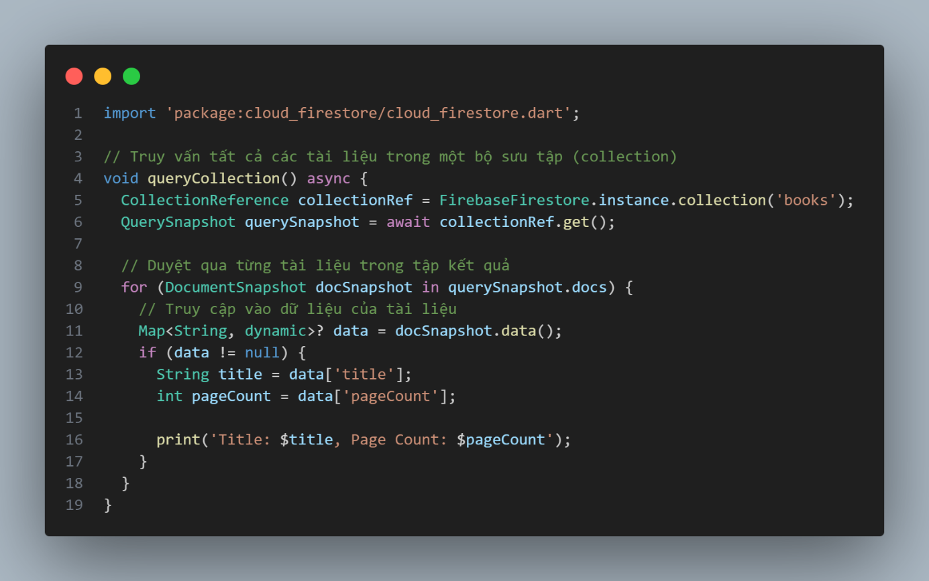

* DocumentSnapshot: Đối tượng này đại diện cho một tài liệu (document) cụ thể trong Firestore. Nó chứa dữ liệu của tài liệu và cung cấp các phương thức để truy cập và xử lý dữ liệu đó.

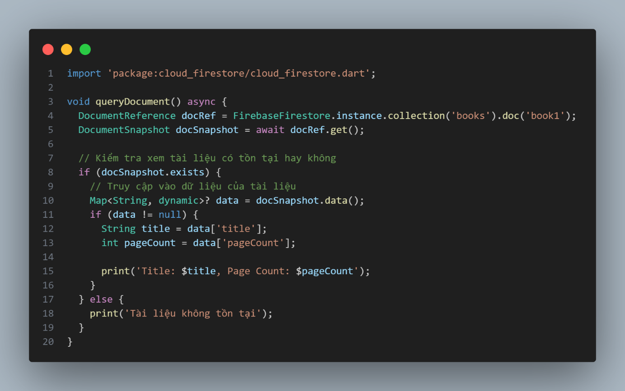

Ngoài ra, Firestory cung cấp khả năng truy vấn dữ liệu theo thời gian thực thông qua Stream. Khi chúng ta thực hiện truy vấn một bộ sưu tập (collection) hoặc một tài liệu cụ thể (document), chúng ta sẽ nhận được một Stream trả về kết quả truy vấn.

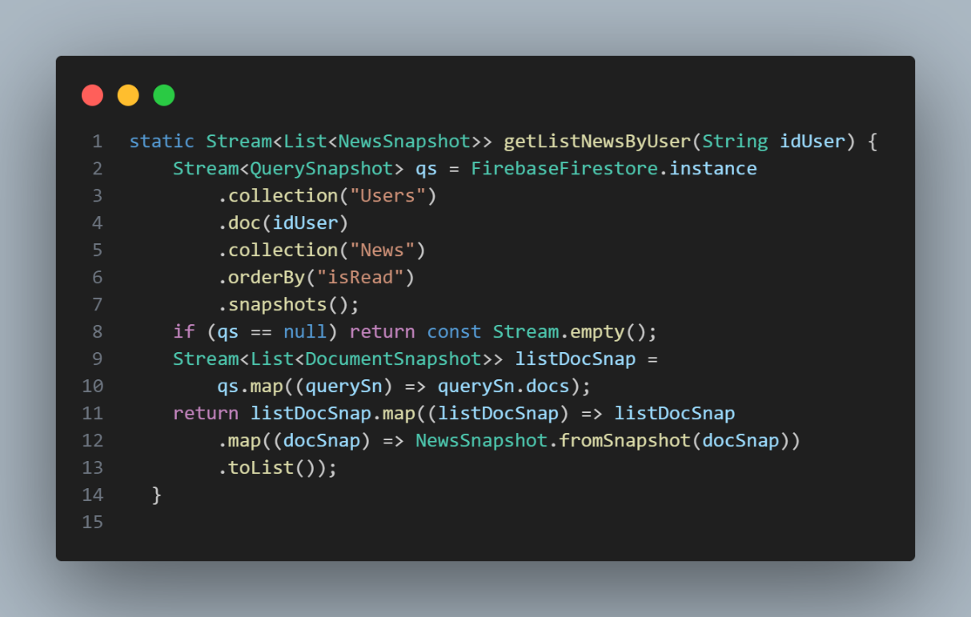

Bên cạnh đó, Cloud Firestore còn cung cấp các phương thức hỗ trợ để mở rộng và nâng cao câu truy vấn “document”, “collection” như lọc dữ liệu, sắp xếp theo trường dữ liệu, giới hạn số lượng "documents" trả về, bắt đầu và kết thúc truy vấn tại vị trí cụ thể trong "collections".

#### **3.3.3.1 Ghi dữ liệu trên Cloud Firestore:**

**a. Thêm dữ liệu với Cloud Firestore**

Để thực hiện tạo mới một “document” vào “collection” ta có thể sử dụng phương thức **add** củalớp **CollectionReference** FireStore. Phương thức add sẽ tự động thêm một document mới vào collection chỉ định với “documentId” tự động và là giá trị duy nhất.

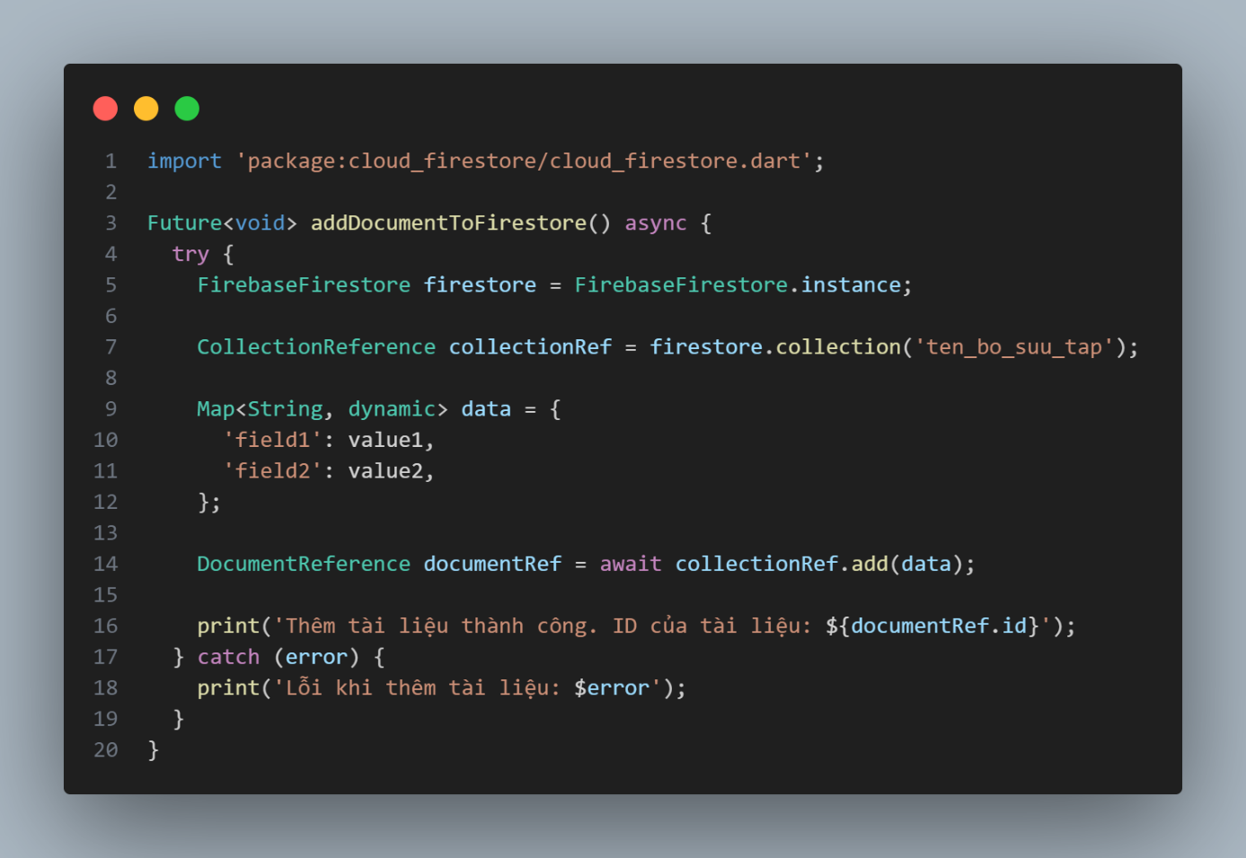

Ngoài ra, ta có thể chỉ định ID cho document với phương thức **set.** Nhưng nếu ID đã tồn tại thì phương thức set sẽ thay thế tất cả dữ liệu của document.

**b. Cập nhật lại dữ liệu:**

Firestore cũng hỗ trợ việc cập nhật dữ liệu của “document” với phương thức **update** trên **DocumentReference** và Firestore sẽ cập nhật các trường tương ứng trong tài liệu với giá trị mới được cung cấpthay vì phải cập nhật mới tất cả dữ liệu như phương thức **set.**

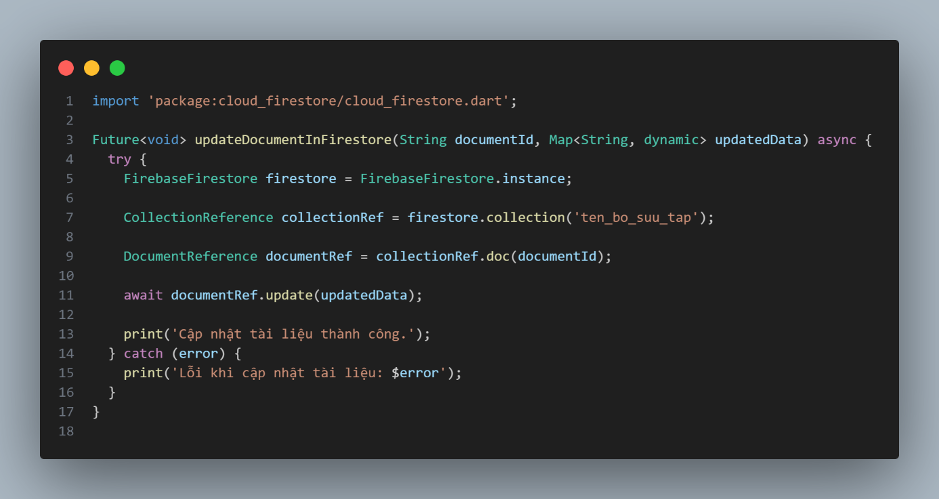

**c. Xóa dữ liệu trong Cloud Firestore:**

Với việc xóa “document” thì Firestore cung cấp phương thức delete trên lớp DocumentReference.

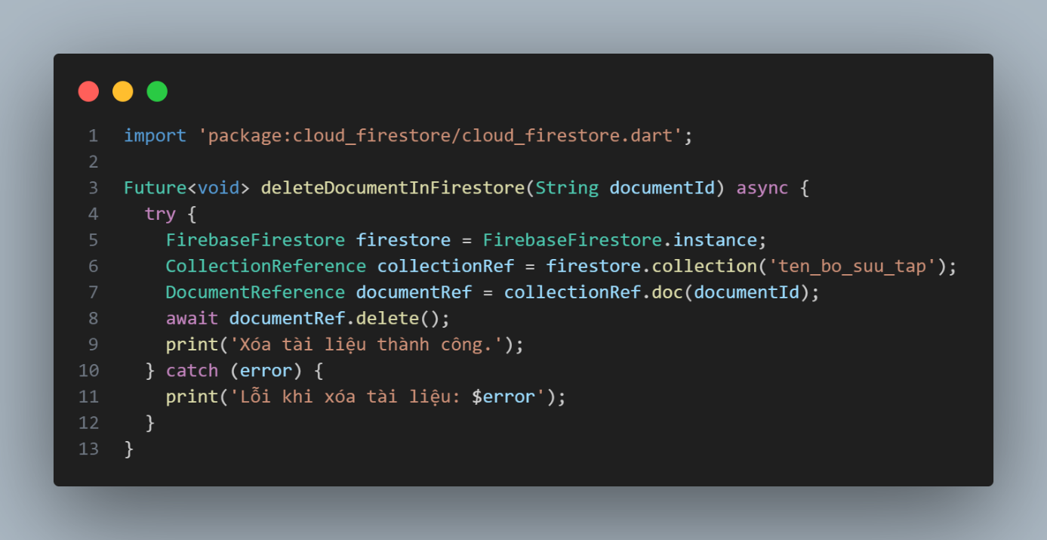

Ngoài việc xóa “document” thì Firestore cũng hỗ trợ phương thức **delete** với lớp **FieldValue** để thực hiện xóa thuộc tính của “document”.

### **3.3.4 Tích hợp FCM:**

Để tích hợp FCM và dự án của mình ta import package **firebase_messaging** vào dự án của mình và thực hiện khởi tạo Firebase Messaging trong hàm main của ứng dụng.

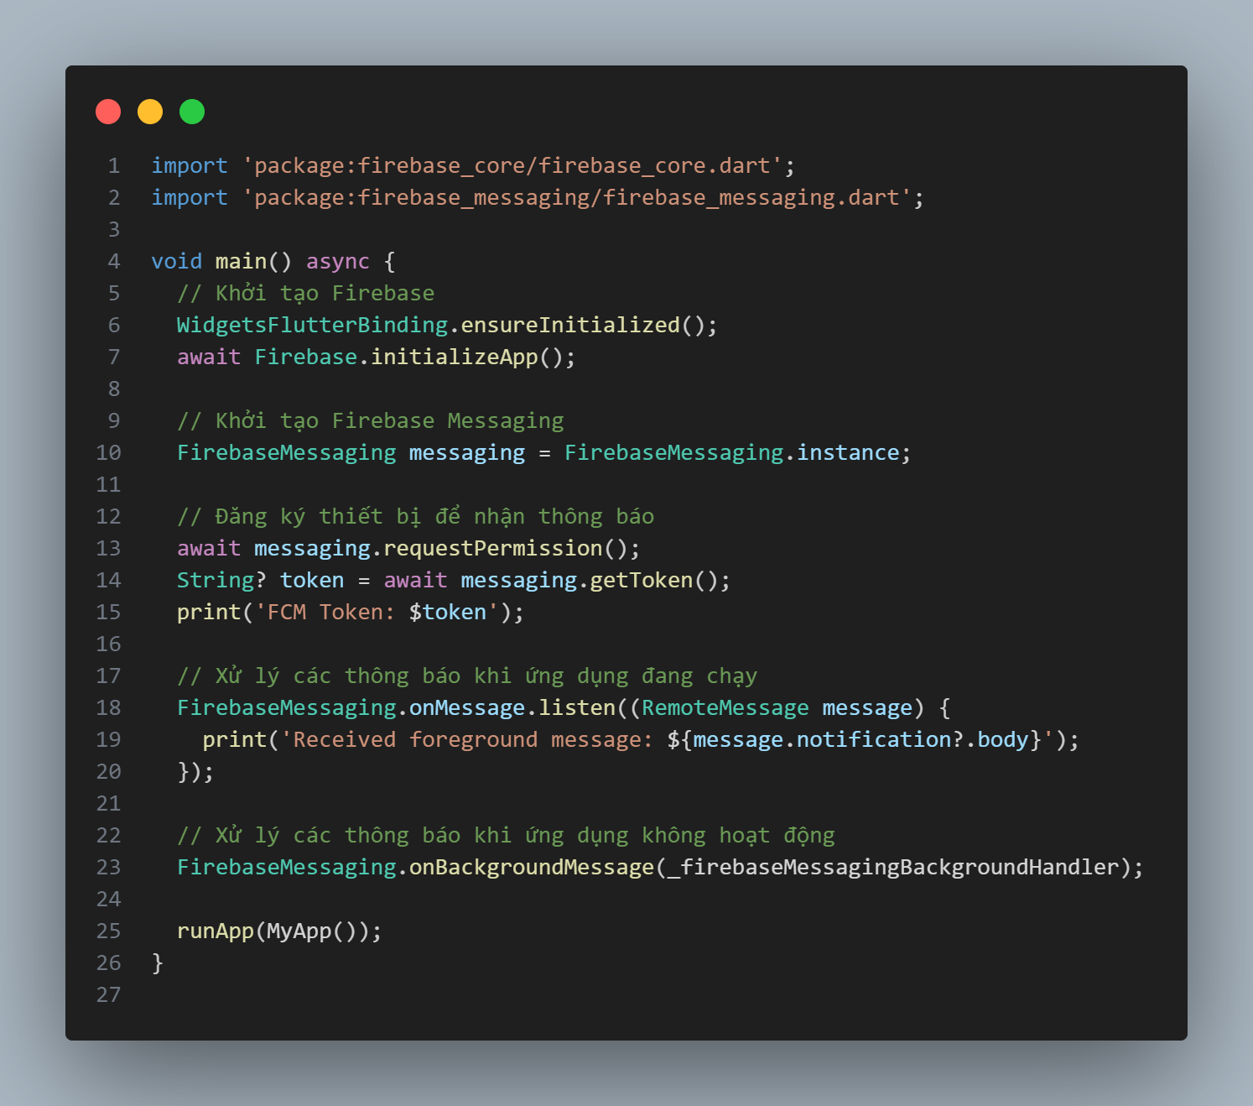

Với mỗi thiết bị cài đặt ứng dụng đăng ký FCM thì sẽ được FCM gán cho một FCM Token duy nhất. Nó đại diện cho mỗi thiết bị và được sử dụng để gửi thông báo đến thiết bị đó.

Có thể lấy FCM Token của thiết bị bằng cách sử dụng phương thức **getToken()** từ đối tượng Firebase Messaging trong ứng dụng Flutter.

Trong quá trình nhận thông báo từ Firebase Cloud Messaging (FCM), thiết bị có thể có ba trạng thái khác nhau:

* Trạng thái Foreground: Đây là trạng thái khi ứng dụng đang chạy và đang hoạt động trực tiếp trên màn hình của người dùng [2]. Trong trạng thái này, ứng dụng có thể xử lý thông báo và hiển thị chúng trực tiếp trên giao diện người dùng.
* Trạng thái Background: Khi ứng dụng chạy nhưng nằm ở nền [2]. Điều này có thể xảy ra khi người dùng chuyển sang ứng dụng khác hoặc khi ứng dụng đang chạy trong nền sau khi người dùng tắt màn hình hoặc chuyển sang các trang khác trên điện thoại. Trong trạng thái này, ứng dụng có thể xử lý thông báo và hiển thị thông báo cùng với các biểu tượng hoặc âm thanh thông báo để thu hút sự chú ý của người dùng.
* Trạng thái Terminated: Khi ứng dụng đã bị đóng hoàn toàn và không hoạt động ở bất kỳ trạng thái nào. Trong trạng thái này, thông báo được gửi đến thiết bị nhưng ứng dụng không có khả năng xử lý chúng trực tiếp. Thay vào đó, người dùng sẽ nhận được thông báo thông qua hệ thống thông báo của hệ điều hành. [2]

Đối với các loại thông báo, FCM cung cấp các loại thông báo sau:

* Thông báo chỉ (Notification-only message): Loại này chỉ chứa thuộc tính "**notification**" trong payload [2]. Khi nhận được thông báo chỉ, hệ điều hành sẽ hiển thị thông báo trực tiếp trên thiết bị người dùng. Người dùng có thể tương tác với thông báo này, ví dụ như nhấn để mở ứng dụng. Thông báo chỉ thường được sử dụng để gửi các thông điệp quan trọng hoặc thông báo cần sự chú ý ngay lập tức.
* Thông báo dữ liệu (Data-only message - silent message): Loại này chứa thuộc tính "**data**" trong payload, với các cặp key/value [2]. Thông báo dữ liệu không hiển thị trực tiếp trên thiết bị người dùng, mà được gửi đến ứng dụng để xử lý logic bên trong. Đây là thông báo ưu tiên thấp và thường được sử dụng để gửi dữ liệu đến ứng dụng mà không cần hiển thị thông báo ngay lập tức.
* Thông báo kết hợp (Notification & Data message): Loại này chứa cả hai thuộc tính "**notification**" và "**data**" trong payload [2].Thông báo kết hợp cho phép hiển thị thông báo trực tiếp trên thiết bị người dùng và cung cấp dữ liệu bổ sung cho ứng dụng xử lý. Điều này cho phép kết hợp giữa việc gửi thông báo và truyền dữ liệu đến ứng dụng một cách linh hoạt.

Khi sử dụng message dạng data only (chỉ có thuộc tính data) trong Firebase Cloud Messaging (FCM). Vì message này không có thông báo (notification) đi kèm, nó được xem như low priority và có thể bị phớt lờ khi ứng dụng đang ở trạng thái background hoặc terminated [2].

#### **3.3.4.1 Sơ đồ luồng xử lý FCM ở Foreground và Background:**

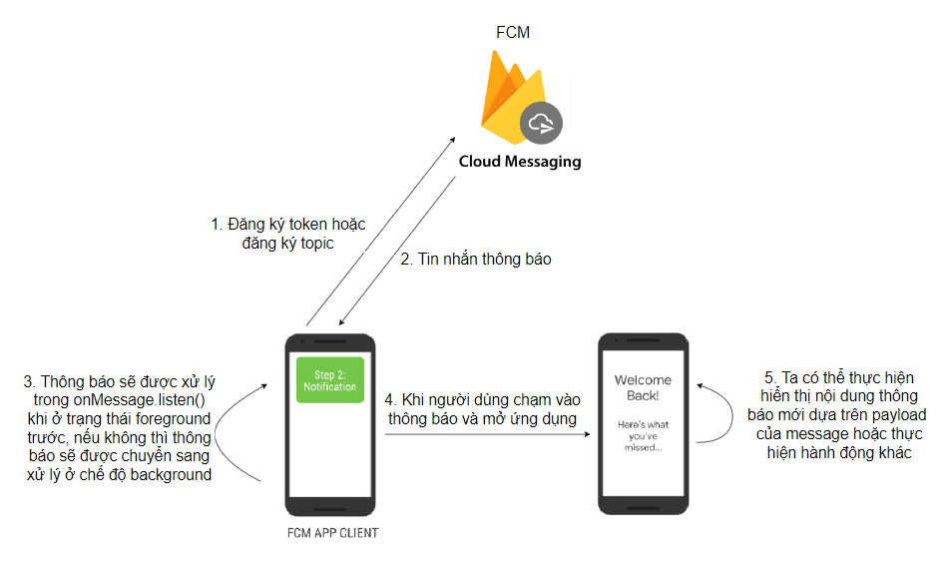

**Hình 3. 17 Sơ đồ tổng quát luồng xử lý FCM**

Ban đầu khi ứng dụng Flutter khởi chạy, ta cần lấy token từ FCM để đăng ký thiết bị và nhận thông báo. Và để thực hiện lấy token, ta sử dụng phương thức **getToken()** của Firebase Messaging API. Khi token trả về, ta có thể lưu trữ nó ở DB để phục vụ mục đích gửi thông báo sau này.

Khi có yêu cầu gửi thông báo FCM sẽ thực hiện gửi thông báo đến thiết bị đã đăng ký với token tương ứng bằng API của FCM.

Và khi thông báo được gửi đến thì dựa vào trạng thái của thiết bị ta sẽ có cách phương thức xử lý khác nhau. Như đối với trạng thái Foreground ta có phương thức **onMessage.listen()** và **onBackgroundMessage**() đối với trạng thái Background hoặc Terminated.

Khi người dùng thực hiện chạm vào thông báo thì ta có thể thực hiện xử lý một số hành động như chuyển người dùng đến trang hiển thị thông báo hoặc mở ứng dụng khi đang ở trạng thái Background. Và FCM cung cấp phương thức **onMessageOpendApp.listen()** để xử lý điều đó.

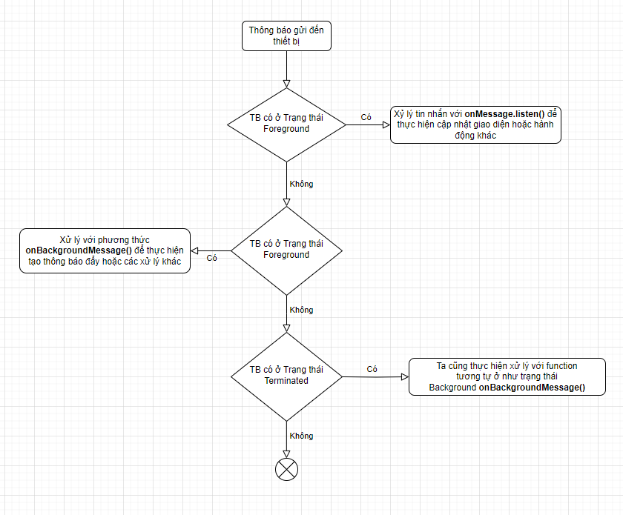

**Hình 3. 18 Sơ đồ mô tả chi tiết luồng xử lý FCM**

Như ở trên ta đã nói, tùy vào trạng thái của thiết bị mà ta sẽ có nhưng phương thức xử lý khác nhau:

Với phương thức onMessage.listen() ở trạng thái Foreground ta có thể thực hiện xử lý hiển thị thông báo trực tiếp với người dùng ví dụ như sử dụng Flutter's Snackbar hoặc Flutter's Toast để hiển thị nội dung tin nhắn trên màn hình hoặc cập nhật dữ liệu liên quan đến tin nhắn. Vì ở chế độ này thông báo sẽ không được hiển thị thông báo mặc định của hệ thống.

Và ở chế độ background, tức là ứng dụng đang chạy nền thì khi một thông báo FCM được nhận, hệ điều hành sẽ tự hiển thị thông báo cho người dùng hoặc ta có thể thực hiện tùy chỉnh thông báo đó thông qua một số package như Awesome Notification, …Và nếu người đùng thực hiện chạm vào thông báo, ta sẽ thực hiện xử lý bằng phương thức **onMessageOpendApp.listen().**

Cuối cùng là ở chế độ Terminal thì khi một thông báo FCM được nhận, thì hệ điều hành sẽ tự động khởi động ứng dụng và gọi hàm **onCreate()** hoặc **onResume()** của ứng dụng. Trong hàm **onCreate()** hoặc **onResume()**, chúng ta có thể lấy thông báo từ intent và xử lý tin nhắn FCM như trong trạng thái Foreground.

#### **3.3.4.2 Xử lý thông báo ở trạng thái Foregroud:**

FCM hỗ trợ phương thức **onMessage** để thực hiện xử lý các thông báo khi ứng dụng đang ở trạng thái Foregroud.

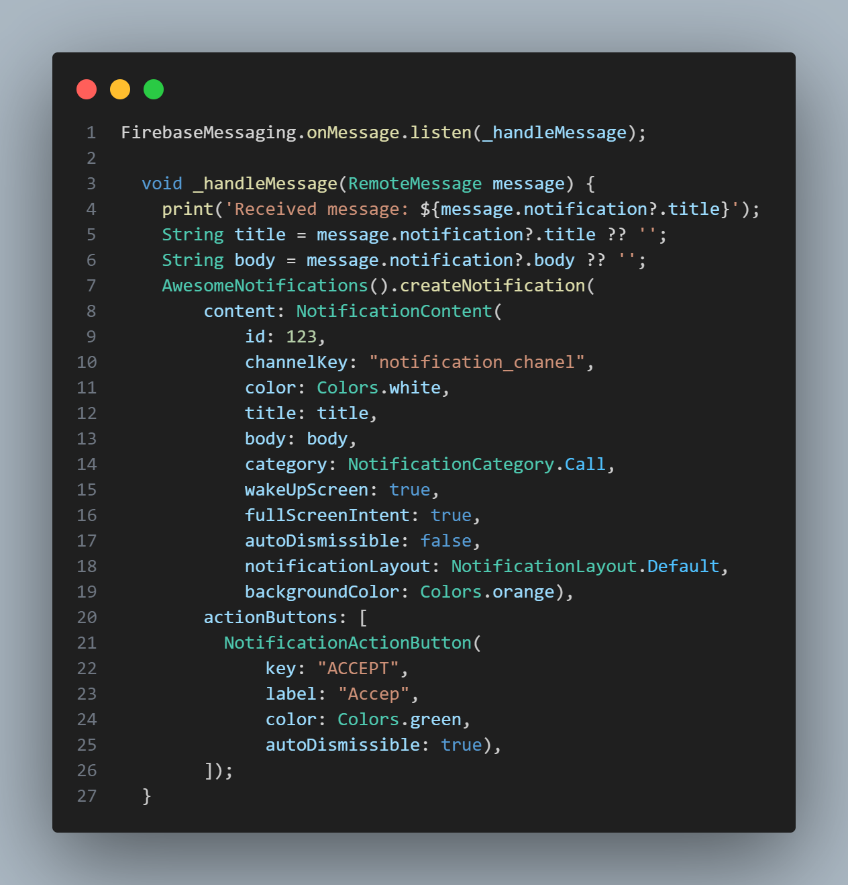

Kết quả trả về từ phương thức onMessage là một Stream của đối tượng RemoteMessage. Trong đối tượng này chứa nhiều thông tin chi tiết về thông báo như:

* message.data: Một Map chứa dữ liệu của tin nhắn. Ta có thể truy cập và sử dụng các giá trị thông qua key-value pairs trong message.data.
* message.notification: Đối tượng chứa thông tin về thông báo (notification) của tin nhắn, bao gồm tiêu đề (title) và nội dung (body).

Ngoài những thuộc tính nêu trên ra thì RemoteMessage còn rất nhiều thuộc tính khác nhau. Ở ví dụ bên trên, ta sử dụng function _**handlerMessage** để xử lý thông báo ở trạng thái Foregroud và dùng thư viện AnwesomeNotification để tạo một thông báo đẩy dựa trên giá trị trả về của RemoteMessage.

Đặc biệt, khi ứng dụng đang ở trạng thái Foregroud thì FCM không hiển thị thông báo mặc định trên hệ thống. Tuy nhiên, ta có thể xử lý thông báo này theo cách tùy chỉnh của riêng mình như ví dụ bên trên hoặc lưu trữ lại thông báo để hiển thị.

#### **3.3.4.3 Xử lý thông báo ở trạng thái Background:**

Đối với những thông báo ở trạng thái Backgroud, FCM cung cấp phương thức **backgroundMessageHandler** để xử lý những thông báo này.

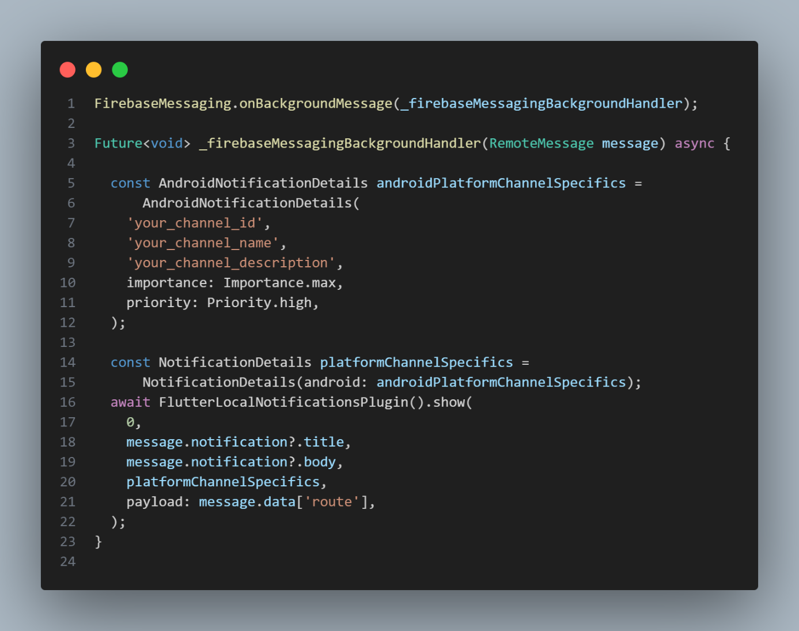

Đối với việc xử lý notification ở chế độ Background cần lưu ý những điều sau:

* Hàm xử lý trong trong trạng thái Background không thể là “anonymous function”. Có nghĩa là không thể định nghĩa hàm xử lý trực tiếp trong hàm **main()** hoặc bất kỳ hàm nào khác và nằm ngoài bất kỳ class nào [2].
* Permission và notification: Để nhận thông báo FCM ở chế độ background, ứng dụng cần có quyền background trong tệp AndroidManifest.xml của Android. Và người dùng cần cấp phép cho ứng dụng hiển thị thông báo.
* Giới hạn chế độ background: Một số hệ điều hành và thiết bị có giới hạn về việc chạy ứng dụng ở chế độ background. [2]
* Khi một thông báo (notification) được gửi đến người dùng, Firebase sẽ tự động hiển thị thông báo đó (nếu người dùng đã cho phép). Đồng thời, hàm **_firebaseMessagingBackgroundHandler** sẽ được kích hoạt để xử lý các tác vụ nền liên quan đến thông báo đó.

### **3.3.5 Tích hợp thanh toán bằng VNPay:**

#### **Mô hình kết nối:**

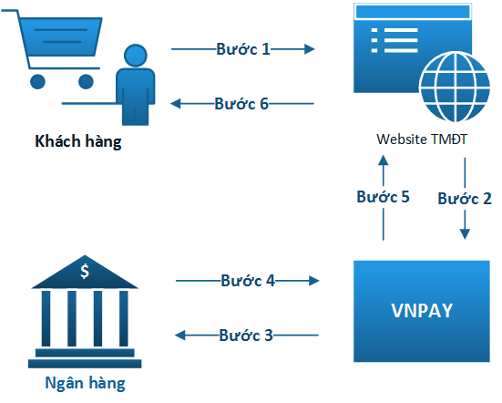

**Hình 3. 19 Sơ đồ xử lý thanh toán bằng VNPay**

* **Bước 1:** Thực hiện tạo hóa đơn trên thiết bị và tiến thành thanh toán trực tuyến cho hóa đơn. [6]
* **Bước 2:** Thiết bị thành lập yêu cầu thanh toán dưới dạng URL mang thông tin thanh toán và chuyển hướng sang Cổng thanh toán VNPay bằng URL đó. Cổng thanh toán VNPay xử lý yêu cầu thanh toán mà thiết bị gửi qua. Khách hàng tiến hành nhập các thông tin được yêu cầu để thực hiện việc thanh toán. [6]
* **Bước 3, 4:** Khách hàng nhập thông tin để xác minh tài khoản Ngân hàng của khách hàng và thực hiện giao dịch.
* **Bước 5:** Giao dịch thành công tại Ngân hàng, VNPay sẽ tiến hành:
  + Chuyển hướng về lại giao diện ứng dụng trên thiết bị.
  + Thông báo có ứng dụng kết quả thanh toán của Khách hàng. Merchant cập nhật kết quản thanh toán VNPay gửi tại URL này.
* **Bước 6**: Merchant hiển thị kết quả giao dịch tới người dùng.

#### **Xử lý kết nối:**

Đầu tiên ta thực hiện cài package **vnpay_flutter.** Sau đó ta thực hiện tạo ra một hóa đơn với các thông tin như bên dưới đây.

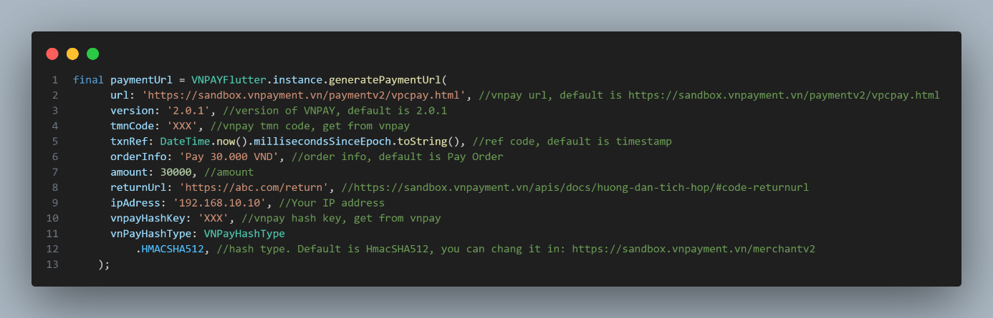

Với các thông tin như **tmnCode**(mã của ứng dụng khai báo tại cổng VNPay), **vnpayHashKey**(Secrect Key để kiểm tra tính toàn vẹn) sẽ được cung cấp khi ta đăng ký tài khoản và ứng dụng với môi trường Sanbox, còn những thông tin các ví dụ như **ipAdress** sẽ được lấy từ chính thiết bị sử dụng ứng dụng.

Sau khi thực hiện tạo hóa đơn thành công, ta có thể thực hiện thanh toán và xử lý các trường hợp trong khi thanh toán của hóa đơn. Ví dụ, thanh toán thành công(xử lý với hàm **onPaymentSuccess)** hoặc thất bại…

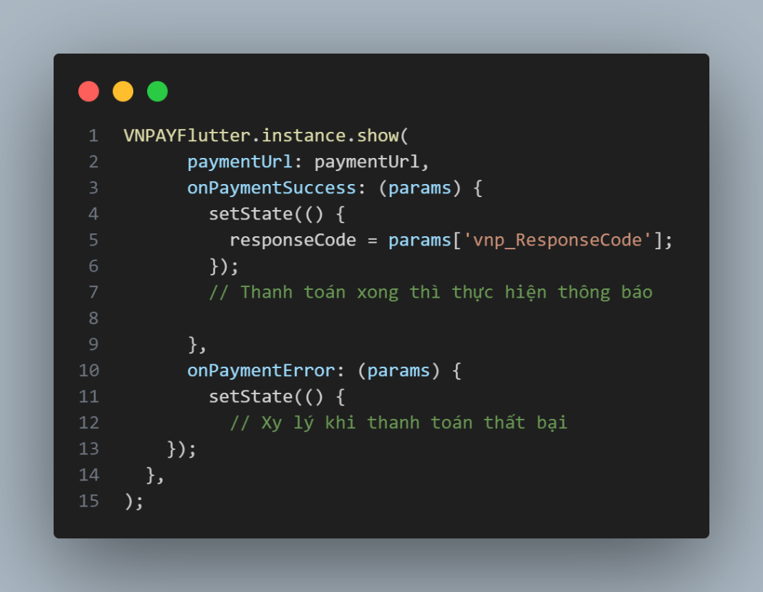

Và đây là hiển thị trên giao diện Merchant về thông tin chi thiết của hóa đơn và thống kê theo từng mốc thời gian.

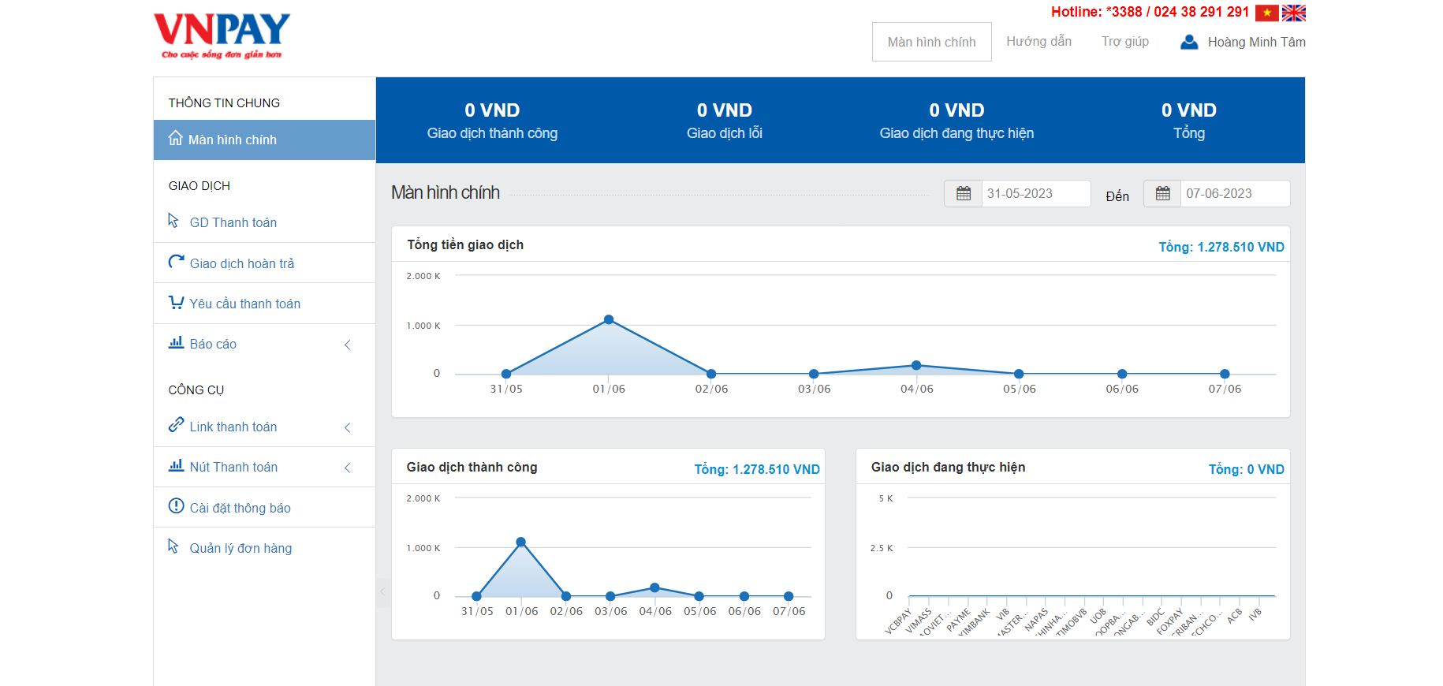

**Hình 3. 20 Giao diện Mechant thống kê VNPay**

### **Quản lý trạng thái với thư viện GetX Flutter:**

Thư viện GetX là một công cụ mạnh mẽ để quản lý trạng thái trong ứng dụng Flutter. GetX cung cấp bộ công cụ đặc biệt kết hợp giữa quản lý trạng thái hiệu suất cao, dependency injection thông minh và quản lý route hiệu quả.

GetX được xây dựng trên 3 nguyên tắc cơ bản là: Năng xuất, Hiệu xuất và Tổ chức.

* Với hiệu suất, GetX tập trung vào việc tối ưu hiệu suất và tiêu thụ tài nguyên tối thiểu. Điều đặc biệt là GetX không sử dụng Streams hoặc ChangeNotifier, giúp ứng dụng hoạt động mượt mà và tiết kiệm tài nguyên.
* Năng suất là yếu tố quan trọng khác mà GetX hướng tới. Với cú pháp dễ sử dụng và thân thiện, GetX giúp thực hiện các nhiệm vụ phức tạp một cách dễ dàng và tiết kiệm thời gian phát triển đáng kể.
* Đặc biệt, GetX cho phép tổ chức mã nguồn một cách linh hoạt. Ta có thể tách biệt hoàn toàn view, logic hiển thị, logic xử lý, dependency injection và điều hướng. Không cần phụ thuộc vào cây widget để điều hướng giữa các màn hình, điều này giúp mã nguồn trở nên linh hoạt và độc lập hơn. GetX sử dụng tính năng dependency injection riêng biệt, cho phép mã nguồn dự án trở nên sạch sẽ và dễ bảo trì.

#### **So sánh GetX với các phương pháp truyền thống:**

Thư viện này không sử dụng các phương thức truyền thống như Streams hoặc ChangeNotifier, giúp tối ưu việc sử dụng tài nguyên và mang lại hiệu suất tốt nhất cho ứng dụng. Việc loại bỏ sự phụ thuộc vào các lớp Flutter như StatefulWidget cũng giúp giảm thiểu tải và tăng cường hiệu suất.

Cú pháp đơn giản là một ưu điểm khác của GetX. Với GetX, ta có thể dễ dàng và nhanh chóng thực hiện các tác vụ phức tạp mà không cần đến những cú pháp phức tạp. Nó giúp tiết kiệm thời gian phát triển ứng dụng một cách đáng kể.

Khả năng tái sử dụng là một trong những yếu tố quan trọng khi xây dựng ứng dụng. GetX giúp tách biệt hoàn toàn view, logic hiển thị, logic xử lý, dependency injection và điều hướng. Điều này giúp mã nguồn trở nên linh hoạt, dễ bảo trì và có khả năng tái sử dụng cao. Ta có thể tận dụng lại các thành phần đã được xây dựng trong các dự án mới một cách dễ dàng, tiết kiệm thời gian và công sức.

#### **Các khái niệm cơ bản trong GetX:**

* **Controller**: Là lớp trung tâm trong GetX, nó chịu trách nhiệm quản lý trạng thái và logic của một thành phần trong ứng dụng. Mỗi thành phần trong ứng dụng có thể có một hoặc nhiều Controllers để quản lý các khía cạnh khác nhau của nó. Controller có thể là một lớp đơn giản hoặc một lớp phức tạp, tùy thuộc vào yêu cầu của ứng dụng. Controller lưu trữ và cung cấp các giá trị trạng thái và phương thức xử lý sự kiện liên quan đến thành phần tương ứng.

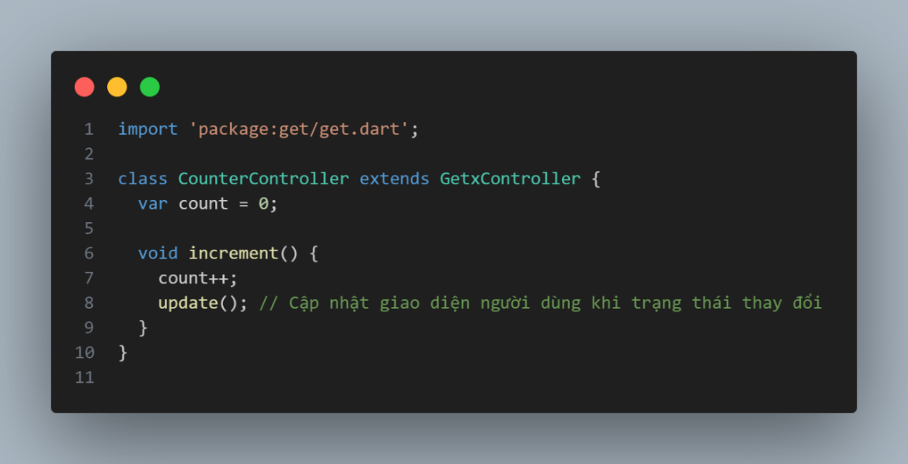

* **State**: Trong GetX, trạng thái được đại diện bởi các biến trong Controller. Khi trạng thái thay đổi, GetX sẽ tự động cập nhật giao diện người dùng liên quan. Bên cạnh đó để theo dõi sự thay đổi và cập nhật lại hiển thị, ta sử dụng các widget của thư viện Get cung cấp như Obx, GetBuilder và GetX
* **Obx**: Phương thức Obx được sử dụng để theo dõi một trạng thái cụ thể trong một Controller và cập nhật giao diện người dùng khi trạng thái thay đổi.

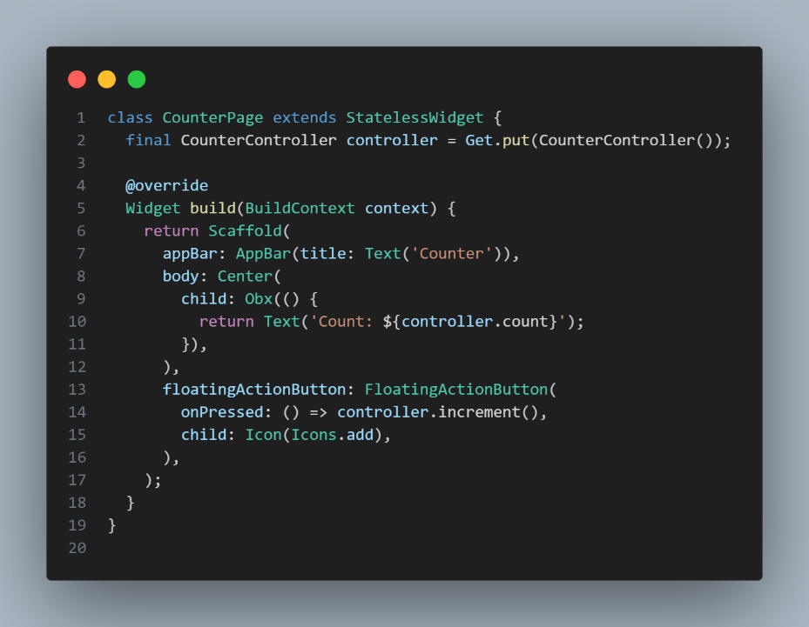

* **GetBuilder**: Là một widget dùng để xây dựng một widget con và theo dõi trạng thái trong một Controller cụ thể. Khi trạng thái thay đổi, widget con sẽ được tái xây dựng và cập nhật giao diện người dùng.

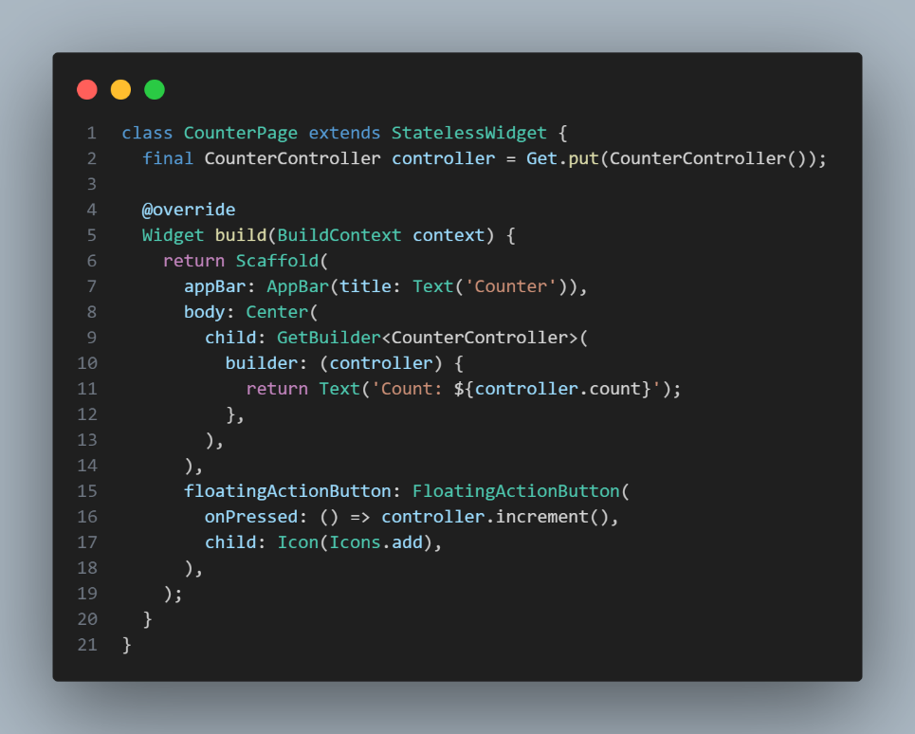

* **GetX**: Là một widget được sử dụng để theo dõi toàn bộ trạng thái trong một Controller. Khi bất kỳ trạng thái nào trong Controller thay đổi, widget sẽ được tái xây dựng và cập nhật giao diện người dùng.[7]

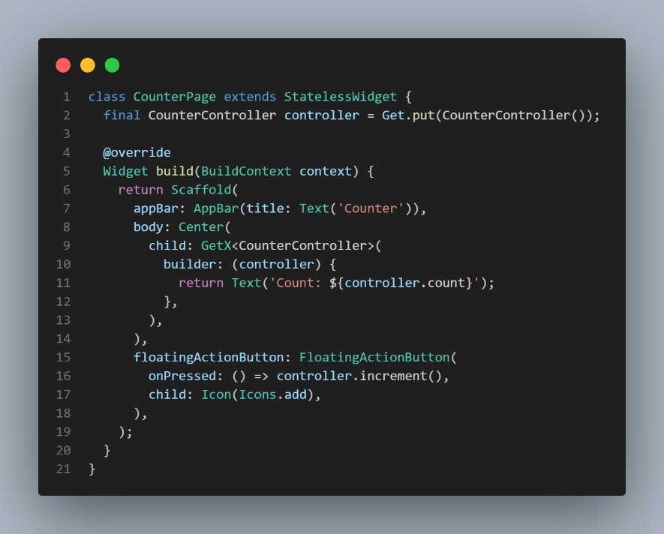

* **Binding**: Là quá trình liên kết (binding) giữa các thành phần trong ứng dụng. Nó cho phép các thành phần tương tác và truyền thông tin cho nhau một cách dễ dàng. Với GetX, ta có thể sử dụng Binding để kết nối Controller của một thành phần với giao diện người dùng tương ứng, hoặc kết nối các Controller với nhau. Điều này giúp việc truyền dữ liệu và tương tác giữa các thành phần trở nên linh hoạt và thuận tiện.

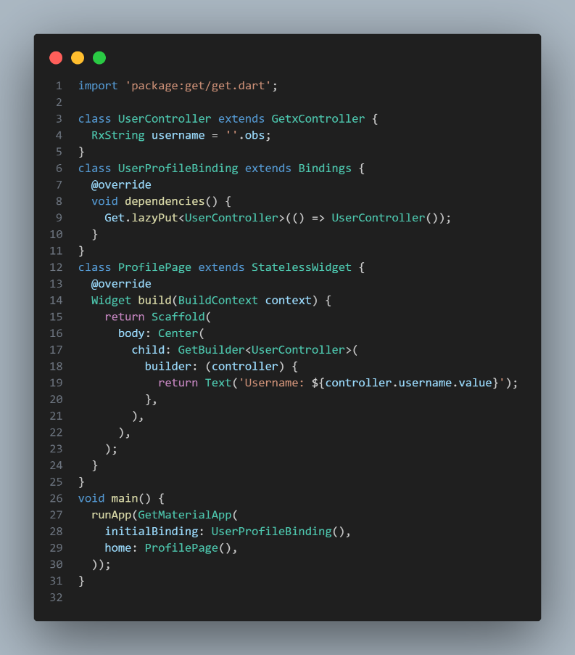

#### **Cách sử dụng GetX để quản lý trạng thái ứng dụng:**

1. Tạo Controller để quản lý trạng thái:

Đầu tiên, hãy tạo một class extends từ **GetxController** hoặc **GetxService**. Trong Controller này, ta có thể khai báo các biến trạng thái sử dụng Rx để giúp GetX theo dõi sự thay đổi của chúng.

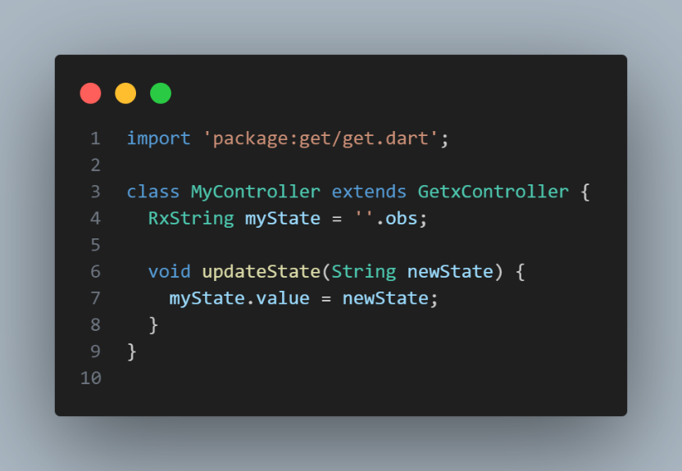

1. Kết nối trạng thái với giao diện:

Trong widget ta sử dụng **GetBuilder**, **GetX** hoặc **Obx** để lắng nghe và cập nhật trạng thái từ Controller.

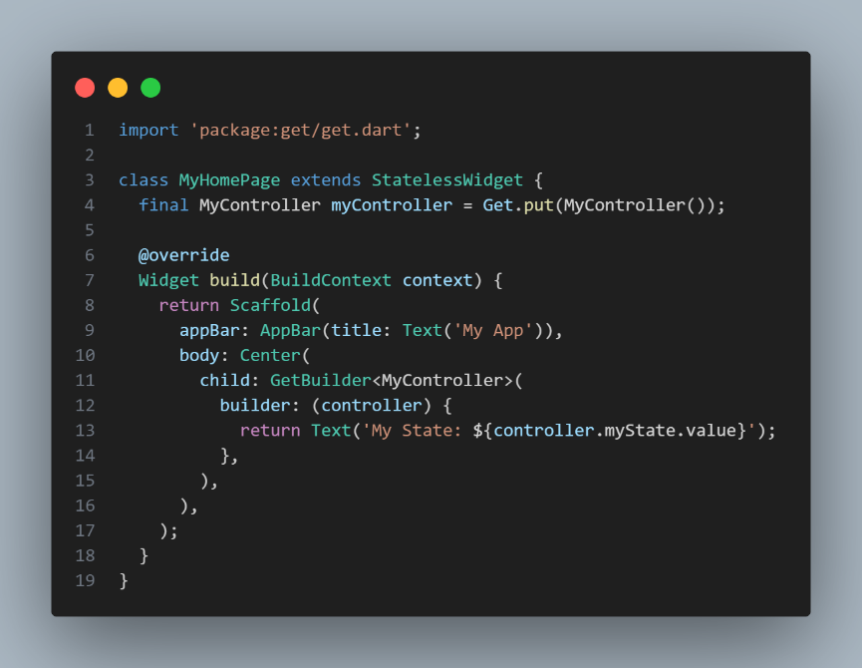

1. Cập nhật trạng thái:

Để cập nhật trạng thái từ Controller, ta có thể gọi các phương thức trong Controller để thay đổi giá trị của biến trạng thái.[7]

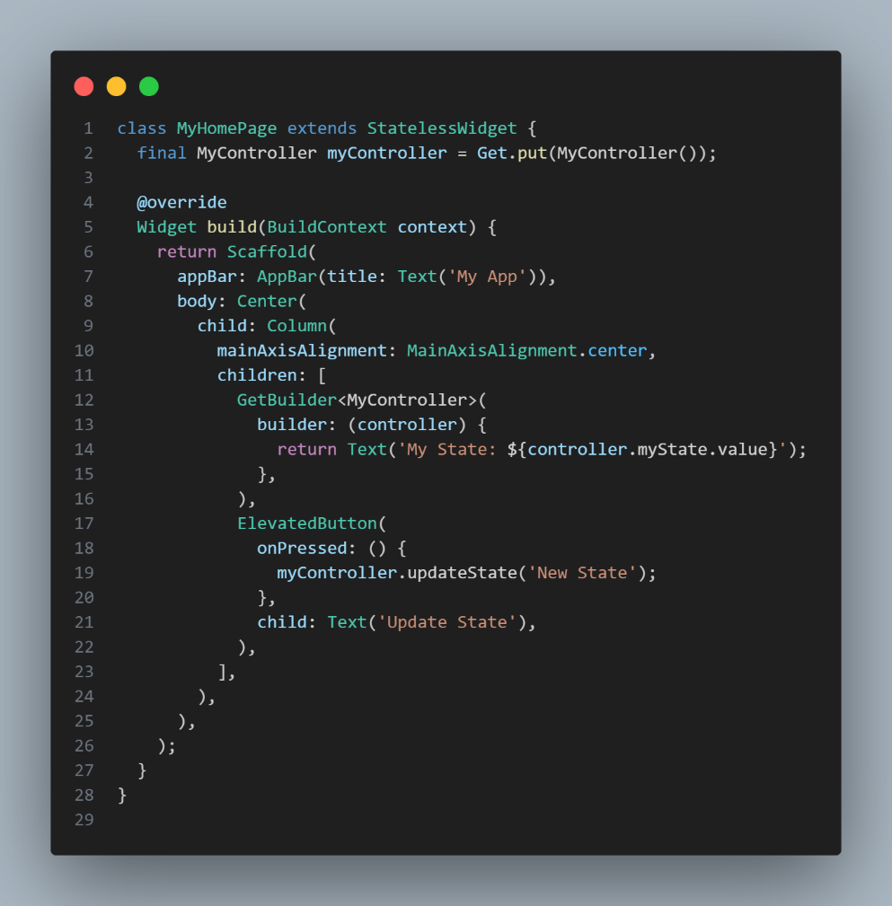

## **3.4 CÀI ĐẶT CHƯƠNG TRÌNH:**

### **3.4.1 Ứng dụng dành cho khách hàng(chủ cửa hàng, quán):**

* Giao diện chào mừng, đăng nhập và đăng ký:

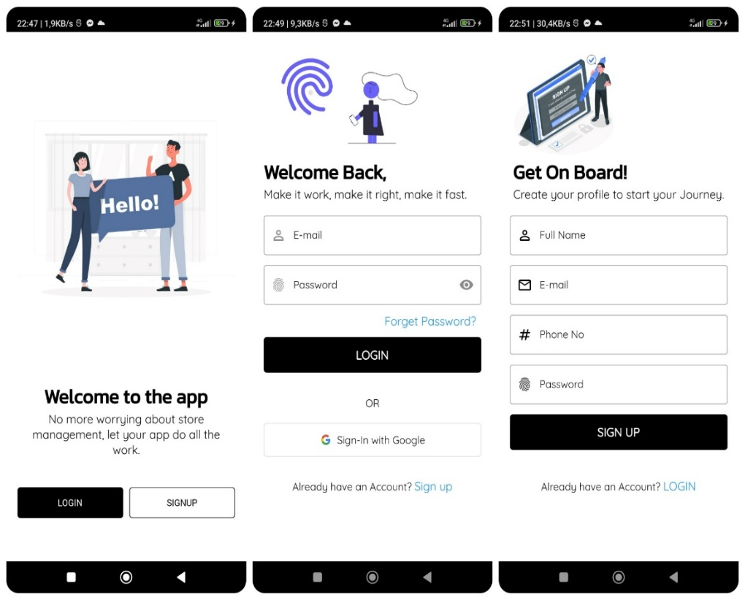

**Hình 3. 21 Giao diện tạo tài khoản và đăng nhập**

* Giao diện ứng dụng quên mật khẩu:

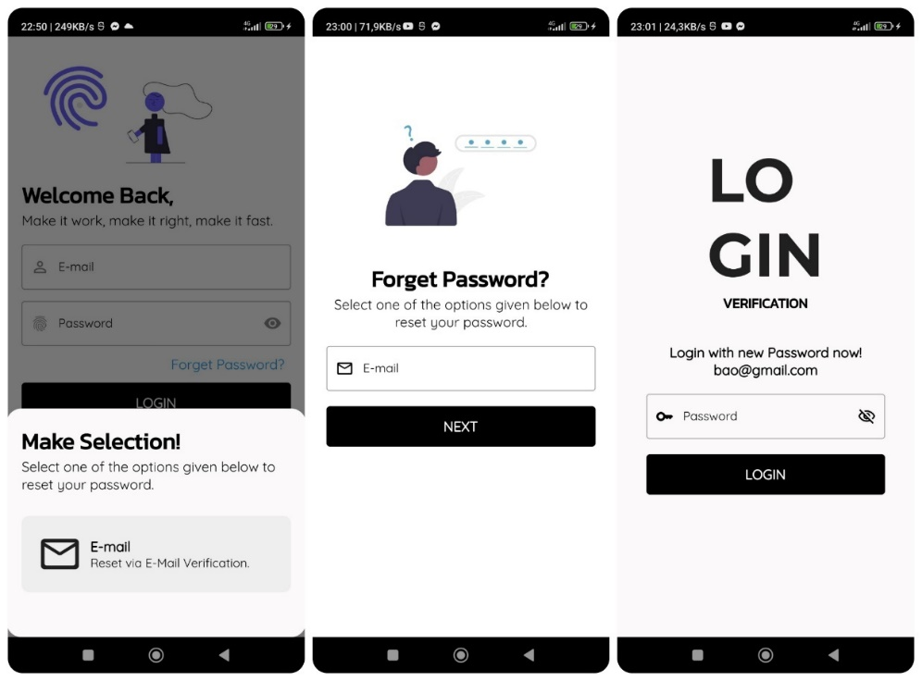

**Hình 3. 22 Giao diện ứng dụng khi quên mật khẩu**

* Giao diện ban đầu(khi chưa thiết lập hết dữ liệu)

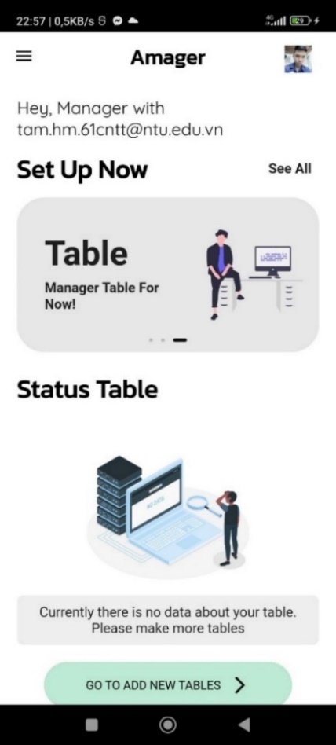

**Hình 3. 23 Giao ban đầu của ứng dụng**

* Giao diện các thành phần khi chưa thiết lập:

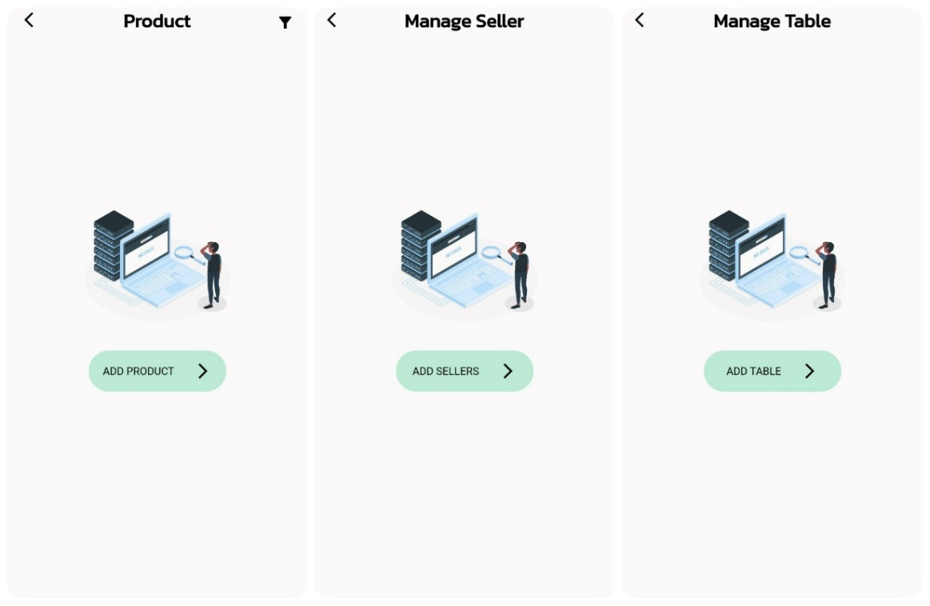

**Hình 3. 24 Giao diện quản lý khi chưa thiết lập**

* Giao diện trang chủ sau khi đã setup:

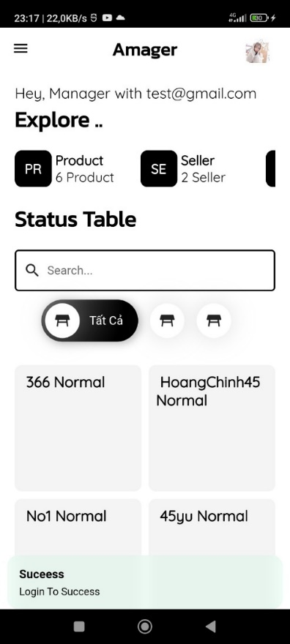

**Hình 3. 25 Giao diện sau khi thiết lập hoàn thành**

* Giao diện các thành phần sau khi thiết lập

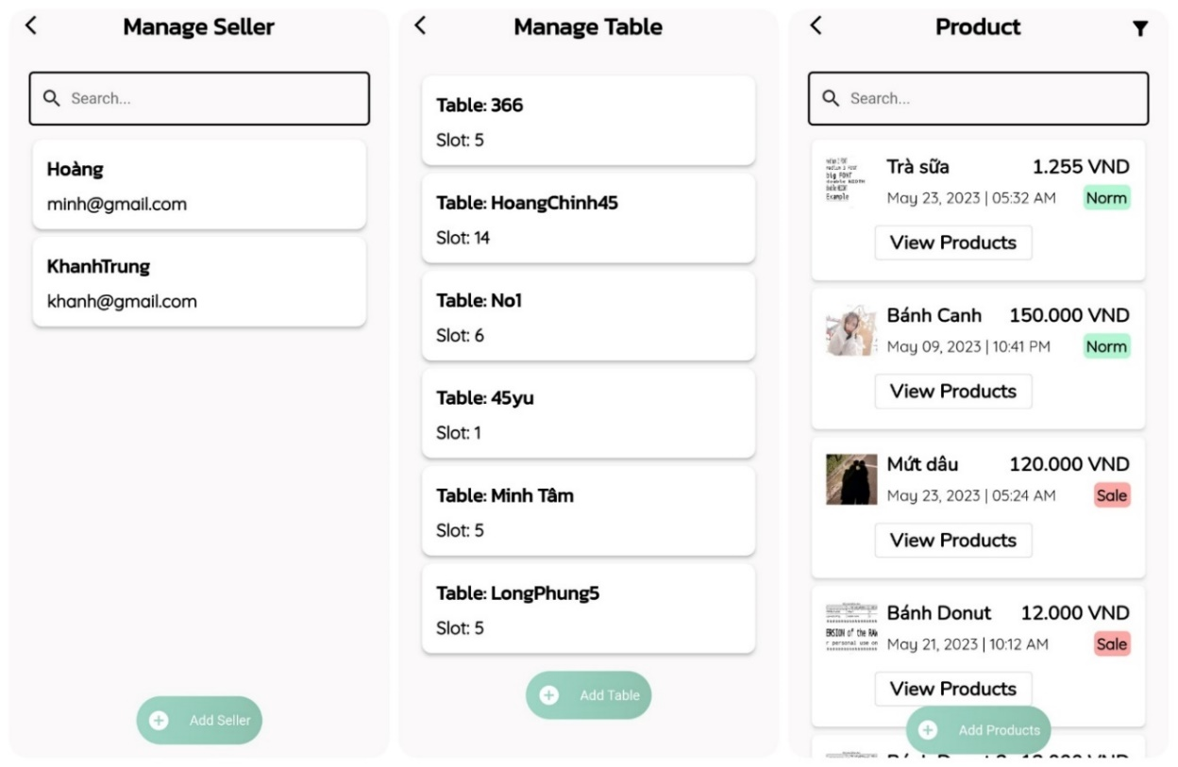

**Hình 3. 26 Giao diện quản lý các đối tượng**

* Giao diện thực hiện tạo hóa đơn:

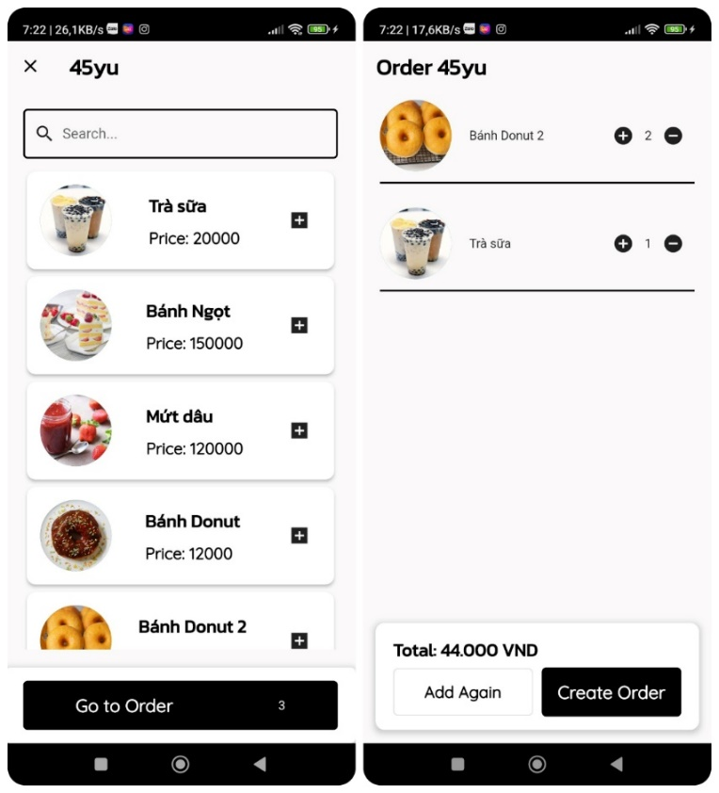

**Hình 3. 27 Giao diện tạo hóa đơn**

* Giao diện xem chi tiết hóa đơn:

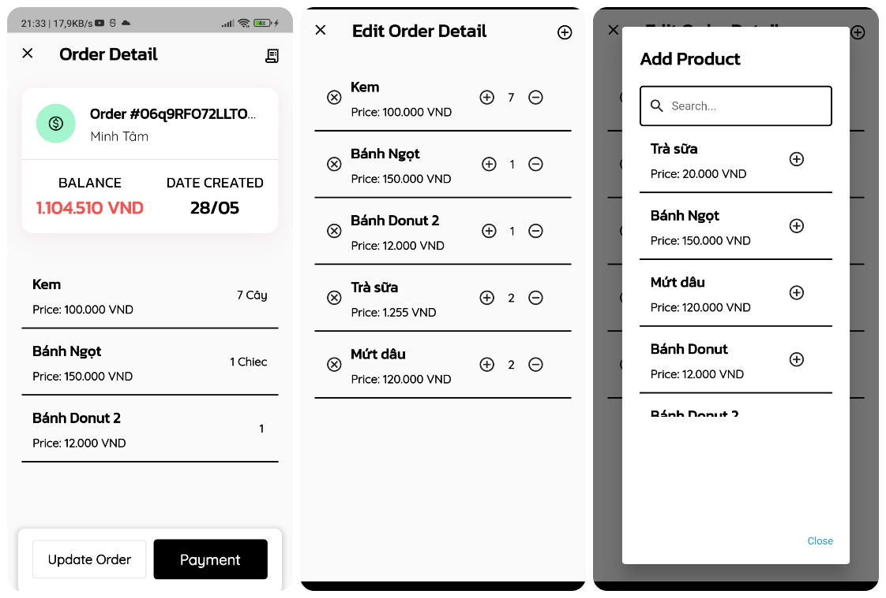

**Hình 3. 28 Giao diện hiển thị chi tiết hóa đơn**

* Ảnh phiếu hóa đơn

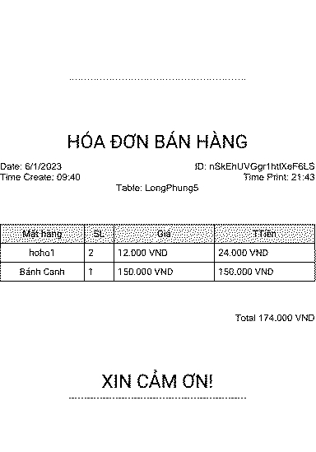

**Hình 3. 29 Hình ảnh hóa đơn**

* Giao diện thanh toán:

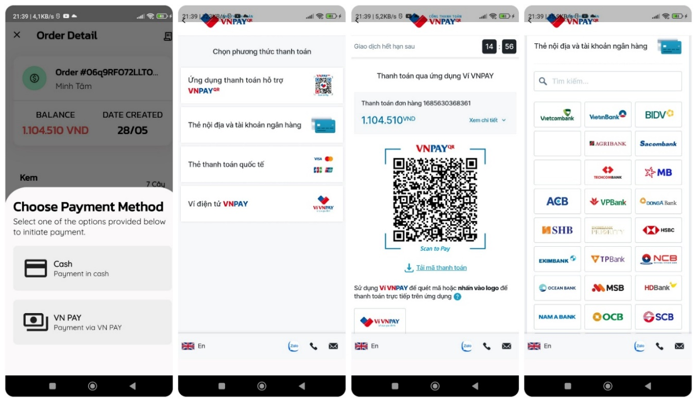

**Hình 3. 30 Giao diện thanh toán**

* Giao diện lịch sử giao dịch:

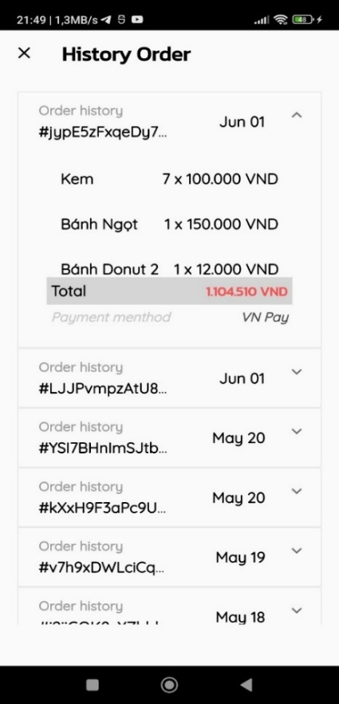

**Hình 3. 31 Giao diện lịch sử hóa đơn**

* Giao diện thống kê

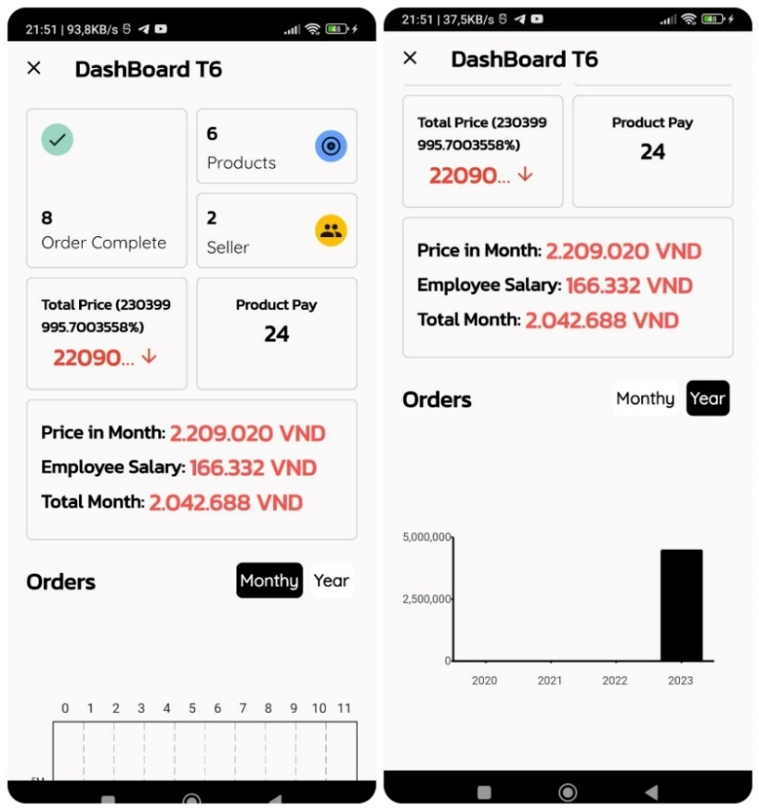

**Hình 3. 32 Giao diện hóa đơn**

* Giao diện hiển thị thông tin cá nhân và chỉnh sửa thông tin:

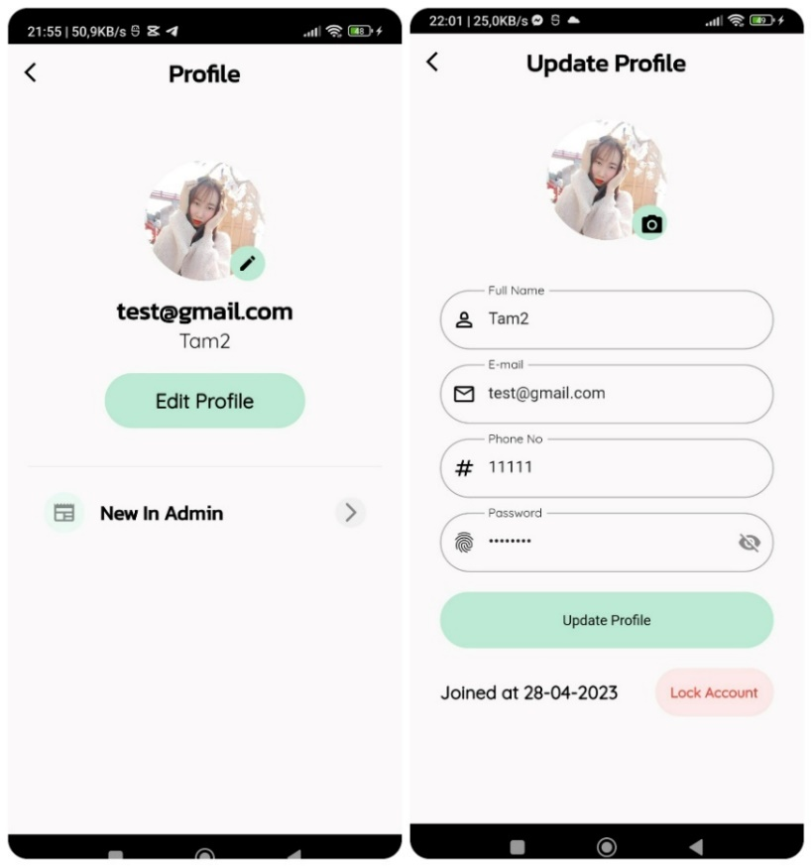

**Hình 3. 33 Giao diện thông tin cá nhân**

* Giao diện thông báo tin tức giữa Super Admin và Người dùng:

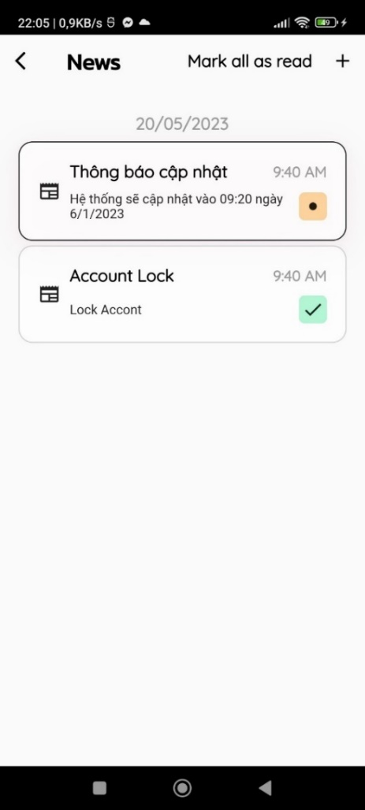

**Hình 3. 34 Giao diện hiển thị tin tức người dùng**

* Giao diện chờ được cấp quyền:

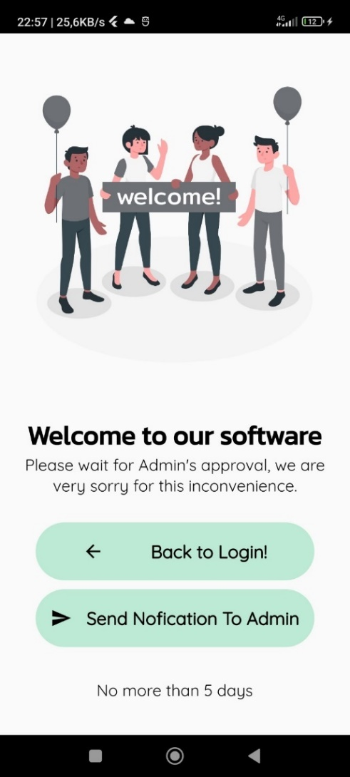

**Hình 3. 35 Giao diện chờ cấp quyền**

### **3.4.2 Ứng dụng dành superadmin:**

* Giao diện đăng nhập, đăng xuất:

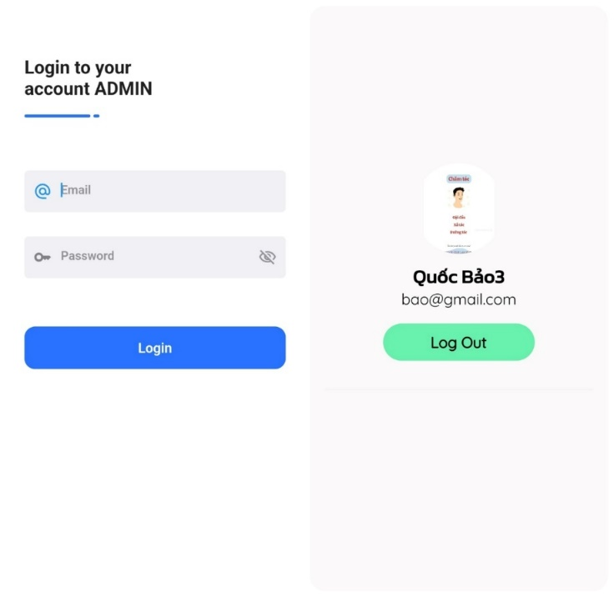

**Hình 3. 36 Giao diện đăng nhập, đăng xuất SuperAdmin**

* Giao diện trang chủ:

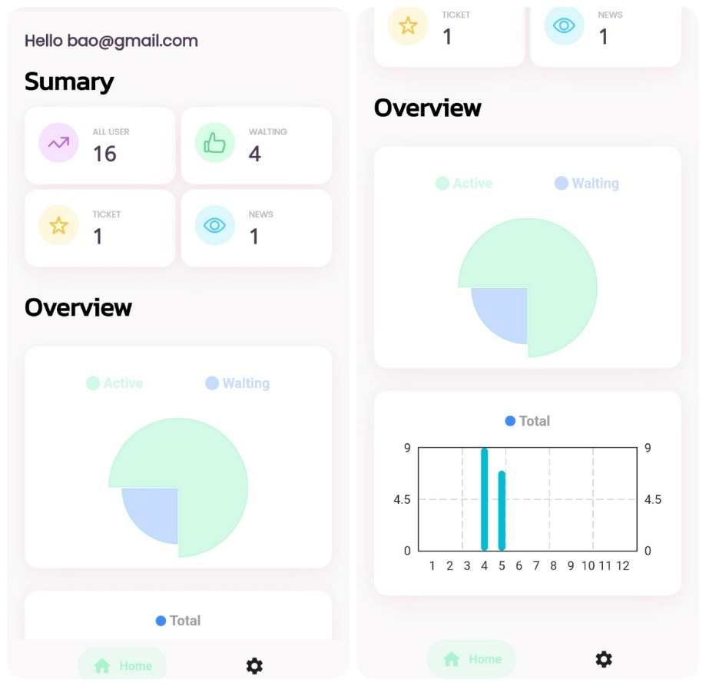

**Hình 3. 37 Giao diện tổng quan của Super Admin**

* Giao diện quản lý người dùng:

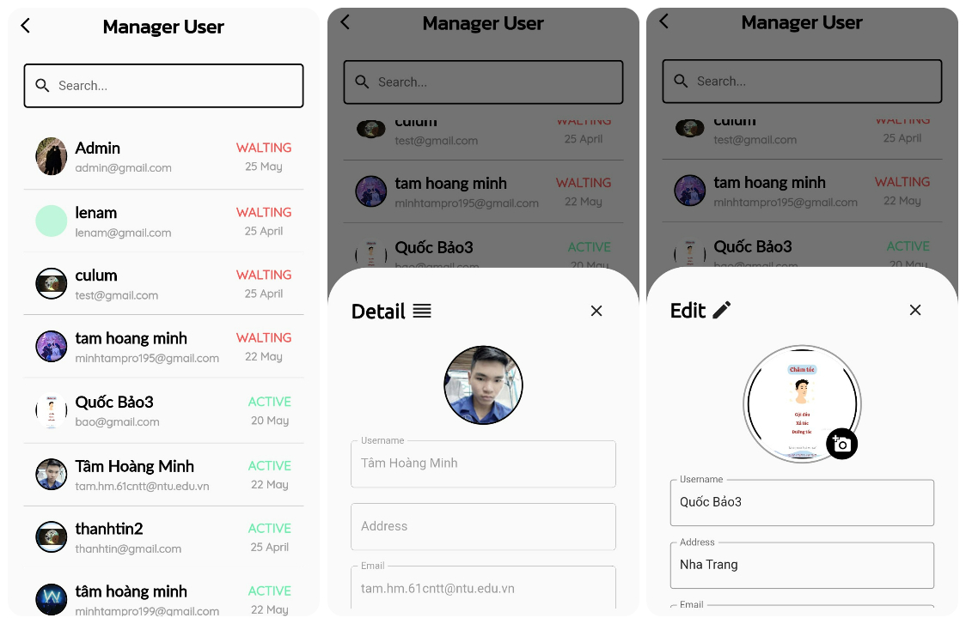

**Hình 3. 38 Giao diện quản lý người dùng**

* Giao diện quản lý người dùng chưa cấp quyền:

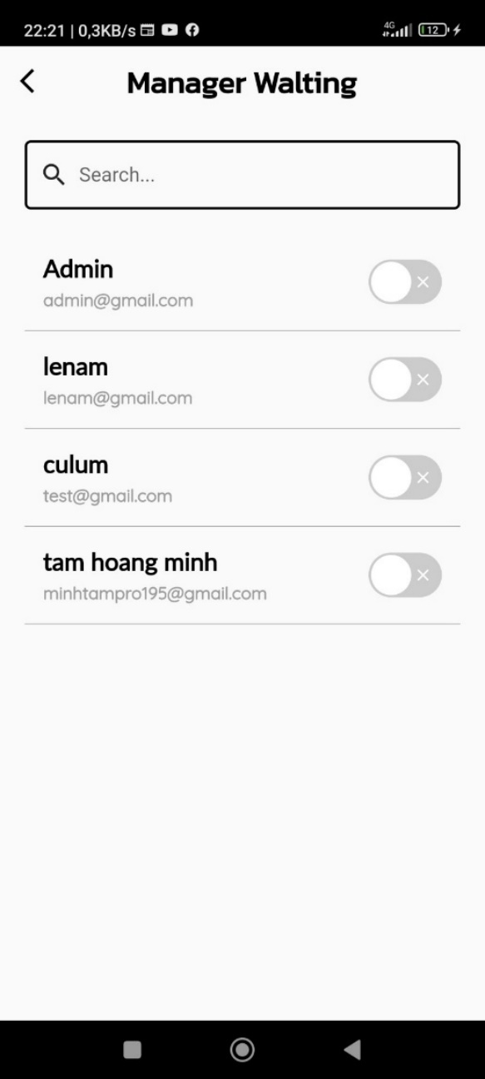

**Hình 3. 39 Giao diện quản lý người dùng chờ cấp quyền**

* Giao diện tạo thông báo đến người dùng:

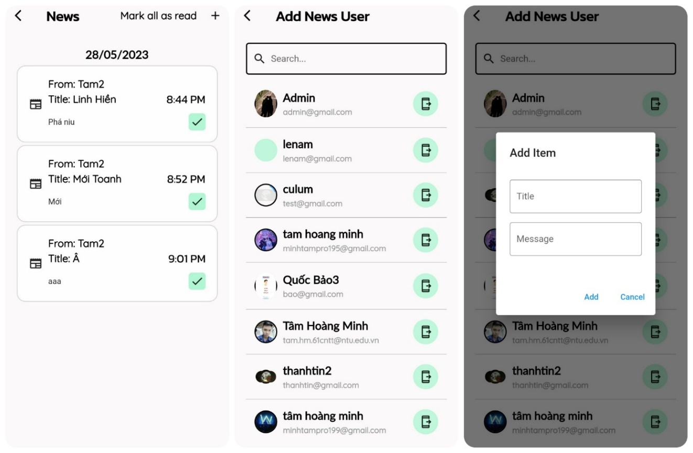

**Hình 3. 40 Giao diện tạo tin tức**

* Giao diện Mail gửi thông báo đến người dùng
  + Mail thông báo kích hoạt tài khoản thành công

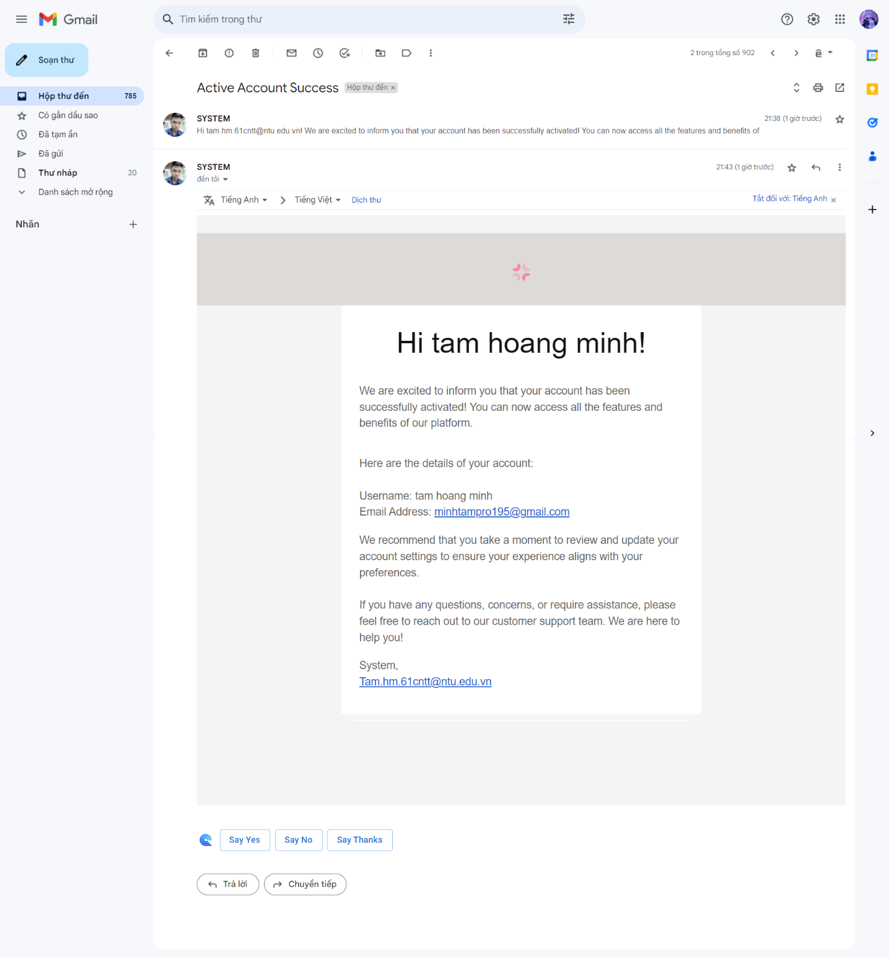

**Hình 3. 41 Giao diện Mail kích hoạt tài khoản**

* + Mail thông báo khóa tài khoản người dùng

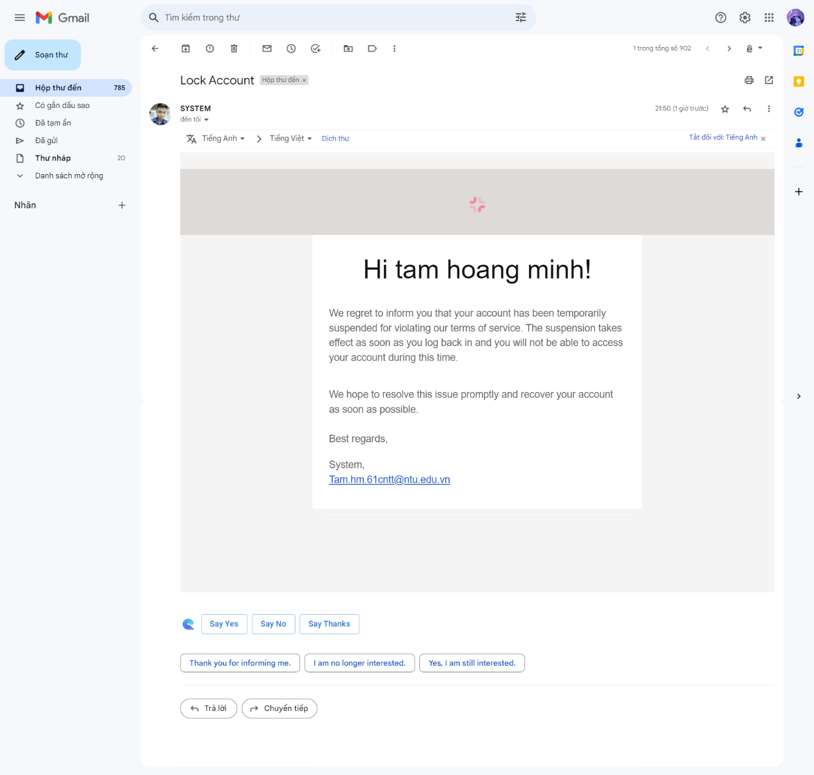

**Hình 3. 42 Giao diện Mail khóa tài khoản**

* Giao diện mail người dùng gửi tới Super Admin

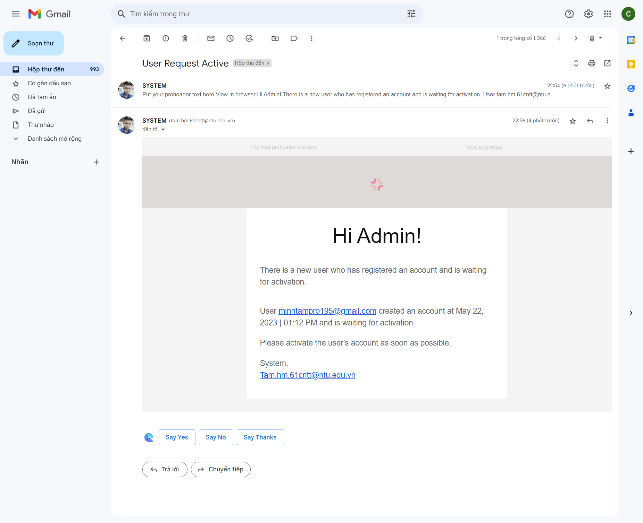

**Hình 3. 43 Giao diện Mail yêu cầu cấp quyền**

# **CHƯƠNG IV KẾT LUẬN VÀ HƯỚNG PHÁT TRIỂN**

1. **KẾT QUẢ ĐẠT ĐƯỢC**

Trải qua hành trình nghiên cứu và thực hiện của đồ án "XÂY DỰNG ỨNG DỤNG DI ĐỘNG ĐỂ QUẢN LÝ CÁC QUÁN/CỬA HÀNG VỚI QUI MÔ NHỎ", tôi vui mừng chia sẻ những thành tựu tuyệt vời mà tôi đã đạt được.

* Nắm vững và ôn lại những kiến thức cơ bản về lập trình di động nói chung và lập trình với Flutter nói riêng.
* Thiết kế giao diện người dùng UX/UI, sử dụng thành thạo các widget, package của ngôn ngữ Flutter. Quản lý trạng thái một cách nhanh chóng và có hiệu quả.
* Tiếp thu thêm kiến thức cũng như cách sử dụng các dịch vụ Firebase cung cấp như: Cloud FireStore, FCM… Thiết kế và tích hợp cơ sở dữ liệu NoSQL. Tạo ứng dụng cập nhật thay đổi(Stream) và đồng bộ giữa các thiết bị.
* Nâng cao thao tác và trải nghiệm của người dùng về mặt giao diện của ứng dụng.
* Giải quyết được những yêu cầu của đề tài đã đặt ra ở phần đầu và định hướng xây dựng, phát triển phần mềm trong tương lai.

1. **HẠN CHẾ CÒN TỒN TẠI**

Do còn nhiều hạn chế về mặt thời gian nên sản phẩm còn có một số khuyết điểm như sau:

* Ứng dụng đang được cấu hình trên các thiết bị Android và do các ràng buộc khách quan, hiện tại ứng dụng chưa được phát triển và cấu hình trên nền tảng iOS
* Chưa xuất được file Excel để phục vụ báo cáo, thống kê ở cả giao diện người dùng và giao diện Admin
* Chưa tối ưu về mặt hiệu năng và giao diện để đem lại trải nghiệm sử dụng tốt nhất cho người dùng.
* Ứng dụng chưa tích hợp và tương thiết với các thiết bị Android có màn hình lớn và giao diện web.
* Chưa tích hợp hỗ trợ thanh toán qua ZaloPay để thực hiện giao dịch hóa đơn.

1. **HƯỚNG PHÁT TRIỂN**

* Mở rộng tích hợp trên các nền tảng và xây dựng ứng dụng web dành cho máy tính để hỗ trợ việc quản lý.
* Phát triển thêm các tính năng mới như thống kê chi tiết, xuất file báo cáo. Đồng thời phát triển thêm các đối tượng quản lý để phù hợp với yêu cầu của từng người dùng.
* Tích hợp hỗ trợ thanh toán với
* nhiều hình thức như ZaloPay, thẻ ngân hàng, ví giao dịch điện tử.
* Tối ưu hóa hiệu xuất của giao diện cũng như cải thiện trải nghiệm của người dùng.

# **DANH MỤC TÀI LIỆU THAM KHẢO**

**Tiếng Việt**

|  |  |
| --- | --- |
| [1] | H. A. Tuấn, Bài giảng Lập trình Thiết bị di động, Nha Trang: Khoa Công Nghệ Thông Tin, Trường Đại Học Nha Trang. |
| [2] | S. Sashimi, "[Flutter] - Hiểu rõ hơn về Firebase Cloud Message (FCM)," 1 7 2022. [Online]. Available: https://viblo.asia/p/flutter-hieu-ro-hon-ve-firebase-cloud-message-fcm-WR5JRm2D4Gv. |
| [3] | Hoa, Kieu, "Tìm hiểu lập trình bất đồng bộ trong Dart & Flutter," 21 7 2021. [Online]. Available: https://200lab.io/blog/lap-trinh-bat-dong-bo-trong-dart-flutter/. [Accessed 21 7 2017]. |
| [4] | D. Q. Anh, "Lập trình bất đồng bộ trong Dart/Flutter với futures, async, await," VIBLO, 2012. [Online]. Available: https://viblo.asia/p/lap-trinh-bat-dong-bo-trong-dartflutter-voi-futures-async-await-OeVKB8Q0lkW. |
| [5] | "Firebase là gì? Các chức năng cơ bản cần nên biết của Firebase," 06 05 2022. [Online]. Available: https://vietnix.vn/firebase-la-gi/. [Accessed 06 05 2022]. |
| [6] | VNPAY, "Cổng tích hợp thanh toán VNPAY-QR," [Online]. Available: https://sandbox.vnpayment.vn/apis/. |
| [7] | B. Flutter, "GETX FLUTTER – STATE MANAGEMENT – CÁCH QUẢN LÝ STATE VỚI OBX," Báo Flutter, 24 08 2021. [Online]. Available: https://baoflutter.com/getx-flutter-state-management-cach-quan-ly-state-voi-obx/. |
| **Tiếng Anh** | |
| [8] | FlutterFire, "Authentication," Flutter Fire, [Online]. Available: https://firebase.flutter.dev/docs/auth/overview. |
| [9] | FlutterFire, "Firebase Cloud Messaging," Futter Fire, [Online]. Available: https://firebase.flutter.dev/docs/messaging/overview/. |
| [10] | FlutterFire, "Cloud Firestore," Flutter Fire, [Online]. Available: https://firebase.flutter.dev/docs/firestore/overview. |